1-10-2015

|  |
| --- |
| PROYECTO FINAL DE CARRERA | Abel GARCIA SANCHEZ |

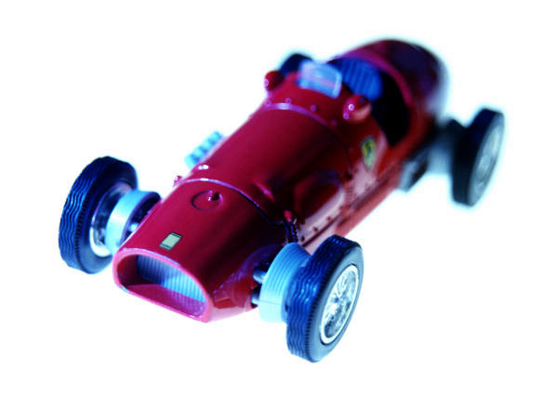



|  |  |
| --- | --- |
| UNIVERSIDAD SAN JORGE | ANALISIS DE UNA HERRAMIENTA PARA DESARROLLO RÁPIDO DE APLICACIONES MÓVILES. APP INVENTOR |

|  |  |
| --- | --- |
| Análisis App Inventor | |
| 2 de OCTUBRE de 2015 | |
|  |  |
| Índice  Declaración del alumno 3  1 Resumen 4  2 Introducción 5  2.1 Introducción.  2.2 Motivación  2.3. Medios utilizados  3 Antecedentes 13  4 Objetivos 17  5 Metodología 18  6 Planificación del proyecto 19  7 Tutorial de desarrollo (implementación estudio desarrollo) 21  7.1 Instalación y configuración.  7.2 Mi primer programa.  7.3 Componentes de App inventor.  8 Desarrollo del juego TOPIN 51  8.1 Introducción.  8.2 Análisis de requisitos.  8.3 Diseño, construcción y pruebas unitarias.  8.4 Plan de pruebas.  8.5 Implantación  *9* *Resultados* 89  10 Conclusiones. 89  10.1 Ventajas y desventajas.  10.2 Integración de App Inventor en la enseñanza.  ANEXOS 93  ANEXO 1 ENLACES DE INTERES.  ANEXO 2 GESTOR DOCUMENTAL GIT | |
|  | |

Hoja de control del documento

Control de plantilla

|  |  |  |
| --- | --- | --- |
| Versión | Fecha de publicación | Descripción de los cambios |
| 1.0 | 01/10/2015 | Inicio del documento. |
| 1.1 | 10/10/2015 | Revisión y actualización según observaciones del tutor:   * Resumen. Ok * Apartado de introducción. Simplificar y centrar el tema del apartado de introducción en 3 subapartados: evolución de la tecnología móvil, cambio de tendencias, y necesidad de herramientas ágiles de desarrollo para móviles. * Incorporación del apartado Estado del arte. Incluir un estudio de diferentes herramientas de desarrollo ágil para aplicaciones móviles * Antecedentes. La arquitectura de App Inventor y de Android, moverla al apartado de estado del arte * Apartado de objetivos. Incluir dos subapartados, uno con el objetivo generar y otro con objetivos específicos (estos ya estaban) * Apartado de metodología. Ok * Planificación. Cambiar literal de la tarea ‘Desarrollo del manual’ por ‘Guía de aprendizaje rápido’ * Apartado de Guía de aprendizaje rápido. Ok, pendiente de revisión para explicar un poco más los distintos pantallazos. * Apartado del desarrollo del juego. Ok, falta por incorporar todo el subapartado de construcción, pruebas unitarias y pruebas de implantación. El resto OK * Apartado de resultados. Todo los puntos incluidos en el siguiente punto de conclusiones, moverlos a este. * Conclusiones. En no más de una hoja, plasmar las conclusiones obtenidas en el desarrollo del proyecto. * Incorporar apartado de bibliografía. Web consultadas, imágenes incorporadas, etc etc. |
|  |  |  |

Declaración del alumno

Este trabajo constituye parte de mi candidatura para la obtención del título de Graduado en Ingeniería Informática por la Universidad San Jorge y no ha sido entregado previamente (o simultáneamente) para la obtención de cualquier otro título.

Este documento es el resultado de mi propio trabajo, excepto donde de otra manera esté indicado y referido. Doy mi consentimiento para que se archive este trabajo en la biblioteca universitaria de Universidad San Jorge, donde se puede facilitar su consulta.

Firma



Fecha

10 de Enero de 2016

1. Resumen

El presente proyecto, tiene como objetivo el análisis y utilización de la herramienta ***App Inventor*** para el desarrollo de aplicaciones móviles para sistemas operativos Android. App Inventor es una herramienta originalmente desarrollada por Google. Su desarrollo estuvo basado en la informática educativa, huyendo del desarrollo de programas a través de comandos por línea, Google desarrollo este entorno de trabajo basado en un entorno visual muy intuitivo en el que se desarrolla el Software para los dispositivos móviles.

El proyecto abordará los siguientes puntos:

* Breve reseña histórica sobre el origen de App Inventor, desde sus inicios en Google y su actual mantenimiento en el MIT, además de revisar sus funcionalidades.
* También se incluirá un breve manual, el cual puede usarse de guía para empezar a utilizar la herramienta App Inventor, desde su instalación y configuración hasta el desarrollo de un primer programa con el que poder iniciarse en la programación con esta herramienta.
* Para finalizar, se abordará el desarrollo de un videojuego para móviles con Android con App Inventor. La metodología que se utilizará para este desarrollo, es la metodología clásica en cascada utilizando para la gestión de la documentación la herramienta Git.

1. Introducción

**2.1 Evolución de la tecnología móvil.**

Si echamos la vista atrás, a las primeras décadas del siglo pasado, con la aparición de los grandes ordenadores como el ENIAC (considerado por muchos como el primer computador digital en 1946), podremos observar la gran evolución tecnológica que ha experimentado la humanidad, cómo ha ido aumentado la capacidad de cálculo, la capacidad de almacenamiento de cientos o miles de bytes a cientos de Terabyte, y de la miniaturización que han ido experimentando los aparatos electrónicos, desde esos primeros ordenadores fabricados a base de válvulas de vacío, que ocupaban edificios enteros, hasta los pequeños dispositivos móviles que los podemos coger con una sola mano y que están compuestos de circuitos integrados fabricados con las últimas técnicas de miniaturización y de nanotecnología, que son verdaderos 'monstruos' de cálculo y sin duda alguna estos dispositivos móviles han logrado desplazar a otros dispositivos digitales para su uso cotidiano .

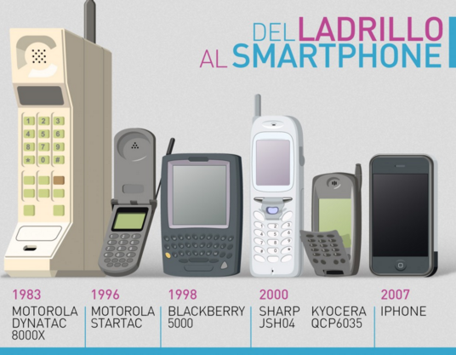

***Figura 2-1. Evolución de los dispositivos móviles***

<http://toyoutome.es/wp-content/uploads/2011/09/infograf%C3%ADa-moviles-4big2-1024x798.jpg>

Sin nos centramos en estos dispositivos móviles, aunque su aparición es más reciente, podremos ver su evolución desde la primera generación de móviles, donde eran aparatos analógicos que pesaban más medio kilo y que su única función era la de realizar llamadas telefónicas, que en definitiva era para lo que se habían inventado, hasta la cuarta generación, donde entre otra infinidad de funciones, el dispositivo móvil además se utiliza para ‘realizar llamadas telefónicas’.

Esta cuarta generación de móviles, comenzó a principios del 2010, con el lanzamiento de servicios 4G basados en tecnología LTE.

* Sistemas operativos cómo Android e Ios, se hacen con el mercado.
* Sistemas de GPS incorporados

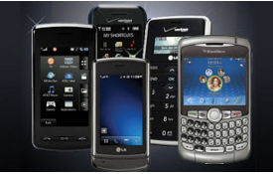

***Figura 2-2. Dispositivos móviles última generación***

Hoy en día aunque la función principal del teléfono móvil sigue siendo la de hablar por teléfono, tiene una infinidad de funciones incorporadas (realizar fotos, escribir texto, hojas de cálculo, etc), lo que hace que tengamos un dispositivo con muchas funciones incorporadas sin la necesidad de llevar otros aparatos electrónicos.

Dentro de toda la variedad de tipos de dispositivos móviles, dentro de marcas, modelos. Tamaños, etc, existe una división clara, que es el sistema operativo de soporte. En la actualidad el mercado smartphone se lo reparten 6 compañías con sus respectivos sistemas operativos. Estos sistemas operativos son Android, iOS, BlackBerry OS, Microsoft Windows Phone, Symbian, y Bada:

* **Android**: SO basado en Linux que se ejecuta en Java, desarrollado por Google. En 2007 se lanzó el primer kit para desarrolladores y desde esa fecha hasta la actualidad ha ido escalando posiciones hasta colocarse en lo más altos cómo sistema operativo en dispositivos de móviles y tablets.
* **iOS**: Sistema operativo desarrollado por Apple. En su origen, ffue diseñados solamente para el disponsitivo iPhone, pero sus uso se ha extendido a otros dispositivos de la marca Apple como iPod e iPad.
* **BlackBerry OS:** Desarrollado por Research In Motion (RIM) para dispositivos BlackBerry. Este sistema operativo está basado en Java y emplea MIDP sobre CLDC. Soporta multitarea y diferentes métodos de entrada como trackwheel, trackball, touchpad y pantallas táctiles.
* **Microsoft Windows Phone:** Sistema operativo propietario de Microsoft. Como puntos fuertes, podemos decir que soporta pantallas táctiles de alta resolución, integración con redes sociales y multiescritorio. Pero también tiene puntos débiles, como los siguientes: Mala sincronización de datos con el PC, transferencia por Bluetooth e intercambio de tarjetas de memoria externas.
* **Symbian OS:** Desarrollado por Symbian Ltd. fue fundada por la unión de varias empresas de telefonía móvil principalmente Nokia, Motorola o Ericsson entre otras. En sus principios, el SO más utilizado en los dispositivos móviles, ya que gestionaba de forma muy eficiente la memoria y energía del dispositivo, soportando en tiempo real los protocolos de comunicación y telefonía. Además soporta múltiples lenguajes de programación como Symbian C++, Java ME, Open C, etc.

En la actualidad este sistema operativo apenas se utiliza, pero debe estar en esta lista de SO principales ya que fue una gran revolución y el pionero en el cambio de paradigma que se dio al uso de los dispositivos móviles.

* **Bada**: Sistema operativo desarrollado por Samsung que permite cualquiera de los kernel de Linux. Sus aplicaciones son desarrolladas en C++ y ofrece varios controles de interfaz de usuario a los desarrolladores. También soporta diversos sensores, GPS y detección de rostros.

En la siguiente gráfica, podemos observar la tendencia de uso de los sistemas operativos para móviles en los últimos años:

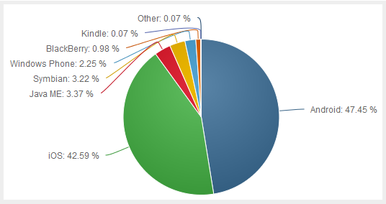

***Figura 2-3. Distribución según sistemas operativos en dispositivos móviles (año 2015)***

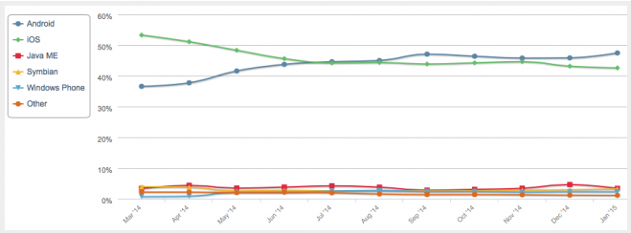

***Figura 2-4. Evolución utilización de SO en dispositivos móviles***

Como se puede observar en la gráfica anterior el SO iOS va perdiendo terreno con respecto a Android.

Datos estadístivos obtenidos de

<https://blog.uchceu.es/informatica/ranking-de-sistemas-operativos-mas-usados-para-2015/>

**2.2 Cambio de tendencia del mercado.**

b)- Cambio de tendencias del mercado y usuarios en cuanto a una demanda de aplicaciones móviles. Aquí tienes un ejemplo según <http://www.siliconnews.es/> donde puedes extraer ideas (referenciando la fuente):

*La demanda del desarrollo de apps móviles empresariales se quintuplicará en 2017  
Nuevas corrientes, como el IoT, aumentarán la presión sobre las compañías para desarrollar una mayor variedad de aplicaciones móviles en plazos más cortos.*

*El rápido desarrollo, despliegue y mantenimiento de aplicaciones móviles corporativas será un reto inexcusable para las empresas debido a la creciente demanda de las apps en el mercado.*

*De acuerdo con Gartner, a finales de 2017 la demanda del mercado de servicios de desarrollo de aplicaciones móviles crecerá al menos cinco veces más rápido que la capacidad de los departamentos de TI de las organizaciones para desarrollar e implementar sus apps.*

*“Estos profesionales deben convertirse en estrategas móviles, utilizando herramientas y técnicas que coincidan con el aumento de las necesidades de aplicaciones móviles dentro de sus organizaciones”, ha afirmado Adrian Leow, analista principal de Gartner.*

*Además, la consultora pronostica que las ventas de teléfonos móviles alcanzarán los 2.100 millones de unidades en 2019, lo que impulsará la demanda de aplicaciones de las empresas que cumplan con dos requisitos: alto rendimiento y facilidad de uso de sus apps.*

*Por otro lado, nuevas corrientes como el Internet de las Cosas (IoT) aumentarán la presión sobre las compañías para desarrollar una mayor variedad de apps en plazos más cortos.*

*En estos momentos, los equipos de desarrollos móviles están sobrecargados para entregar a tiempo la cola de pedidos en las empresas. Deben adoptar un proceso de priorización de aplicaciones móviles que implica la comprensión de las necesidades de los accionistas de la corporación.*

*Este será un factor clave en la definición de criterios comunes para la evaluación de proyectos de aplicaciones móviles, de acuerdo con los analistas de Gartner.*

*La firma de investigación cree que las organizaciones mejorarán sus habilidades internas de desarrollo móvil, aunque en la actualidad solo el 26% de las empresas están adoptando desarrollos propios frente al 55% que opta por un modelo mixto (propio y subcontratación).*

Aquí tienes otro análisis de la demanda del mercado de móviles. Lo resumen con tus ideas y referencia este sitio aquí y en la bibliografía.

<http://www.gartner.com/newsroom/id/3076817>

Abel 🡪

Según diversos estudios como por ejemplo ---ñ—en 2017 se multiplicará por cinco la demanda de app empresariales para móviles. Estamos ante una evolución

Tendencias de pago y oportunidades de negocio en la “batalla contra el efectivo”

El número de operaciones realizadas con tarjeta en España creció un 8,5% en el último año, sin embargo el número de tarjetas en circulación se redujo en 2 millones de unidades.

La mayoría de las desaparecidas fueron de débito, han aclarado desde Tecnocom, que hoy ha presentado su**Informe Anual sobre Tendencias en Medios de Pago**. La compañía ha observado un “desprendimiento voluntario” por parte de los titulares con múltiples tarjetas y diversos procesos de integración bancaria que ha reducido el número de emisores.

A pesar de que en este caso específico no se ha citado a los competidores digitales como razón de la reducción del número de tarjetas en circulación, lo cierto es que actores como **Apple y Samsung ya luchan en un mercado que hasta hace bien poco era propiedad de la banca** y más recientemente de los operadores de telecomunicaciones.

La verdadera razón por la que gigantes como Apple han entrado en el negocio de pagos móviles no tiene que ver con los ingresos. **“Se trata de una batalla por el conocimiento del cliente”,** ha destacado Javier Rey, director de Banca y Seguros de Tecnocom, en la presentación del estudio.

Las compañías que como los de Cupertino han nacido digitales buscan la desintermediación en los pagos y desean saber **qué hace el cliente y cuándo y dónde compra.** Lo relevante ya no es el ingreso por transacción sino la información que estos hábitos de pago puede ofrecerles para futuras estrategias comerciales.

Hubo una época en que los **operadores de telecomunicaciones intentaron aprovechar que la tarjeta estaba integrada en la SIM** para participar de este mercado. Esta intermediación relegaba a la banca al backoffice, quien respondió con la tecnología Host Card Emulation (HCE).

Esta tecnología permite a un dispositivo móvil que soporte NFC emular a una tarjeta de crédito utilizando software. Esto es, representa de forma virtual una tarjeta de crédito física.

Los operadores de telecomunicaciones**no han tirado la toalla en la “batalla contra el efectivo”,** advierten desde la consultora española. Vodafone, por ejemplo, acaba de lanzar la plataforma Vodafone Wallet que usa la tecnología NFC y permite agregar diferentes carteras.

En esta guerra al efectivo hay mucho camino por recorrer, han advertido. De hecho, crecer a doble dígito es lo habitual, aseveran los elaboradores del estudio. Hay tanto margen para crecer en el segmento de medios de pago sin efectivo que **quien crece por debajo del doble dígito puede tomárselo como un fracaso.**

Lea más en <http://www.siliconnews.es/2015/12/10/2298194/#Ri8KcQi9bmfXt96w.99>

Lea más en <http://www.siliconnews.es/#v7GBpbb3Ad4vUGTy.99>

Operadores de telecomunicaciones, banca y empresas nativas digitales compiten en un mercado de enorme potencial.  
Lea más en <http://www.siliconnews.es/#v7GBpbb3Ad4vUGTy.99>

## [Los consumidores creen que la inteligencia artificial sustituirá a los smartphones en 5 años](http://www.siliconnews.es/2015/12/10/la-inteligencia-artificial-sustituira-a-los-smartphones-en-5-anos/)

A 8 de cada 10 consumidores les gustaría utilizar la tecnología para mejorar su visión, la memoria y la audición, según el último informe de tendencias TIC de Ericsson.

Lea más en http://www.siliconnews.es/#v7GBpbb3Ad4vUGTy.99

Samsung crea un equipo para los coches sin conductor  
Lea más en <http://www.siliconnews.es/2015/12/10/samsung-crea-una-division-para-tecnologia-en-los-coches-sin-conductor/#qpyu1qEm1eCfkvek.99>

El foco será el desarrollo de soluciones de entretenimiento para el automóvil, la navegación por satélite y las tecnologías de conducción autónomas.

Samsung creará un **nuevo equipo dedicado** a desarrollar la tecnología de vehículos sin conductor, de acuerdo con [**Reuters**](http://www.reuters.com/article/samsung-elec-autos-idUSL3N13Y2EF20151209#C7f3CgoWKluTilwD.97).

Por el momento no se sabe cuántas personas integrarán este equipo, pero sí que el grupo operará de forma **independiente a cualquiera de las divisiones existentes** y que “desarrollará negocios relacionados con la automoción”.

Esta nueva línea permitirá a Samsung **aumentar las ventas de componentes de automóviles** con un enfoque inicial en el entretenimiento para el automóvil, la navegación por satélite y las tecnologías de conducción autónomas.

La medida pone de manifiesto que el gigante surcoreano está **tratando de diversificar su oferta**, ya que sus ventas de teléfonos inteligentes siguen [**cayendo**](http://www.siliconnews.es/2015/03/03/apple-arrebata-a-samsung-el-liderato-en-ventas-de-smartphones/).

El mercado de componentes de automoción, software y servicios podría alcanzar un **valor** **de 500.000 millones de dólares**.

Los dos principales [**frentes**](http://www.siliconnews.es/2015/03/03/coche-conectado-mwc/) abiertos son el reto de **poner en marcha una industria de coches eléctricos global** y llenar las carreteras con vehículos sin conductor.

Google, Apple, Daimler o Volvo **también compiten en este mercado** con grandes apuestas de desarrollos.

Lea más en <http://www.siliconnews.es/2015/12/10/samsung-crea-una-division-para-tecnologia-en-los-coches-sin-conductor/#qpyu1qEm1eCfkvek.99>

Acuerdo público-privado para impulsar 5G en España  
Lea más en <http://www.siliconnews.es/2015/12/09/acuerdo-publico-privado-para-impulsar-5g-en-espana/#1jrKYcOy4Vt35Lem.99>

El Ministerio de Industria, Energía y Turismo, la Consejería de Educación, Juventud y Deporte de la Comunidad de Madrid, la patronal AMETIC y las empresas IMDEA Networks, Ericsson y Telefónica I+D han firmado hoy un acuerdo de colaboración para impulsar 5G en España.

Las entidades firmantes**se comprometen al desarrollo de tecnología 5G** en el marco de dos programas que impulsa la Comisión Europea.

En concreto, se centrará en los **programas 5G PPP y ETP Networld 2020,** ambos incluidos en el plan Horizonte 2020 comunitario.

El acto, de carácter simbólico, llega poco después de la puesta en marcha de iniciativas concretas de impulso del 5G en el país como han sido la**creación de 5TONIC**, un laboratorio de excelencia de 5G que impulsan Telefónica I+D e IMDEA Networks o el Consorcio METIS, proyecto del que Ericsson es parte y que pretende sentar las bases del 5G.

Lea más en <http://www.siliconnews.es/2015/12/09/acuerdo-publico-privado-para-impulsar-5g-en-espana/#1jrKYcOy4Vt35Lem.99>

El 98% de las grandes empresas usa o planea usar software empresarial  
Lea más en <http://www.siliconnews.es/2015/12/07/el-98-de-las-grandes-empresas-usa-o-planea-usar-software-empresarial/#PytdbXfGkCGJVTE1.99>

as soluciones más utilizadas son las de Microsoft, Google y Adobe Systems.

Prácticamente la totalidad de las grandes corporaciones utilizará software empresarial en el corto plazo.

No es casualidad, concluye un [**estudio**](http://www.techproresearch.com/article/growth-spurt-98-of-large-companies-using-or-planning-to-use-enterprise-software/)elaborado por Tech Pro Search; en la actualidad la **explosión de la información y las herramientas capaces de recopilarla y procesarla** generan múltiples oportunidades a las empresas. Tener estas capacidades es más importante que nunca.

El software empresarial al que se refiere al informe incluye la gestión de activos, de business intelligence, CRM, gestión de bases de datos, aplicaciones financieras, software para retail, gestión de recursos y gestión de identidad, entre otras.

El **45% de las empresas encuestadas utiliza en la actualidad una solución de software corporativa** y el 24% considera además añadir más herramientas. El 9% no usa ningún tipo de software aunque apunta que lo hará en los próximos 12 meses.

En el otro extremo, el 22% de las encuestadas afirma no usar ninguna solución ni tener pensado hacerlo en el próximo año.

Atendiendo sólo a las grandes empresas, las de más de 1.000 empleados, el porcentaje de uso de software corporativo asciende significativamente. **El 98% de las grandes cuentas lo hacen.**

Los datos expuestos suponen un incremento exponencial con respecto a los de 2014. Los expertos aseveran que la**tendencia se mantendrá al alza en los próximos ejercicios.**

Por vendedores, **Microsoft, Google y Adobe Systems son “de lejos” los preferidos.** Los de Redmond dominan el mercado gracias a Office 365 y la mitad de las empresas entrevistadas utiliza productos de Google.

SAP, Oracle, JBoss y CA Technologies han ido perdiendo fuelle, advierte el estudio, sin dar datos concretos al respecto.

Lea más en http://www.siliconnews.es/2015/12/07/el-98-de-las-grandes-empresas-usa-o-planea-usar-software-empresarial/#PytdbXfGkCGJVTE1.99

**2.3 Necesidad de herramientas rápidas de desarrollo**

c)- Necesidad de herramientas rápidas de desarrollo

Aquí debemos poner de relieve la necesidad de herramientas para hacer frente de forma ágil a esa gran demanda de software para aplicaciones móviles prevista y algo de lo que has puesto en “motivación”

La elección de éste proyecto, viene motivada por la necesidad de una acelerada creación de software para el mercado de dispositivos móviles según tendencias de los últimos años y la previsión futura existente, tal como se desprende del apartado anterior, en el que la demanda nuevos tipos de Software para el entorno empresarial para estos dispositivos va en aumento.

Los dispositivos móviles y en concreto los SMARTPHONE, han tenido una gran aceptación en los últimos años entre los usuarios que ha superado todas las previsiones realizadas y hoy en día el 99.99% de las personas adultas disponen de uno de estos dispositivos o incluso de varios.

Además el uso y funcionalidad que se le da al móvil, no es solamente el de su utilización para telefonía móvil, sino que se utilizan para otro tipo de funcionalidades para las que en sus inicios no fueron ni planteadas, cómo pueden ser las siguientes:

* Cámara fotográfica.
* Realización de video.
* Operaciones ofimáticas de cálculo, procesamiento de texto, etc.
* Navegación por Internet.
* Correo electrónico.
* Redes sociales
* Utilización cómo consulta de videojuegos
* Etc etc

En la actualidad, los más utilizados son iOS y Android. La selección de Android, viene dada por ser un SO de Software libre y por la cantidad de herramientas gratuitas que se pueden utilizar para su desarrollo. El SO de MAC está más encapsulado y solamente está destinado a los dispositivos MAC.

Sobre las herramientas para desarrollo ágil de aplicaciones móviles, se enumerarán y describirán en la siguiente sección.

Para finalizar con este apartado de motivaciones, la elección de desarrollar un juego, es por el hecho de hacer una aplicación diferente a todas las que he podido desarrollar a lo largo de toda mi vida laboral y académica, ya que siempre he desarrollado aplicaciones departamentales para soluciones empresariales en distintos entornos cómo PYMES y especialmente en Banca, en el sector de fiscalidad, por lo que hacer algo completamente diferente que no esté enfocado a solucionar un problema o cumplir con un requisito funcional sino que su objetivo final sea el de lograr entretener al usuario, supone una motivación extra.

**2.4 Medios utilizados**

Los medios utilizados para el desarrollo del juego, han sido los siguientes:

Elementos de hardware:

* Hp Intel inside CORE i5 con 8gb de RAM, 400Gb HD, etc etc.
* Smartphone Móvil Samsung S2 con sistema operativo android versión xxx
* Móvil Samsung Note 2 con SO Android version xx
* Móvil nisu con sistema operac

Elementos de software.

* SO Windows 8 o Ubuntun . Independientes
* App Inventor.
* Simulador de App Inventor.
* Procesador de textos.
* Proyect. Para planificar el proyecto.

1. Estado del arte

En la siguiente tabla, se presentan una serie de herramientas cuya finalidad es el desarrollo ágil de App para dispositivos móviles en distintas plataformas.

|  |  |  |  |
| --- | --- | --- | --- |
| Herramienta | Características | Plataforma móvil | Precio |
| Alfa Anywhere | * Constructor extremo de App para móviles con poco código. * El desarrollo es rápido. * IDE basado en Windows de fácil uso. * Soporte de muchas bases de datos. * Soporte de bases de datos remotas. * Capaz de desarrollo de aplicaciones Web. * Desarrollo de páginas usando componentes con adaptación de tamaños de pantalla automáticos. * Incorporación de PhoneGap y PhoneGap Buil de adobe, lo que permite la creación sencilla de aplicaciones híbridas. * Desarrollo y mantenimiento por empresa privada * <http://www.alphasoftware.com/> | iOs  Android  Windows Phone | 99 dólares al mes |
| App Press | * Herramienta destinada a la creación de App sin utilizar código cuya plataforma de desarrollo es a través de Web. * Orientado a diseñadores ya que utiliza un interfaz de usuario similar a Photoshop. * Fácil utilización y muy intuitiva. * Desde la compañía afirman que un diseñador sin experiencia puede crear una aplicación en un día y uno experimentado puede llegar a crear hasta 5 aplicaciones. * Desarrollo y mantenimiento por empresa privada. * Web [www.app-press.com](http://www.app-press.com) | iOS  Android | Entre 30 y 460 dólares por mes |
| AppArchitect | * Plataforma de desarrollo basada en la Web. * AppArchitect reúne plugins de bloques de construcción que se describen en Objectice-C y un SDK AppArchitect . * Aplicación en beta, con previsión de ampliar nuevas funciones. * De momento dispone de pocas opciones de desarrollo. * No dispone de aplicaciones para WEB. * Desarrollo y soporte al mantenimiento de empresa privada. * <http://apparchitect.com/> | iOS para plataformas iPhone e iPad | Entre 40 a 100 dólares al mes |
| Form | * Plataforma empresarial basada en Web para soluciones web. * Basada en formularios de arrastre y pegado. * Se pueden crear nuevos formularios o replicar lso existentes. * Permite captura de imágenes dentro de formularios, firmas digitales y llenado automático de campos. * Los formularios móviles terminados pueden recopilar información cuando se desconecten y ser transferidos cuando se conecten. * Desarrollo y mantenimiento de empresa privada. * Pensada solamente para aplicaciones Web. * Poco adaptativa * <http://ibuildapp.com/> | Sólo aplicaciones Web para móviles ¿? | Unos 412 dólares |
| QuickBase | * Constructor de aplicaciones móviles en línea. * Soporte de base de datos para web. * Ofrece más de 300 plantillas de aplicaciones personalizadas. * Los usuarios pueden crear aplicaciones desde cero. * Entorno de desarrollo amigable y de fácil uso * Desarrollo y mantenimiento de empresa privada. * Ágil en el desarrollo de plantillas predefinidas * Más costoso para aplicaciones no definidas en plantillas. * <http://quickbase.intuit.com/> | Sólo aplicaciones Web para móviles ¿? | Más de 299 dólares al mes |
| SalesForce | * Capacidad de acelerar el desarrollo y despliegue de aplicaciones móviles HTML5, iOS y Android. * La herramienta es sencilla para el desarrollo de aplicaciones genéricas a través de un visor Salesforce. * Si nos salimos de aplicaciones genéricas, el desarrollo se complica bastante. * Desarrollo y mantenimiento empresa privada. * <http://www.salesforce.com/platform/overview/> | iOS  Android | Desde 25 dólares por usuario al mes |
| ViziApps | * Combina un diseñador visual en línea y aplicaciones personalizadas que permiten la generación de código. * Se dispone una amplia gama de campos, formularios, fondos e imágenes ya prediseñadas. * Compatible con mapas, videos y sonidos. * Fácil utilización y orientativo a la hora de utilizar los distintos componentes, ya que se va mostrando información sobre su utilización. * Desarrollo y mantenimiento empresa privada * <http://www.viziapps.com/> | iOS  Nativas  Android | Entre 15 a 149 dólares al mes |
| Appacelerator | * Soporta múltiples plataformas con fácil desarrollo. * Incorpora opciones SDK * Desarrollo y mantenimiento empresa privada * Incluir web | iOS  Android | Entre 50 a 150 dólares al mes |
| Mobile Roadie | * Soporta 4 plataformas móviles; iPhonem Android, iPad y sitios web. * Cuenta con cuadro de mandos para tener un análisis de las actividades de las aplicaciones. * La plataforma de aplicaciones de Mobile Roadie soporta distintas categorías de fotos, galerías, calendarios de eventos, etc. * Disponibilidad de elementos multimedia de video, música , etc. * Se puede implementar características de Mobile Roadie en aplicaciones sin necesidad de utilizar CMS de éste. * Incluir web | iOs  Android | Entre 30 y 200 dólares |
| App Inventor | * Herramienta de desarrollo ágil de Apps para dispositivos móviles * Plataforma de desarrollo en línea a través de Web. * Ttambién permite trabajar off-line con un paquete disponible que se instala en el equipo. * Programación intuitiva a través de bloques, uniendo unos con otros como si se estuviera fabricando un puzle, por lo que no es un generador de código como tal. * Emulador de las aplicaciones en línea muy útil. * Desarrollo inicial de la herramienta por Google. * Mantenimiento actual de la herramienta por el MIT. * Disponible en varios idiomas, ente ellos el Castellano en la versión 2. | Android | Gratuita |

** Datos obtenidos de las siguientes WEB 🡪 SSADFSFSAF

Revisando todas las características de las herramientas analizadas en la tabla anterior, podemos determinar que nuestra elección para utilizar una herramienta para el desarrollo ágil de Software para dispositivos móviles va a ser App Inventor. Las razones son las siguientes:

* Aunque al inicio puede resultar más complicado su uso que otras herramientas aquí descritas, en cuanto se capta la idea de la programación a través de bloques, permite desarrollar aplicaciones más flexibles y no es necesario adaptarse a las estructuras predefinidas.
* Permite trabajar en línea y fuera de línea.
* Como se ha dicho anteriormente, no es un generador de aplicaciones como tal, sino una nueva forma de programación a través de bloques, por lo que no se depende de estructuras predefinidas.
* El emulador disponibles es muy sencillo de utilizar.
* Ha sido desarrollado por Google, el 12 de julio de 2010 puso a disposición su primera versión. Google empresa precursora de la plataforma Android, por lo que es una gran ventaja.
* EN la actualidad el mantenimiento de App Inventor lo realiza el MIT (Instituto Tecnológico de Massachuset), una institución académica de gran prestigio.
* Y para finalizar y una de las cuestiones más importantes, su utilización y distribución es completamente gratuita.

La arquitectura básica de App inventor es la siguiente:

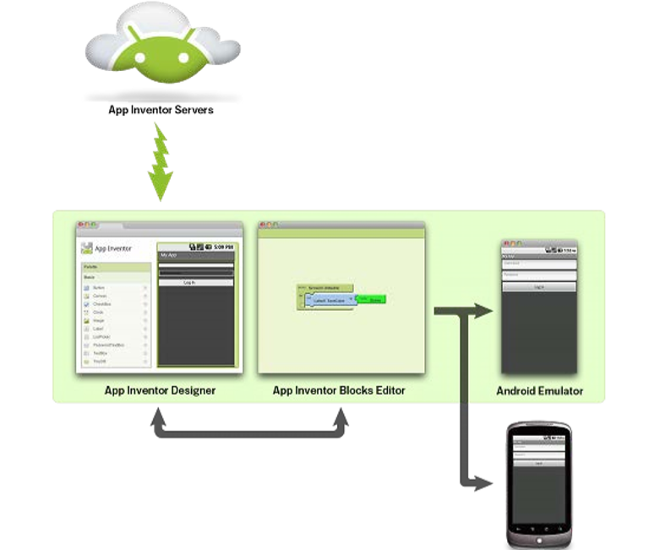

***Figura 3-1. Arquitectura APP INVENTOR***

Aunque no es necesario conocer la arquitectura de la plataforma Android, que es donde se va a instalar el Juego, si que es conveniente tener unos conocimientos básicos sobre su arquitectura y la manera en la que ejecuta las distintas tareas.

En la siguiente gráfica, se puede observar la arquitectura de Android:

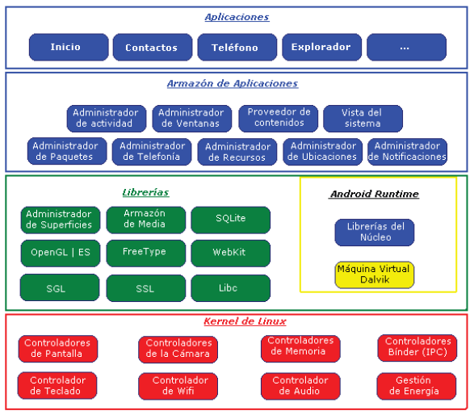

***Figura 3-2. Arquitectura ANDROID***

Android constituye una pila de software destinada a los dispositivos móviles. Android incluye tanto el sistema operativo como los middleware y diversas aplicaciones para usuario.

Las características más importantes a tener en cuenta serían las siguientes:

* Todas las aplicaciones Android, son ejecutadas en una máquina virtual llamada Dalvik.
* El núcleo de Android está basado en Linux 2.6.
* La licencia de distribución ha sido Apache 2.0 lo que lo convierte en software de libre distribución.
* Al igual que App Inventor, el proyecto Android está dirigido por Google, aunque colaboran otras muchas empresas, todas ellas bajo el nombre de OHA (Open Handset Alliance).
* Android busca reunir en una misma plataforma elementos que permitan al desarrollador aprovechar al máximo todas las funcionalidades que ofrece un dispositivo móvil actual (cámara, WI-FI, Bluetooth, aplicaciones ofimáticas, juegos, etc)
* Existen varios entornos de desarrollo; eclipse, Android estudio o App Inventor entre los más importantes.
* Busca el desarrollo rápido de aplicaciones que además sean reutilizables y portables entre diferentes dispositivos.
* Permite la representación de gráficos 2D y 3D.
* Permite acceso a bases de datos.
* Soporta un elevado número de formatos multimedia (mp3, avi, etc)
* Ofrece plug and play.
* Y un largo etc

1. Antecedentes

App Inventor es una herramienta originalmente desarrollada por Google. Su desarrollo estuvo basado en la informática educativa, huyendo del desarrollo de programas a través de comandos por línea, Google desarrollo este entorno de trabajo basado en un entorno visual en el que se desarrolla a través de una serie de bloques para poder crear distintos programas para dispositivos móviles.

El objetivo que se buscaba con App Inventor es que cualquier persona no familiarizada con la programación y SDK de Android, fuera capaz de crear aplicaciones que corrieran bajo Android.

App Inventor está basada en una interfaz gráfica similar a Scratch y StarLogo en la que se permite al usuario ir creando una aplicación a base de mover, arrastrar, dibujar distintos bloques y una vez ‘dibujado’ el entorno gráfico, permite enlazar los distintos componentes entre ellos como si fueran piezas de puzle, permitiendo la interacción entre todos ellos.

Además de la forma peculiar de desarrollo (que parece un puzle), otra de las características de esta herramienta es que se ejecuta vía web, sólo es necesario ejecutar una pequeña aplicación para mostrar el Editor de Bloques ( Block Editor ) y el emulador, incluso las aplicaciones se guardarán en la web. Por lo cual se puede acceder a nuestros proyectos desde cualquier equipo conectado a Internet. Permite conectarse directamente al equipo Android, aunque en algunos casos no será posible, por ello incluye un emulador para probar las aplicaciones que se desarrollen. Permite guardar el proyecto en PC, para enviarlo a otros usuarios o para hacer copia de seguridad y permite también descargar la aplicación .apk compilada para ser instalada en el dispositivo Android. Por lo cual no se necesita ningún tipo de compilador ni nada por el estilo, todo se realiza en el entorno de App Inventor.

El 12 de julio de 2010 Google puso a disposición al público la herramienta de manera gratuita y en la actualidad App Inventor es mantenida por el MIT (Massachusetts Instusachusetts Institute of Technology ) bajo la licencia de software libre, ya que el 31 de diciembre de 2011 Google puso fin a su desarrollo y cedió el código al MIT.

1. Objetivos

Objetivo general: Analizar las características de la herramienta App Inventor en el desarrollo rápido y eficiente de aplicaciones en el sistema operativo Android, que utiliza interfaces visuales sobre un conjunto de herramientas básicas y una metodología de diseño por medio de bloques integrados. Se verificará sus propiedades mediante el diseño y desarrollo de un juego destinado a dispositivos móviles en sistema operativo Android.

QUITAR ESTO ROJO PONER DESPUÉS DE LAS CARACTERÍSTICAS EN ESTADO DE ARTE🡪Para poder realizar el desarrollo, se utilizará la herramienta App Inventor. Dado que no estamos familiarizados con dicha herramienta de desarrollo, inicialmente se incluirá un análisis y un pequeño manual de App Inventor, para poder dar los primeros pasos en la configuración y desarrollo y de esta forma poder iniciar el desarrollo del juego o de otro tipo de aplicaciones.

El presente proyecto, tiene como objetivo el desarrollo de un juego destinado a dispositivos móviles con sistema operativo Android.

Para poder realizar el desarrollo, se utilizará la herramienta App Inventor. Inicialmente se incluirá un análisis y un pequeña guía de inicialización de App Inventor, para poder dar los primeros pasos en la configuración y desarrollo y de esta forma poder iniciar el desarrollo del juego o de otro tipo de aplicaciones.

En líneas generales, los objetivos del proyecto estarán definidos en los siguientes puntos:

* Origen e historia de la herramienta AppInventor y comparación con otras herramientas de desarrollo rápido.
* Guía rápida de instalación y configuración de AppInventor
* Revisión y pruebas de los componentes más importates de App Inventor.
* Desarrollo de un juego completo con las siguientes requisitos:
  + Juego con distintos niveles de dificultad
  + Distintas pantallas
  + Puntuación
  + Tiempo de juego
  + Ajustes de usuario
  + Registro de máximas puntuaciones
* Analizar los siguientes puntos (conclusiones):
  + Introducción AppInventor en la enseñanza pública
  + Desarrollo de prototipos con AppInventor
  + Introducción cómo herramienta para hacer prototipos en empresas de desarrollo

1. Metodología

En una primera parte del desarrollo del proyecto, se realiza un testeo de la herramienta App inventor para comprobar si cumple con los objetivos que debe cumplir una herramienta de desarrollo rápido de software. Parra ello se realiza una presentación de una guía rápida de instalación y configuración de la herramienta, además del desarrollo paso a paso de un programa para poder testear algunas de las utilidades de App inventor.

Si en la primera parte se cumplen con los objetivos establecidos y el resultado y comportamiento de App inventor es satisfactorio, seguiremos con la segunda parte del proyecto. Para este segundo apartado , se realizará el desarrollo de un juego, y para su desarrollo se va a utilizar una metodología de desarrollo clásica por fases o en cascada, es decir que una fase no se iniciará hasta que no termine la anterior.

Las fases del proyecto serán las siguientes:



***Figura 6-1. Metodología de desarrollo por fases***

* **Planificación del proyecto.** Inventariar todas las tareas que se deben realizar y planificarlas utilizando como herramienta el Proyect.
* **Análisis de requisitos.** Toma de los requisitos y funcionalidades que debe tener el juego.
* **Diseño, construcción y pruebas unitarias.** Fase que aborda el diseño y la construcción del juego según los requisitos y funcionalidades aportadas, con la incorporación de las pruebas unitarias de cada elemento que se vaya desarrollando.
* **Pruebas de implantación.** Pruebas de caja negra, caja blanca, de implantación, etc. Crear un plan de pruebas para poder dar el VB. Revisar el análisis de pruebas desarrollado en calidad del software.
* **Implantación.** Pasos que se deben seguir para implantar el juego en los dispositivos móviles, publicación del juego en appstore, etc.

Para la gestión de la documentación y versionado del Software, se utilizará la herramienta Git. Esta herramienta fue desarrollada por Linus Torvalds.

Git es está basada en [BitKeeper](http://es.wikipedia.org/wiki/BitKeeper) y en [Monotone](http://es.wikipedia.org/wiki/Monotone" \o "Monotone), que fue pensada para el mantenimiento de una gran cantidad de código gestionado y distribuido por mucha gente y aunque este no es el caso de este proyecto tanto por su volumen cómo por su el número de implicados, sí que será de gran ayuda sus utilidades y servirá para familiarizarse con esta herramienta para futuros desarrollos.

En los anexos, están los pasos que se van a seguir para la gestión de git.

1. Planificación del proyecto

Para el correcto desarrollo del proyecto y su seguimiento, se han definido las siguientes tareas, con sus esfuerzos estimados y sus fechas estimadas de inicio y de fin.

|  |  |  |  |
| --- | --- | --- | --- |
| **PLANIFICACIÓN DE TAREAS** | | **FECHA PREVISTA** | |
| **Tareas previas al inicio** | **Horas** | **INICIO** | **FIN** |
| Documentación e investigación sobre el tema a tratar | 40 | 08/09/2015 | 17/09/2015 |
| Analizar documentación para realizar el proyecto | 2 | 15/09/2015 | 15/09/2015 |
| Realizar propuesta del proyecto | 10 | 16/09/2015 | 10/10/2015 |
| Visto Bueno del comité | 0 | 30/10/2015 | |
| Determinar el alcance el proyecto | 4 | 31/10/2015 | 31/10/2015 |
| Planificación del proyecto | 5 | 31/10/2015 | 05/11/2015 |
| **TOTAL** | 61 |  |  |
| **Memoria del proyecto** | **Horas** |  |  |
| Crear plantilla de documento según normativa | 2 | 01/11/2015 | 01/11/2015 |
| Desarrollo de los primeros apartados (Introducción, antecedentes, objetivos, etc) | 28 | 01/11/2015 | 20/11/2015 |
| Guía de aprendizaje rápido  (testeo y guía rápida de aprendizaje) | 50 | 08/11/2015 | 19/11/2015 |
| Documentación sobre el desarrollo de la aplicación | 30 | 01/12/2015 | 31/12/2015 |
| Conclusiones | 12 | 01/12/2015 | 03/01/2016 |
| **TOTAL** | 122 |  |  |
| **Desarrollo de la aplicación** | **Horas** |  |  |
| Análisis de requisitos (toma de los requisitos) | 16 | 01/12/2015 | 04/12/2015 |
| Diseño, construcción y pruebas unitarias | 80 | 05/12/2015 | 23/12/2015 |
| Plan de pruebas de implantación | 32 | 23/12/2015 | 30/12/2015 |
| Implantación | 2 | 31/12/2015 | 31/12/2015 |
| **TOTAL** | 130 |  |  |
| **Otras tareas** | **Horas** |  |  |
| Entrega primer borrador | 1 | 10/12/2015 | 14/12/2015 |
| Entrega segundo borrador (si hiciera falta) | 1 | 22/12/2015 | 23/12/2015 |
| Revisión | 4 | 04/01/2016 | 04/01/2016 |
| Entrega del proyecto (física por encuadernación y envío en formato electrónico) | 2 | 07/01/2016 | 07/01/2016 |
| Preparar presentación en PowerPoint y defensa | 32 | 12/01/2016 | 19/01/2016 |
| **TOTAL** | 40 |  |  |
| **TOTAL DE HORAS** | 353 |  |  |

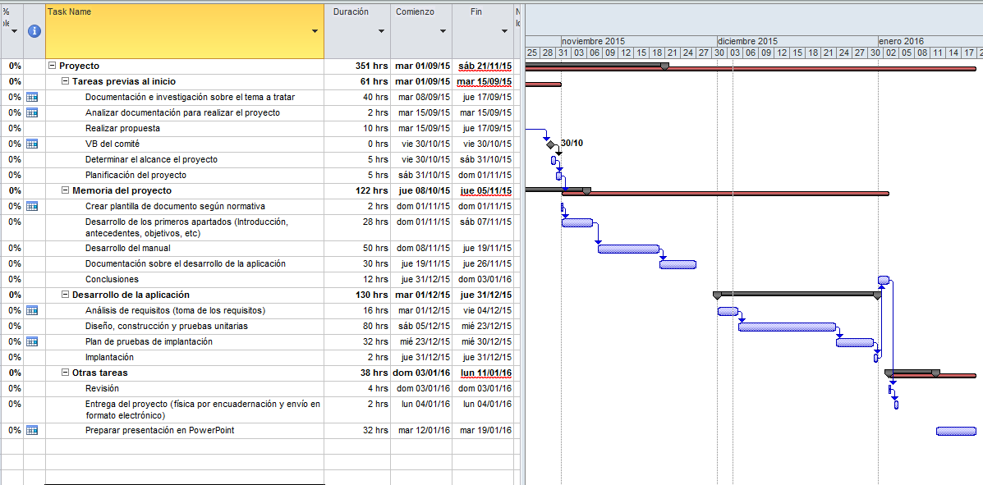

***Figura 7-1. Planificación por la aplicación proyect del proyecto***

1. Guía rápida de aprendizaje de App Inventor

En este apartado, se presenta una guía rápida para la instalación, configuración y testeo para comenzar a utilizar la herramienta App Inventor.

**8.1 Instalación y configuración.**

Como se ha dicho en el anterior apartado, App Inventor se ejecuta vía WEB por lo que no es necesaria su instalación en el PC donde se quieran desarrollar las aplicaciones simplemente necesitaremos una cuenta de Google para empezar a utilizarlo.

Pero dependiendo de cómo queramos realizar las pruebas de las aplicaciones que vayamos realizando, existen las siguientes opciones:

1.- Con un dispositivo Android con conexión WIFI. No sería necesaria la descarga de ningún Software en su PC, solamente tendrá que instalar la aplicación de Companion App Inventor en su dipositivo.

2.- Si tienes dispositivo Android pero no dispones de WIFI, podrás utilizar tu dispositivo realizando la conexión mediante un cable USB, pero necesitas tener instalado el software (drivers) necesario para la comunicación entre su PC y su dispositivo android.

3.- Si no quiere utilizar un dipositivo Android para realizar las pruebas, podrá descargar un emulador. Si ha elegido esta última opción, deberá seguir los siguientes pasos 🡪

Paso 1. Descargar el emulador llamado **aiStarter** e instalarlo. En el siguiente enlace se puede descargar (a fecha 3 de mayo de 2015) 🡪

<http://appinv.us/aisetup_windows>

Paso 2. Ejecutar el archivo descargado. **MIT_Appinventor_Tools_2.3.0 (~80 MB)**

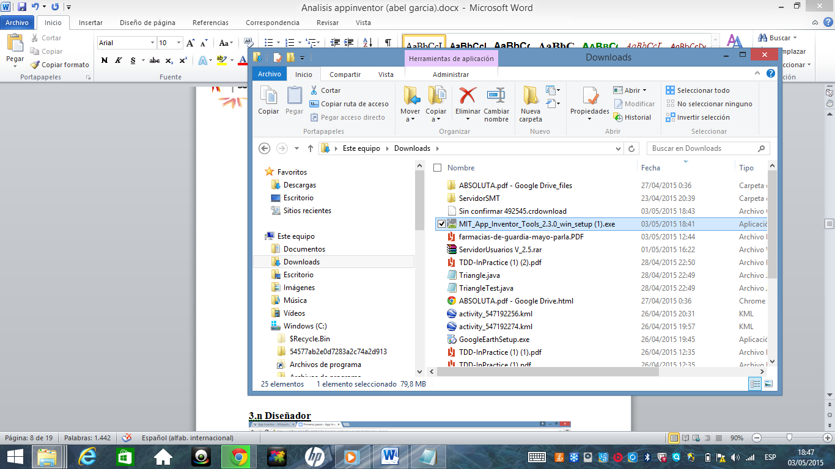

***Figura 8-1. Instalación para emulación de móvil***

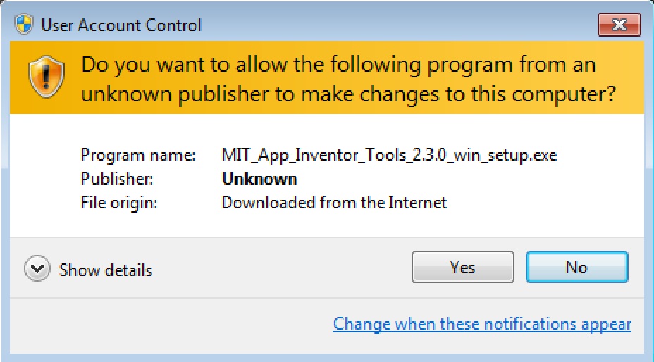

Paso 3. Ejecutar aiStarter.

Desde Windows y Linux se debe ejecutar manualmente para después poder utilizar el emulador.

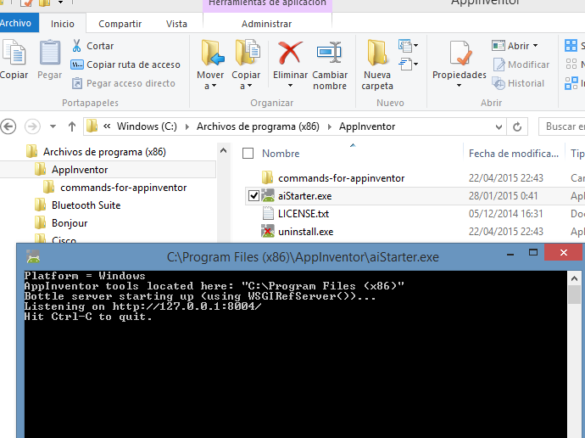

***Figura 8-2. Ejecución para emulación de móvil***

En los usuarios de Mac **aiStarter** se iniciará automáticamente en su Mac, y se ejecutará de forma transparente en segundo plano.

**Primera ejecución**

Lo primero que vamos a necesitar es una cuenta en google para poder acceder a App Inventor

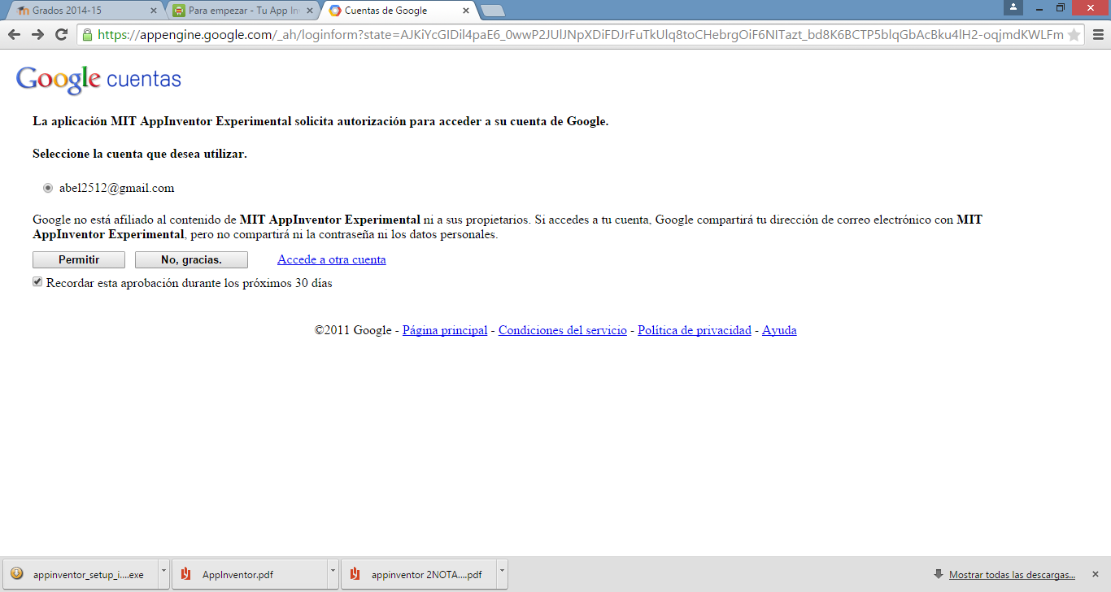

Pulsamos ‘permitir’ para compartir la dirección electrónica con el MIT

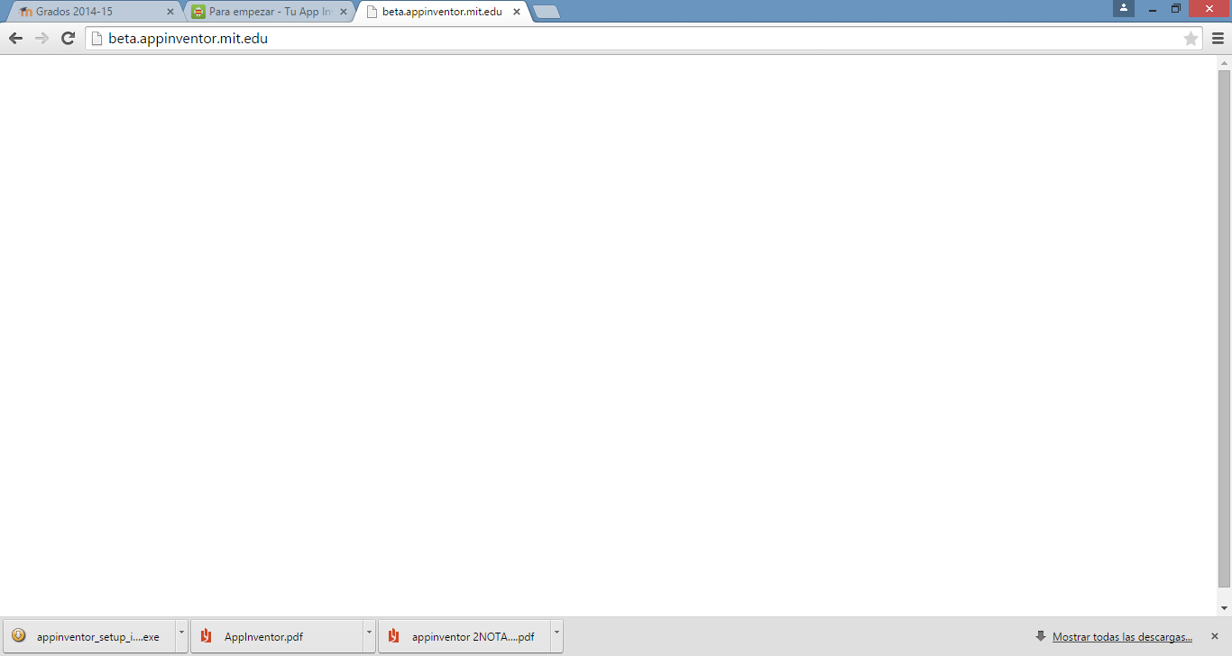

Nos da la bienvenida y aparecen unos mensajes informativos para indicarnos que App Inventor ha quedado obsoleto y existen una nueva versión de App Inventor 2

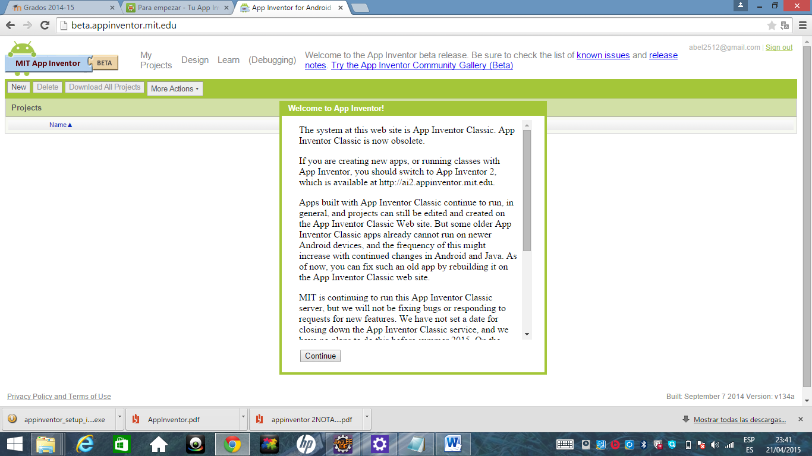

***Figura 8-3. Acceso a APP INVENTOR***

Aun así accedemos para realizar una primera prueba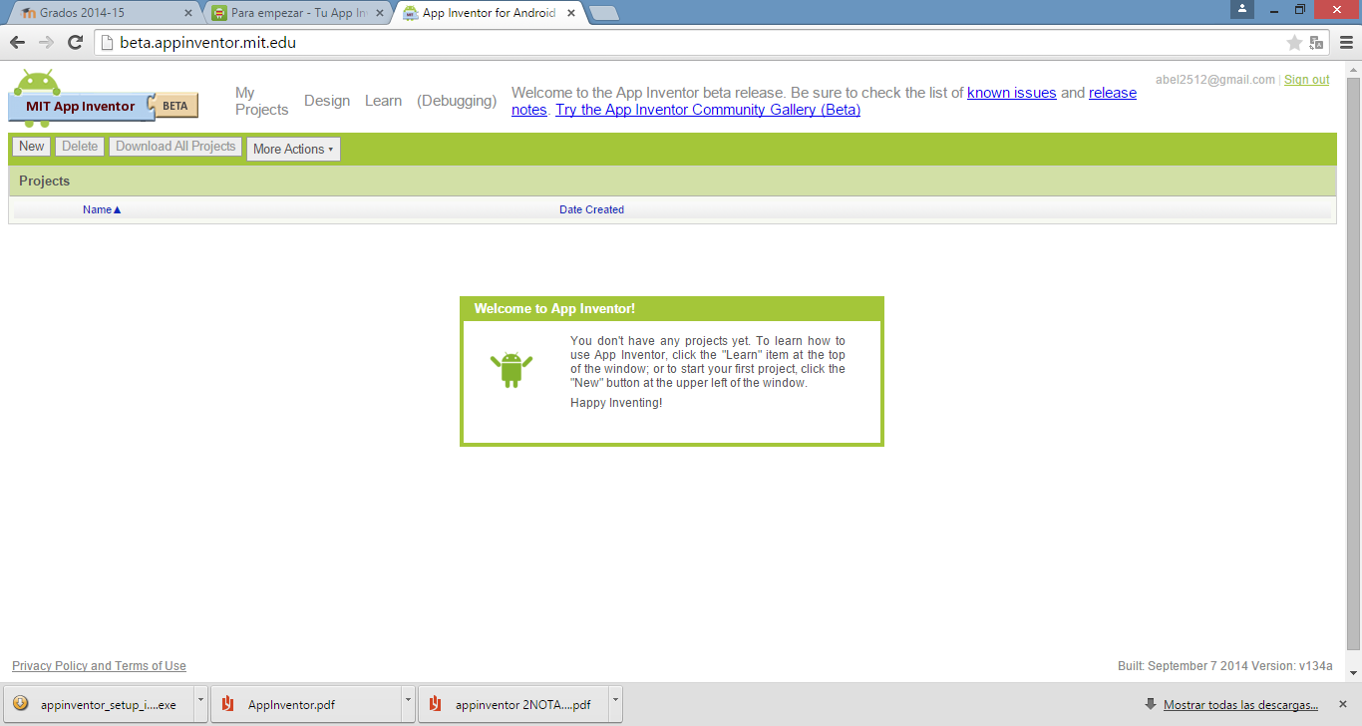

Incluimos una fotografía

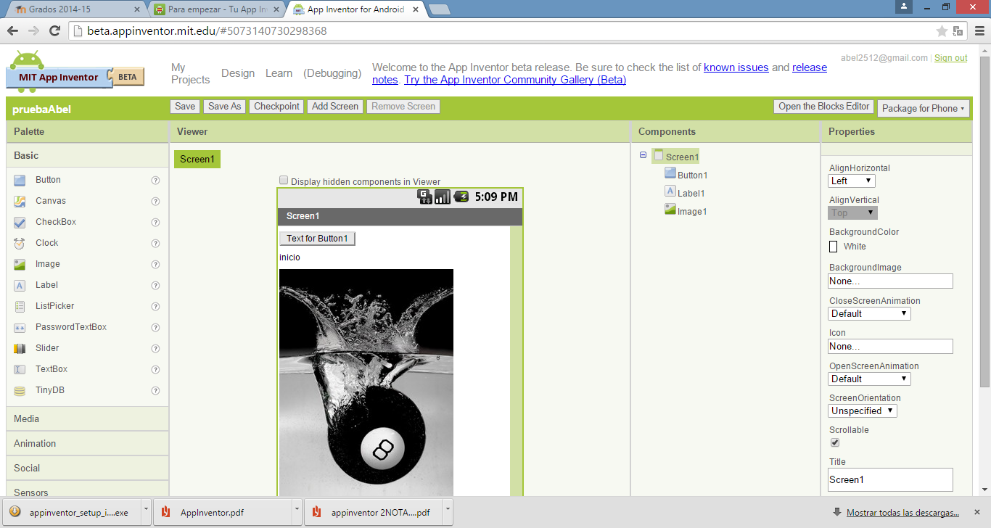

***Figura 8-4. Escritorio de diseño de APP INVENTOR***

Y accedemos a los bloques

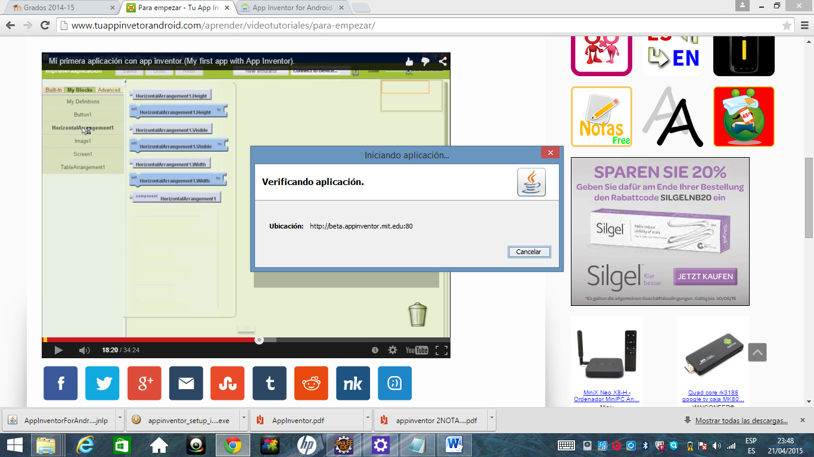

***Figura 8-5. Escritorio de bloques de APP INVENTOR***

Hacemos caso a una de las recomendaciones anteriores, y accedemos a la página de app inventor2 y cómo se puede observar en la siguiente imagen, el aspecto es muy parecido (por no decir idéntico) que la versión anterior, utilizando la misma división en 4 partes del escritorio de trabajo. Uno de los principales cambios de la versión 2 es que se puede seleccionar el español como idioma.

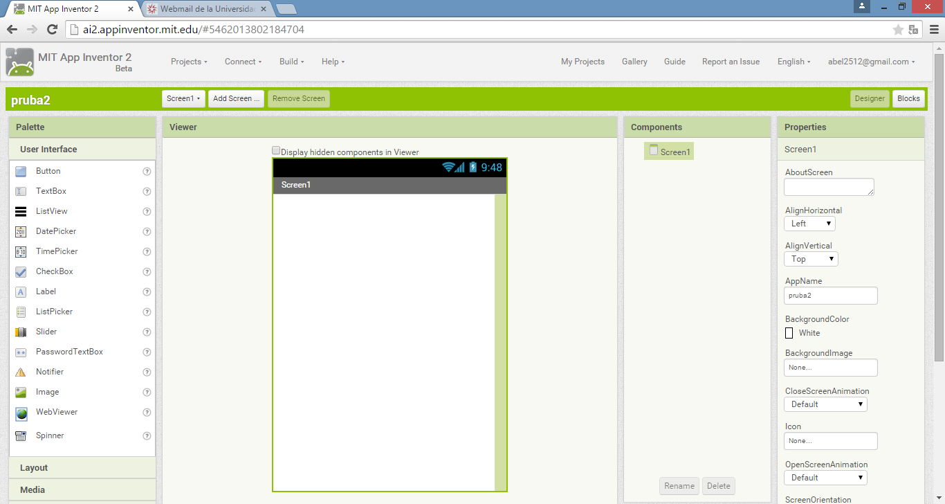

***Figura 8-6. Escritorio de diseño vacío***

**8.2 Testeo inicial.**

Este primer programa va a ser desarrollado con App Inventor 2 ya que es la última versión. Será un programa simple para aprender a utilizar algunas herramientas básicas.

Las funcionalidades de este primer programa serán las siguientes:

* Viajar entre ventanas
* Pulsar un botón para que cambie de color.
* Incluir un botón para que aparezca un selector de lista
* Acceso a la agenda de teléfonos del teléfono móvil.
  + Recuperar un nombre de contacto y visualizar por pantalla.
  + Recuperar un teléfono y visualizar por pantalla

Lo primero que debemos hacer es acceder al entorno de desarrollo de app inventor2

<http://ai2.appinventor.mit.edu/>

Si no hemos iniciado sesión en Google, nos obligará.

Nos identificamos y ya accedemos al entorno de trabajo. En este entorno pulsamos ‘start new proyect’ y lo llamaremos ‘prueba1’

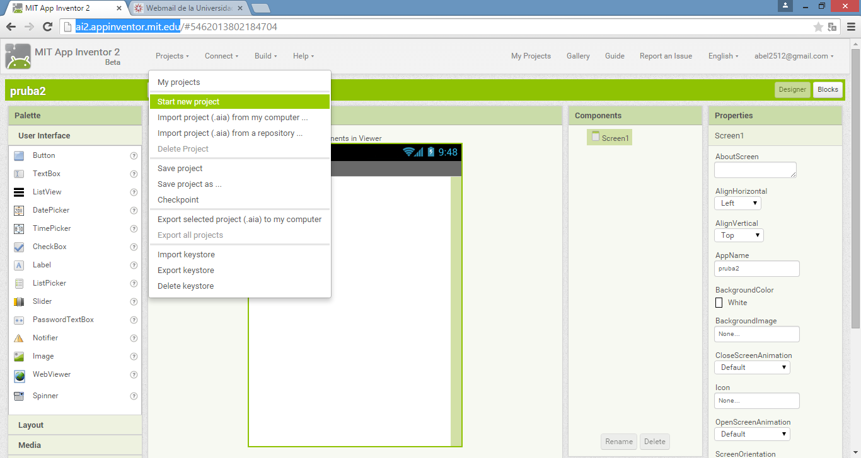

Existen 3 pasos principales para desarrollar aplicaciones con App inventor una vez iniciado el proyecto. Estos pasos son los siguientes:

1. Definir los formatos de las ventanas del programa. Podrá haber una o varias.
2. Una vez definidas las ventanas, se deben añadir las funciones que queremos que realice el programa, para ello debemos acceder a la parte de bloques.
3. Una vez definidos los pasos 1 y 2, quedaría probar la aplicación.

**Paso 1. Definir formatos.**



Hasta el visor de componentes

Arrastrar de aquí

Arrastramos componentes al visor de componentes para componer la primera ventana:

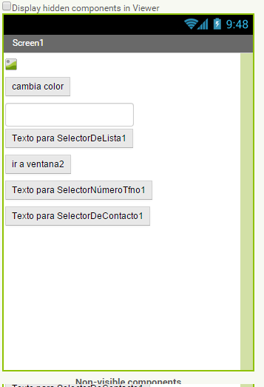

Selector de teléfono

Selector de contacto

Botón

Caja de texto

Componente botón

COMPONENTES

Selector lista.

Añadimos nueva ventana

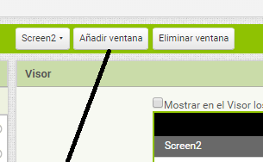

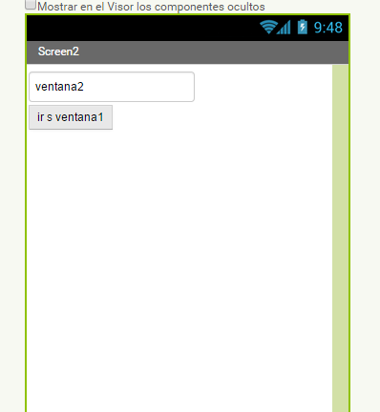

Esta segunda ventana es muy sencilla, solamente definida para poder probar como se viaja entre dos pantallas distintas, por lo que solamente se ha añadido un texto y un botón para volver a la ventana1.

**Paso 2. Bloques**

Una vez definido el formato de las ventanas que van a ser usadas en esta primera aplicación, debemos asociar a los distintos componentes algún tipo de funcionalidad, para ello utilizamos este apartado de bloques, que es parecido a un juego de puzle, donde tenemos que ir encajando las distintas piezas para poder crear la aplicación con las funciones que deseemos.

El aspecto que tiene es el siguiente:

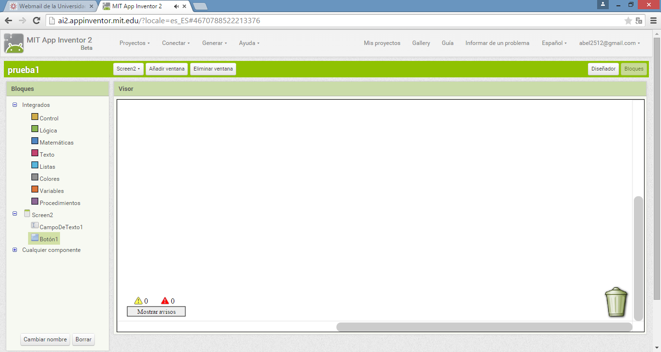

Zona reservada para construir el puzle (la aplicación)

Zona donde están ubicadas las piezas del puzle que se pueden utilizar (los componentes

Pulsando el componente de la parte izquierda, nos aparecerán las distintas piezas que podremos utilizar (las opciones), por ejemplo pulsamos el componente boton1:

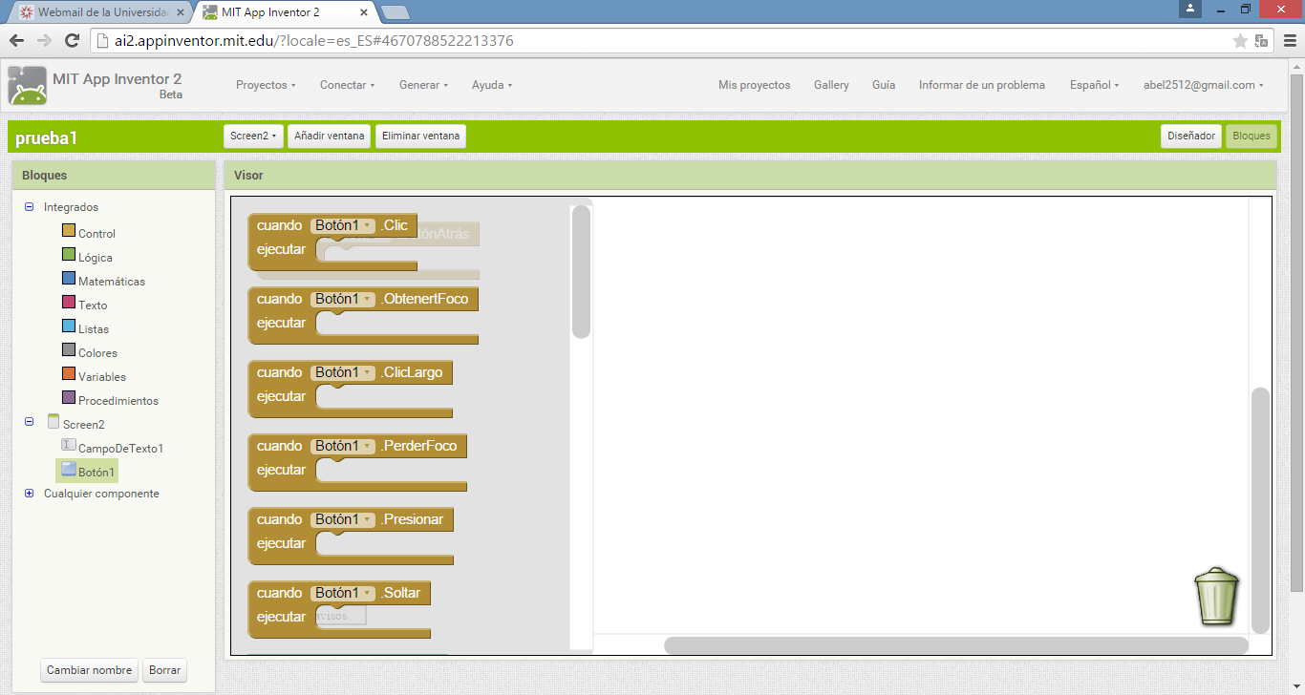

Y seleccionamos y seleccionamos la pieza ‘cuando boton1 clic’

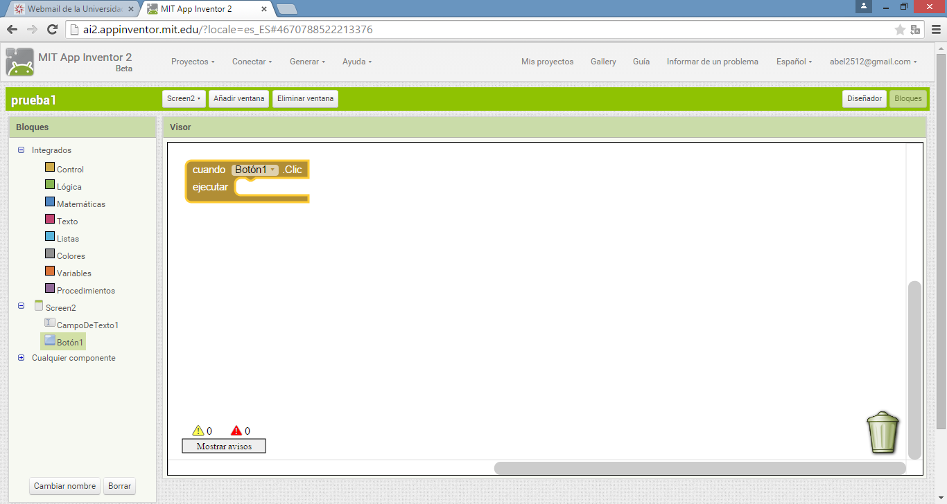

Incluimos un control asociado al pulsar botón, que es iniciar una nueva ventana llamada Screen1

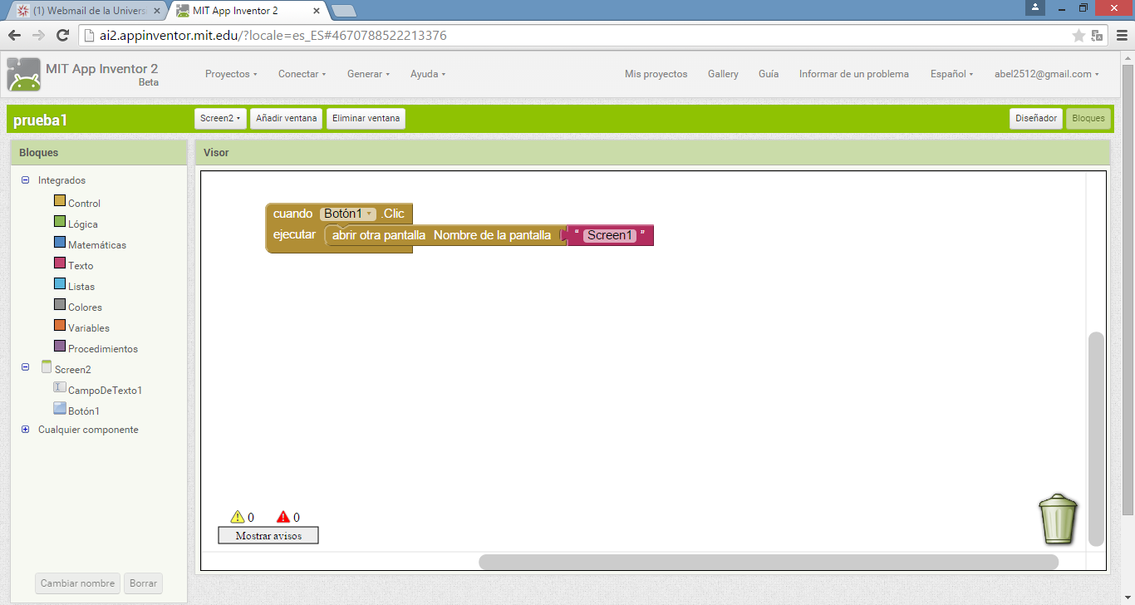

Se definen las funciones de la Screen1:

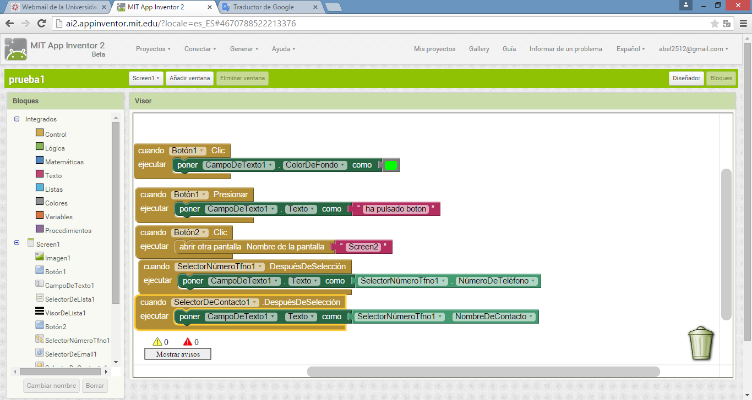

**Paso 3. Probar aplicación.**

Existen 3 opciones

* Emulador.
* Utilizar dispositivo físico (móvil)
* Generar archivo apk

Emulador.

Previamente se debe ejecutar el programa del emulador aiStarter

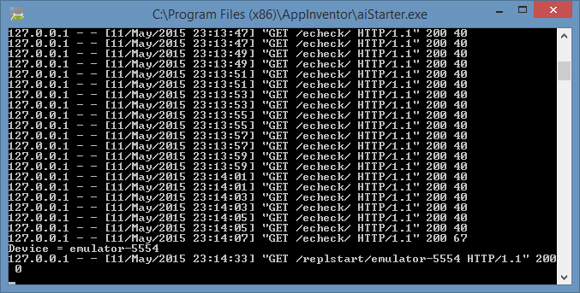

Después desde el escritorio de desarrollo en conectar, pulsamos Emulador

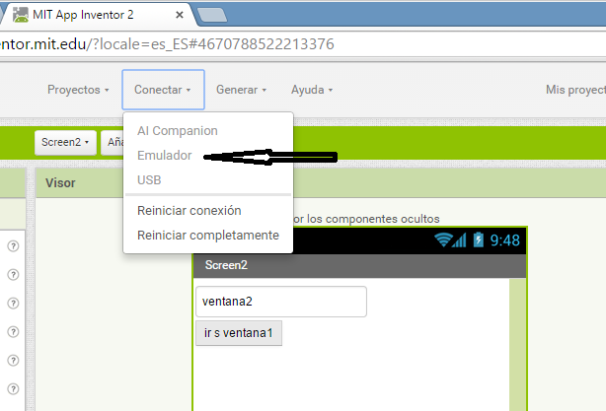

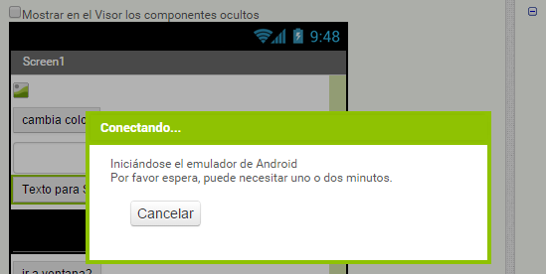

Esperamos un pequeño ‘delay’ dependiendo del ordenador donde corra el emulador y aparecerá la siguiente pantalla:

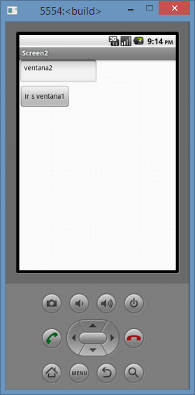

***Figura 8-7. Emulación de móvil***

Vamos a probar las funcionalidades descritas en al inicio del apartado, las recordamos:

* Viajar entre ventanas
* Pulsar un botón para que cambie de color.
* Incluir un botón para que aparezca un selector de lista
* Acceso a la agenda de teléfonos del teléfono móvil.
  + Recuperar un nombre de contacto y visualizar por pantalla.
  + Recuperar un teléfono y visualizar por pantalla

Funcionalidad, viajar entre ventanas:

Pulsamos botón ‘Ir a ventana1’ y nos aparecerá la ventana1

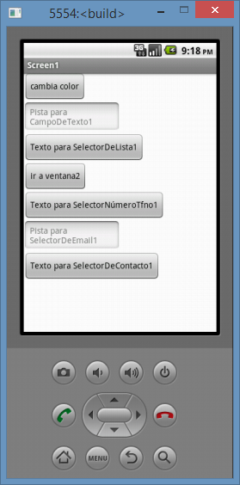

***Figura 8-8. Emulación de móvil***

Y si volvemos a pulsar ir a ventana2, volveremos a la ventana 2

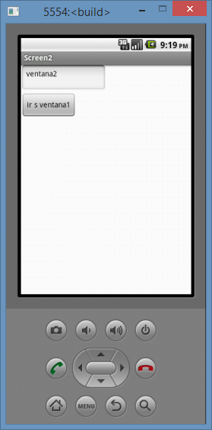

Funcionalidad Cambiar de color. Pulsamos el botón de ‘cambia de color’

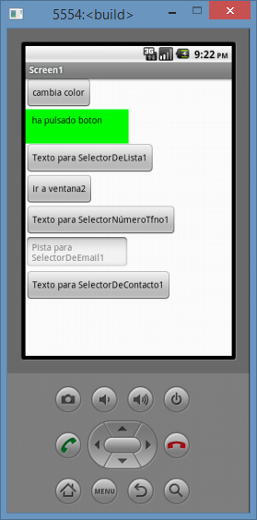

Funcionalidad selector lista.

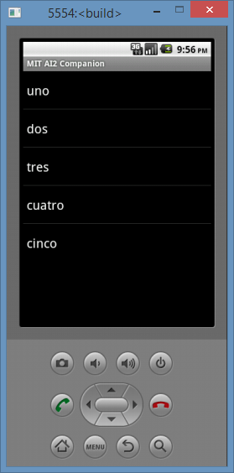

La lista que aparece al pulsar este botón, son los elementos que se han definido en la parte de características de componentes ‘ElementosDesdeCadena’.

Probar, cambiar sobre los bloques y volver a probar es muy interactivo, no se necesita recompilar nada, por ejemplo añado un nuevo elemento en la lista

Vuelvo a acceder a la lista y ya me aparece el nuevo elemento

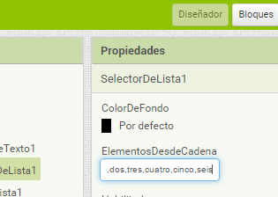

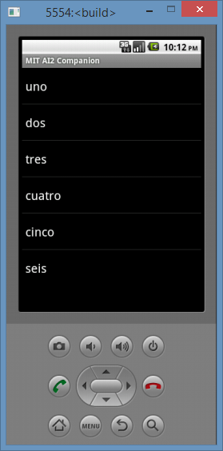

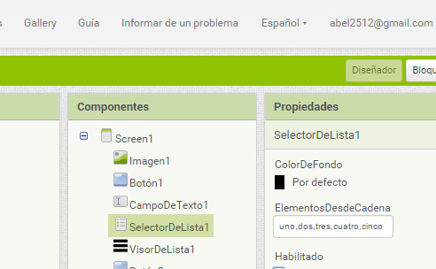

Para probar el resto de funcionalidades, incluyo varios contactos en el emulador

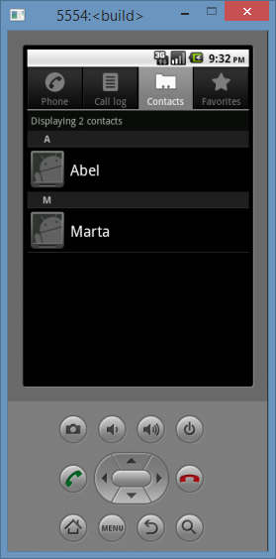

Seleccionamos Abel y al volver a la pantalla principal el número de teléfono se mueve al campo de texto

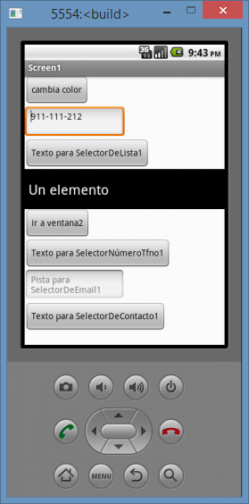

Aparece el número de teléfono seleccionado

Ahora Pulsamos el selector de contactos y seleccionamos el contacto de Marta

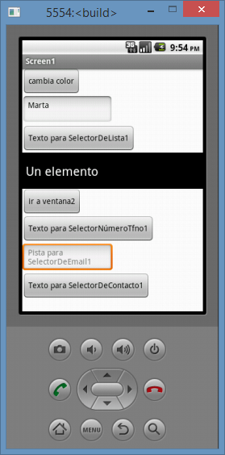

Aparece el número de contacto seleccionado

Funcionalidad. Acceso a los números de teléfono del móvil. Pulsamos botón de texto para seleccionar número de contacto

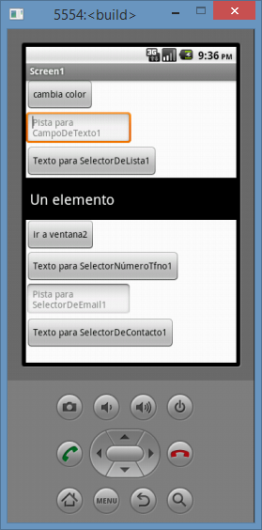

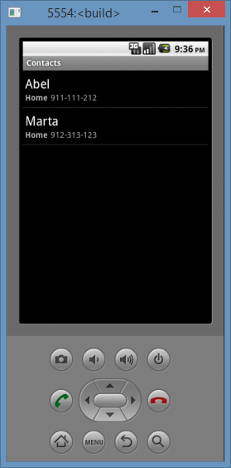

**8.3 Componentes de App inventor.**

**Escritorio de desarrollo.**

El escritorio de desarrollo se divide en las siguientes partes:

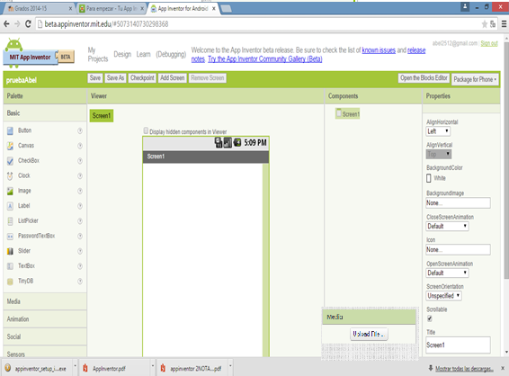

Propiedades de componentes

Multimedia

Árboles de componentes

Visor de componentes insertados

Paleta de componentes

Como se puede observar en la anterior imagen, el escritorio de trabajo se divide en 5 zonas:

* Paleta de componentes. Contiene todos los elementos que podemos insertar en nuestra aplicación. Existen 8 categorías de elementos y dentro de cada una de ellas se agrupan los distintos componentes que podemos utilizar, estos componentes pueden ser, cuadro de texto, botones, etc. Las 8 categorías son las siguientes:
  + 1. Interfaz de usuarios.
    2. Disposición.
    3. Medios
    4. Dibujo y animación
    5. Sensores
    6. Almacenamiento
    7. Conectividad
    8. Lego
* Visor de componentes insertados. En este contenedor, se simula la apariencia que tendrá la aplicación en el la pantalla del dispositivo móvil. Para añadir un elemento a la pantalla hay que arrastrarlo desde la paleta de componentes y soltarlo en el visor y dependiendo si el elemento tenga o no visibilidad, aparecerá o no aparecerá.
* Arboles de componentes. Lista de componentes que se han ido insertando en la aplicación de desarrollo. Cualquier componente insertado en el visor aparecerá en este apartado. *Importante*, para borrar un componente, se deberá borrar desde este apartado.
* Multimedia. Se muestran los elementos de tipo multimedia (imágenes y sonidos), que estarán disponibles en el proyecto. Para poder usar este tipo de medios, los archivos de imágenes y/o sonidos deberán subirse previamente al proyecto.
* Propiedades de los componentes. Cada componente insertado tiene unas propiedades específicas, las cuales pueden visualizarse y algunas de ellas modificarse en este apartado. Algunas de estas propiedades pueden ser por ejemplo el tamaño del texto, color, visible o no visible, etc.

**Editor de bloques.**

A través de los bloques o piezas de puzle, es como conseguiremos crear una aplicación para que un dispositivo móvil cumpla con las funcionalidades deseadas.

Como en cualquier lenguaje de programación en línea, en el editor de bloques nos podremos encontrar los distintos elementos para poder crear nuestros programas, pero en formato de bloques. Estos elementos básicos son: variables, condiciones, bucles, sentencias y eventos.

A continuación se describe cada uno de ellos:

Variables

Un elemento indispensable en cualquier lenguaje de programación son las variables, ya que sin ellas no podríamos guardar valores, asignar valores a texto, visualizar variables, entre otras muchas cosas.

Los tipos podrán ser numéricos o de texto y se declaran al asignarles valor la primera vez.

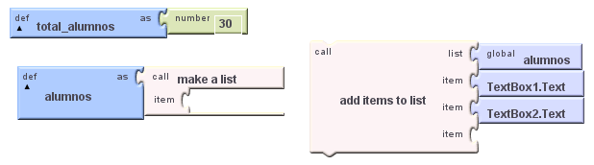

Condiciones

Utilizando las condiciones, podremos crear programas que bifurquen por un camino u otro dependiendo de ciertas condiciones.

App inventor incluye las estructuras condicionales de if-then, if-then-else las cuales son utilizadas en cualquier lenguaje de programación, pero además incluye choose que es prácticamente igual a *if-then-else* con la diferencia de que permite devolver una variable en función de que se cumpla o no el test.

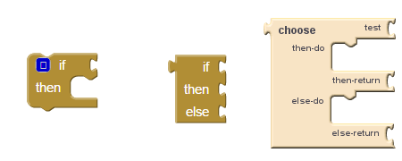

El color de los bloques de las condiciones es marrón-naranja.

Bucles

Los bucles se utilizan para poder repetir una parte del código un número determinado de veces o mientras se cumplan ciertas condiciones.

En App inventor se disponen de los siguientes bucles:

* While. Se ejecutan las sentencias que se encuentran dentro del bloque (do) mientras que se cumpla la condición que se defina en el test.
* For range. Es el for que se suele utilizar en otros lenguajes de programación, como en Java o en C. Se debe indicar el nombre de la variable, donde comienza el valor, donde debe terminar y la unidad de incremento. Se repetirán las sentencias incluidas dentro del ‘do’.
* Foreach. Es un iterador sobre elementos de una lista. Al igual que los anteriores, las sentencias que se encuentren dentro del ‘do’ serán las que se repitan.

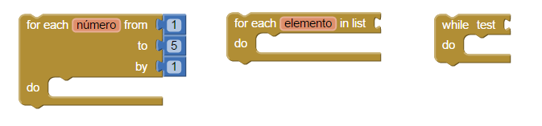

El color de los bucles es marrón-naranja.

Sentencias

Con las sentencias, podremos indicar al dispositivo móvil que realice una acción. Existen muchos tipos de acciones; visualizar texto por pantalla, visualizar imágenes, cambiar color al texto, eliminar elementos, etc, etc.

Este tipo de bloques está dividido en dos colores, los verdes se utilizan para modificar variables o propiedades de un objeto y los violetas que llaman a funciones. 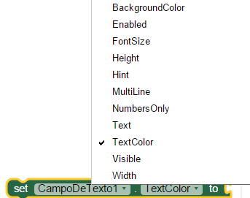

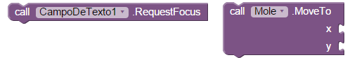

Eventos

Los eventos son los elementos con los cuales los programas pueden responder a la interacción con los usuarios y la interfaz, de tal manera que ante una acción del usuario, se pueda dar una respuesta.

Existen gran cantidad de eventos, algunos de ellos son los siguientes:

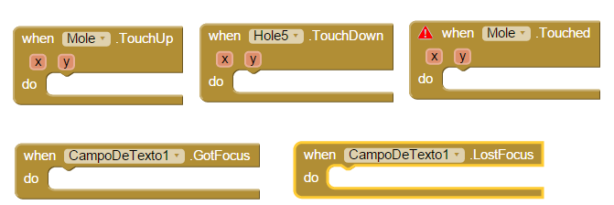

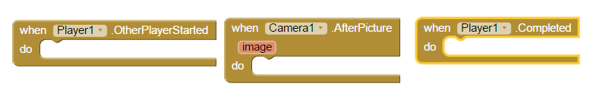

App Inventor no sólo dispone de objetos que se puedan colocar en la Screen, como puede ser un botón o una imagen, sino que también dispone de otro tipo de objetos que nos darán acceso a las funcionalidades que tienen los teléfonos y tablets, como acceso a Internet, Bluetooth, realizar llamadas, enviar y recibir mensajes, coordenadas de posición GPS, etc.

1. Desarrollo del juego TOPIN

**9.1 Introducción.**

El juego TOPIN, está basado en un juego clásico llamado MOLE que consiste en un Topo que va apareciendo aleatoriamente por unos escenarios donde existen agujeros y el jugador debe tocar el muñeco del Topo antes de que desaparezca. Si logra tocar el Topo antes de que desaparezca, se incrementará su puntuación.

En este juego se incluirán una serie de mejoras al juego oriinal para aumentar su jugabilidad y su atractivo para el usuario final. Las mejoras más relevantes son las siguientes:

* Menú principal con distintas opciones de navegación.
* Inclusión de escenarios de juego diferentes.
* Nivel de dificultad progresivo.
* Añadir más personales en el juego.
* Incluir puntuación.
* Ajustes de usuario
* Tiempo máximo para pasar de niveles.
* Registro de puntuaciones máximas.
* Inclusión de sonidos tipo ‘beep’ para que suene y vibre cada vez que se tocan los topos.
* Entorno visual mejorado

Para el desarrollo del juego, se va a seguir una metodología clásica de desarrollo en cascada o por niveles, en las que se van a establecer los siguientes niveles:

* Incluyo gestión de riesgos??? O no hace falta
* Análisis de requisitos.
* Diseño, construcción y pruebas unitarias.
* Plan de pruebas.
* Implantación

Al usar una metodología en cascada, no se puede iniciar una fase hasta que no finalice la anterior.

**9.2 Análisis de requisitos.**

El presente apartado contiene los requisitos definidos para el desarrollo del juego y los deducidos a partir de los mismos tras un análisis realizado para establecer una solución de desarrollo.

|  |  |
| --- | --- |
| Identificación  Requerimiento | Descripción del requerimiento |
| REQ-0001 | Menú principal con distintas opciones de navegación |
| REQ-0002 | Inclusión de escenarios de juego diferentes. |
| REQ-0003 | Nivel de dificultad progresivo |
| REQ-0004 | Añadir más personales en el juego. |
| REQ-0005 | Incluir puntuación. |
| REQ-0006 | Guardar datos del usuario |
| REQ-0007 | Tiempo máximo para pasar de niveles. |
| REQ-0008 | Registro de puntuaciones máximas. |
| REQ-0009 | Inclusión de sonidos tipo ‘beep’ para que suene y vibre cada vez que se tocan los topos. |
| REQ-0010 | Soporte SO android distintas versiones. |
| REQ-0011 | Compatibilidad con distintos dispositivos |
| REQ-0012 | Entorno visual |

|  |  |  |  |  |
| --- | --- | --- | --- | --- |
| **ID Requisito:** REQ-0001 | | **Tipo:** Requisito funcional | | |
| **Estado** | Nuevo | **Fecha de alta** | **Última revisión** | |
| 01-12-2015 |  | |
| **Breve descripción** | Menú principal con distintas opciones de navegación | | | |
| **Descripción detallada** | Incluir un menú principal al iniciarse el juego para qué el jugador pueda elegir entre una de las siguientes opciones:   * Juego * Puntuaciones máximas * Ajustes * Ayuda * Enlaces de interés | | | |
| **Criterio de aceptación** | Revisión de pruebas unitarias | | | |
| **Origen e Historia** | Descripción | | | Fecha |
| Añadido | | | 01-12-2015 |
| Aceptada | | |  |

|  |  |  |  |  |
| --- | --- | --- | --- | --- |
| **ID Requisito:** REQ-0002 | | **Tipo:** Requisito funcional | | |
| **Estado** | Nuevo | **Fecha de alta** | **Última revisión** | |
| 01-12-2015 |  | |
| **Breve descripción** | Inclusión de escenarios de juego diferentes. | | | |
| **Descripción detallada** | El juego debe de disponer de distintos escenarios o niveles de juego, a los cuales se podrá ir accediendo si se superan los escenarios anteriores. A esto se le denomina ’Pasar de nivel’ o ‘Pasar de pantalla’.  Para pasar de nivel, se establecerá un tiempo máximo y una puntuación mínima. Si no se logra la puntuación mínima en el tiempo máximo, no se logrará progresar de nivel y se terminará el juego ‘GAME OVER’ | | | |
| **Criterio de aceptación** | Revisión de pruebas | | | |
| **Origen e Historia** | Descripción | | | Fecha |
| Añadido | | | 01-12-2015 |
| Aceptada | | |  |

|  |  |  |  |  |
| --- | --- | --- | --- | --- |
| **ID Requisito:** REQ-0003 | | **Tipo:** Requisito funcional | | |
| **Estado** | Nuevo | **Fecha de alta** | **Última revisión** | |
| 01-12-2015 |  | |
| **Breve descripción** | Nivel de dificultad progresivo. | | | |
| **Descripción detallada** | El juego cada vez debe ser más complicado, para que al jugador le sea más difícil pasar al siguiente nivel. Para lograr este objetivo, los topos que se deben tocar, cada vez se moverán más rápido y el tiempo para conseguir la puntuación necesaria se irá reduciendo. | | | |
| **Criterio de aceptación** | Revisión de pruebas | | | |
| **Origen e Historia** | Descripción | | | Fecha |
| Añadido | | | 01-12-2015 |
| Aceptada | | |  |

|  |  |  |  |  |
| --- | --- | --- | --- | --- |
| **ID Requisito:** REQ-0004 | | **Tipo:** Requisito funcional | | |
| **Estado** | Nuevo | **Fecha de alta** | **Última revisión** | |
| 01-12-2015 |  | |
| **Breve descripción** | Añadir más personales en el juego. | | | |
| **Descripción detallada** | Según vaya aumentando la dificultad y los niveles, se incrementarán el número de personajes en el juego, para dificultar más el obtener puntuación. | | | |
| **Criterio de aceptación** | Revisión de pruebas | | | |
| **Origen e Historia** | Descripción | | | Fecha |
| Añadido | | | 01-12-2015 |
| Aceptada | | |  |

|  |  |  |  |  |
| --- | --- | --- | --- | --- |
| **ID Requisito:** REQ-0005 | | **Tipo:** Requisito funcional | | |
| **Estado** | Nuevo | **Fecha de alta** | **Última revisión** | |
| 01-12-2015 |  | |
| **Breve descripción** | Incluir puntuación. | | | |
| **Descripción detallada** | Se incluye un sistema de puntuación. Cuando se toque un topo, se incrementará esta puntuación, si se toca un pincho se decrementará la puntuación. | | | |
| **Criterio de aceptación** | Revisión de pruebas | | | |
| **Origen e Historia** | Descripción | | | Fecha |
| Añadido | | | 01-12-2015 |
| Aceptada | | |  |

|  |  |  |  |  |
| --- | --- | --- | --- | --- |
| **ID Requisito:** REQ-0006 | | **Tipo:** Requisito funcional | | |
| **Estado** | Nuevo | **Fecha de alta** | **Última revisión** | |
| 01-12-2015 |  | |
| **Breve descripción** | Guardar datos del usuario | | | |
| **Descripción detallada** | Existirá una opción de ajustes donde se guardarán los datos del usuario para poder guardar puntos, mail, teléfono, etc. | | | |
| **Criterio de aceptación** | Revisión de pruebas | | | |
| **Origen e Historia** | Descripción | | | Fecha |
| Añadido | | | 01-12-2015 |
| Aceptada | | |  |

|  |  |  |  |  |
| --- | --- | --- | --- | --- |
| **ID Requisito:** REQ-0007 | | **Tipo:** Requisito funcional | | |
| **Estado** | Nuevo | **Fecha de alta** | **Última revisión** | |
| 01-12-2015 |  | |
| **Breve descripción** | Tiempo máximo para pasar de niveles. | | | |
| **Descripción detallada** | Para cada nivel, se establecerá un tiempo máximo. Definido en el REQ-0002 ya que está relacionado con este requisito. | | | |
| **Criterio de aceptación** | Revisión de pruebas | | | |
| **Origen e Historia** | Descripción | | | Fecha |
| Añadido | | | 01-12-2015 |
| Aceptada | | |  |

|  |  |  |  |  |
| --- | --- | --- | --- | --- |
| **ID Requisito:** REQ-0008 | | **Tipo:** Requisito funcional | | |
| **Estado** | Nuevo | **Fecha de alta** | **Última revisión** | |
| 01-12-2015 |  | |
| **Breve descripción** | Registro de puntuaciones máximas. | | | |
| **Descripción detallada** | Los mejores resultados, se quedarán registrados y podrán ser consultados.. | | | |
| **Criterio de aceptación** | Revisión de pruebas | | | |
| **Origen e Historia** | Descripción | | | Fecha |
| Añadido | | | 01-12-2015 |
| Aceptada | | |  |

|  |  |  |  |  |
| --- | --- | --- | --- | --- |
| **ID Requisito:** REQ-0009 | | **Tipo:** Requisito funcional | | |
| **Estado** | Nuevo | **Fecha de alta** | **Última revisión** | |
| 01-12-2015 |  | |
| **Breve descripción** | Inclusión de sonidos tipo ‘beep’ para que suene y vibre cada vez que se tocan los topos | | | |
| **Descripción detallada** | Inclusión de sonidos tipo ‘beep’ para que suene y vibre cada vez que se tocan los topos | | | |
| **Criterio de aceptación** | Revisión de pruebas | | | |
| **Origen e Historia** | Descripción | | | Fecha |
| Añadido | | | 01-12-2015 |
| Aceptada | | |  |

|  |  |  |  |  |
| --- | --- | --- | --- | --- |
| **ID Requisito:** REQ-0010 | | **Tipo:** Requisito técnico | | |
| **Estado** | Nuevo | **Fecha de alta** | **Última revisión** | |
| 01-12-2015 |  | |
| **Breve descripción** | Soporte SO android distintas versiones. | | | |
| **Descripción detallada** | El juego será desarrollado para dispositivos móviles con SO Android con amplio abanico de versiones. | | | |
| **Criterio de aceptación** | Realizar pruebas en distintos dispositivos móviles con versiones de Android diferentes. | | | |
| **Origen e Historia** | Descripción | | | Fecha |
| Añadido | | | 01-12-2015 |
| Aceptada | | |  |

|  |  |  |  |  |
| --- | --- | --- | --- | --- |
| **ID Requisito:** REQ-0011 | | **Tipo:** Requisito técnico | | |
| **Estado** | Nuevo | **Fecha de alta** | **Última revisión** | |
| 01-12-2015 |  | |
| **Breve descripción** | Compatibilidad con distintos dispositivos. | | | |
| **Descripción detallada** | Compatibilidad con tablets y móviles | | | |
| **Criterio de aceptación** | Instalar y probar el juego en dispositivos móviles y en tablets | | | |
| **Origen e Historia** | Descripción | | | Fecha |
| Añadido | | | 01-12-2015 |
| Aceptada | | |  |

|  |  |  |  |  |
| --- | --- | --- | --- | --- |
| **ID Requisito:** REQ-0012 | | **Tipo:** Requisito técnico | | |
| **Estado** | Nuevo | **Fecha de alta** | **Última revisión** | |
| 01-12-2015 |  | |
| **Breve descripción** | Compatibilidad con tablets y móviles | | | |
| **Descripción detallada** | Compatibilidad con tablets y móviles | | | |
| **Criterio de aceptación** | Instalar y probar el juego en dispositivos móviles y en tablets | | | |
| **Origen e Historia** | Descripción | | | Fecha |
| Añadido | | | 01-12-2015 |
| Aceptada | | |  |

|  |  |  |  |  |
| --- | --- | --- | --- | --- |
| **ID Requisito:** REQ-0012 | | **Tipo:** Requisito técnico | | |
| **Estado** | Nuevo | **Fecha de alta** | **Última revisión** | |
| 01-12-2015 |  | |
| **Breve descripción** | Entorno visual | | | |
| **Descripción detallada** | Crear un entorno visual llamativo | | | |
| **Criterio de aceptación** | Solicitar opinión de usuarios | | | |
| **Origen e Historia** | Descripción | | | Fecha |
| Añadido | | | 01-12-2015 |
| Aceptada | | |  |

**9.3 Diseño, construcción y pruebas unitarias.**

**9.3.1 DISEÑO**

Diseño de navegación del juego

La navegación entre las distintas pantallas del juego será la siguiente;

MENÚ PRINCIPAL

ENLACES

AJUSTES

AYUDA

JUEGO

PUNTUACIÓN

PASAR NIVEL 2

NIVEL 3

NIVEL 2

PASAR NIVEL 1

NIVEL 1

***Figura 9-1. Diagrama de navegación***

GAME OVER

Casos de uso

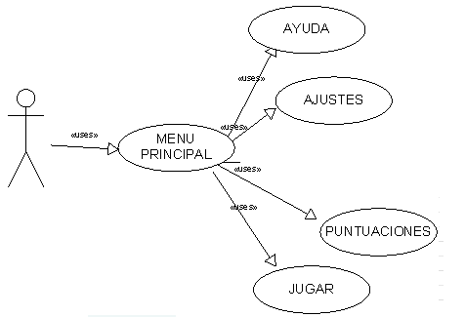

***Figura 9-2. Casos de uso del juego***

Descripción de los casos de uso

Caso de Uso 1: Op. Menú principal.

|  |  |
| --- | --- |
| Características | |
| Resumen | Pantalla principal del juego. Desde está pantalla, se podrá acceder a todas las funciones del juego. |
| Pre-Condiciones | Acceso al juego |
| Post-Condiciones | Ninguna |
| Actor Principal | Jugador |
| Actores Secundarios | Jugador |
| **Diseño** | *Figura 9-3. Diseño menú principal* |
|  |  |
| Elementos | * Imagen jpg de fondo * 5 botones para enlazar con otras funciones del juego * Caja de texto para visualizar el nombre del usuario conectado * Literal con el autor * Literal ‘OPCIONES’ * Elemento de almacenamiento para permitir la lectura del último usuario conectado |

|  |  |  |
| --- | --- | --- |
| Curso normal | | |
| **Paso** | **Actor** | Descripción |
| Ejecución del juego | Jugador | Se pulsa en el icono del juego y se accederá a está pantalla |
| Salir del juego | Jugador | Al pulsar la tecla de ‘volver atrás’ del dispositivo, se finalizará el juego |
| Opciones | Jugador | Al pulsar sobre alguna de las opciones de la pantalla, se accederá a esa opción. |

Caso de Uso 2: Op. Ayuda.

|  |  |
| --- | --- |
| Características | |
| Resumen | Breve descripción de las distintas opciones del juego |
| Pre-Condiciones | Pulsar opción de ‘Ayuda’ dentro del menú principal |
| Post-Condiciones | Ninguna |
| Actor Principal | Jugador |
| Actores Secundarios | Jugador |
| **Diseño** | *Figura 9-4. Diseño pantalla de ayuda* |
| Elementos | Imagen |

|  |  |  |
| --- | --- | --- |
| Curso normal | | |
| **Paso** | **Actor** | Descripción |
| Selección | Jugador | Se pulsa la opción del menú principal correspondiente. |
| Volver | Jugador | Volver al menú principal. Pulsando la tecla de volver atrás |

Caso de Uso 3: Op. Ajustes.

|  |  |
| --- | --- |
| Características | |
| Resumen | Ajustes con información del usuario |
| Pre-Condiciones | Pulsar opción de ‘Ajustes dentro del menú principal |
| Post-Condiciones | Ninguna |
| Actor Principal | Jugador |
| Actores Secundarios | Jugador |
| **Diseño** | *Figura 9-5. Diseño pantalla de ajustes* |
| Elementos | * Imagen de fondo * 5 elementos de textos para incluir los titulares de los campos a guardar * 5 variables de cajas de texto para guardar la información * Botón para volver al menú principal * Botón para guardar los ajustes * Elemento de texto en el cúal se explican las reglas del juego. * Elemento de almacenamiento |

|  |  |  |
| --- | --- | --- |
| Curso normal | | |
| **Paso** | **Actor** | Descripción |
| Inicio | Jugador | Se inicia la pantalla y se cargan los datos del usuario actual. |
| Guardar | Jugador | El jugador/usuario, modifica los datos de la pantalla y en cualquier momento puede dar al botón de salvar, entonces se guardaran los datos |
| Volver | Jugador | Volver al menú principal. Pulsando la tecla de volver atrás |

Caso de Uso 4: Op. Puntuaciones.

|  |  |
| --- | --- |
| Características | |
| Resumen | Visualización de las puntuaciones máximas |
| Pre-Condiciones | Pulsar opción de ‘Puntuaciones’ dentro del menú principal |
| Post-Condiciones | Ninguna |
| Actor Principal | Jugador |
| Actores Secundarios | Jugador |
| **Diseño** | *Figura 9-6. Diseño pantalla de puntuación* |
| Elementos | * Varios textos fijos * Campo variable para visualizar los puntos máximos. * Campo variable para visualizar el usuario que ha conseguido esos puntos máximos. * Botón para volver al menú principal * Componente para tratamiento de datos externos para poder recuperar la máxima puntuación. |

|  |  |  |
| --- | --- | --- |
| Curso normal | | |
| **Paso** | **Actor** | Descripción |
| Inicio | Jugador | Se inicia la pantalla y lo primero que se hace es recuperar el usuario y la puntuación máxima para visualizarla por pantalla |
| Volver | Jugador | Volver al menú principal. Pulsando la tecla de volver atrás |

Caso de Uso 5: Op. Juego.

|  |  |  |  |
| --- | --- | --- | --- |
| Características | | | |
| Resumen | | Función principal del juego. En está pantalla el jugador podrá iniciar un nuevo juego | |
| Pre-Condiciones | | Pulsar opción de ‘Juego’ dentro del menú principal | |
| Post-Condiciones | | Ninguna | |
| Actor Principal | | Jugador | |
| Actores Secundarios | | Jugador y topos que se deben ir tocando | |
| **Diseño** | **Nivel 1**    ***Figura 9-7. Diseño nivel1 del juego*** | | Nivel 2    *Figura 9-8. Diseño nivel2 del juego* |
| **Nivel** 3    ***Figura 9-9. Diseño nivel3 del juego*** | |  |
| Elementos | * Imágenes de fondo * Tablas internas para mover el topo * Jugadores * Temporizadores para controlar movimientos de tiempos y tiempo límite * Botones para volver al menú principal * Literales de tiempo, puntuación, etc * Elementos variables para visualizar el tiempo transcurrido y la puntuación máxima * Elementos de almacenaje para guardar puntuaciones y usuarios | | |

|  |  |  |
| --- | --- | --- |
| Curso normal | | |
| **Paso** | **Actor** | Descripción |
| Inicio | Jugador | Se llegará al juego desde la pantalla del menú principal, cuando se pulse el botón de jugar. Al inicio, se empezará el juego en la pantalla del nivel 1 y se inicializarán todos los marcadores de puntos y de tiempo, y el topo se empezará a mover y el tiempo a contar. |
| **Juego** | **Jugador** | El jugador interactuará con la pantalla intentando tocar el topo para obtener puntos |
| **Fin del tiempo** | **Ninguno** | Cuando se llegué al límite del tiempo, se comprobará la puntuación obtenida, si es igual o superior a la puntuación mínima, bifurcará hacia una pantalla para prosperar al siguiente nivel, en caso contrario, se guardarán los puntos y el usuario y se bifurcará a la pantalla de game over |
| Volver | Jugador | En cualquier momento el jugador puede pulsar el botón de volver al menú y se finalizará el juego volviendo a las opciones principales del juego. |

Caso de Uso 6: GAME OVER.

|  |  |
| --- | --- |
| Características | |
| Resumen | Pantalla de GAME OVER que indica que ha llegado al final del juego |
| Pre-Condiciones | Llegar al tiempo máximo del juego y no haber obtenido la puntuación mínima exigida |
| Post-Condiciones | Ninguna |
| Actor Principal | Jugador |
| Actores Secundarios | Jugador |
| **Diseño** | *Figura 9-10. Diseño pantalla GAME OVER* |
| Elementos | * Varios textos fijos con GAME OVER, su puntuación máxima, etc * Campo variable para visualizar los puntos obtenidos por el jugador. * Campo variable para visualizar los puntos máximos. * Texto variable que indicará si el usuario ha logrado conseguir la puntuación máxima o no. * Imagen de fondo * Botón para volver al menú principal * Componente para tratamiento de datos externos para poder recuperar la máxima puntuación, usuario y puntos del usuario. |

|  |  |  |
| --- | --- | --- |
| Curso normal | | |
| **Paso** | **Actor** | Descripción |
| Inicio | Sin actor | Se inicia la pantalla automáticamente cuando no se ha conseguido la puntuación mínima requerida en el nivel.  Al iniciarse la pantalla se cargará la puntuación obtenida por el usuario y la puntuación máxima. |
| Volver | Jugador | Volver al menú principal. Pulsando la tecla de volver atrás |

Caso de Uso 7: Pasar de nivel

|  |  |
| --- | --- |
| Características | |
| Resumen | Pantalla para indicar al jugador que ha superado el nivel |
| Pre-Condiciones | Llegar al tiempo máximo del juego y haber obtenido la puntuación mínima exigida |
| Post-Condiciones | Ninguna |
| Actor Principal | Jugador |
| Actores Secundarios | Jugador |
| **Diseño** | *Figura 9-11. Diseño pantalla GAME OVER* |
| Elementos | * Texto dando la ENHORABUENA e indicándole al jugador que ha superado el nivel. * Botón para volver al menú principal * Botón para aceptar y continuar con el siguiente nivgel * Imagen de fondo |

|  |  |  |
| --- | --- | --- |
| Curso normal | | |
| **Paso** | **Actor** | Descripción |
| Inicio | Sin actor | Se inicia la pantalla automáticamente cuando se ha conseguido la puntuación mínima requerida en el nivel. |
| **Volver** | **Jugador** | Volver al menú principal. Pulsando la tecla de volver atrás |
| Continuar | Jugador | AL punsar el botón de ‘aceptar’ se continuará con la siguiente nivel del juego. |

**9.3.2 CONSTRUCCIÓN**

A continuación se describen los pasos para la construcción del juego TOPIN según los requisitos, casos de uso y diseño que se han descrito en las apartados anteriores.

**Desarrollo pantalla ‘MENU’.**

* Pantalla principal del juego. Desde está pantalla, se podrá acceder a todas las funciones del juego y también se podrá finalizar el juego.
* Cuando se pulse un botón se accederá a la pantalla/funcionalidad asociada a dicho botón.
* Al iniciar la pantalla de menú, se accederá al elemento de TinyBD para obtener el último usuario que haya estado jugando y visualizarlo en la pantalla.

En la siguiente tabla se describen los componentes que serán usados en la pantalla de menú.

Tabla de componentes:

|  |  |  |  |
| --- | --- | --- | --- |
| Componente | Nombre asignado | Objetivo//funcionalidad | Otros comentarios |
| Button | Boton1 | Enlazar con la pantalla de ayuda |  |
| Button | Boton2 | Enlazar con la pantalla de ajustes |  |
| Button | Boton4 | Enlazar con la pantalla de ayuda |  |
| Button | Boton5 | Iniciar el juego |  |
| Button | BOTSALIR | Salir del juego |  |
| TextBox | CampodeTexto1 | Literal OPCIONES |  |
| Label | Label1 | Literal con el AUTOR |  |
| Disposición horizontal | Disposición horizontal1 | Contenedor para guardar otros elementos | Para contener dos elementos alineados según convenga |
| Imagen | Imagen de fondo | Fondosol.png |  |
| TextBox | Campodetexto3 | La propiedad text se cambiará al nombre del usuario conectado | Usuario registrado en ajustes |
| TinyBD | TinyBD1 | Es un componente no visible que puede almacenar datos | |
|  |  |  | |

Diseño de la pantalla:

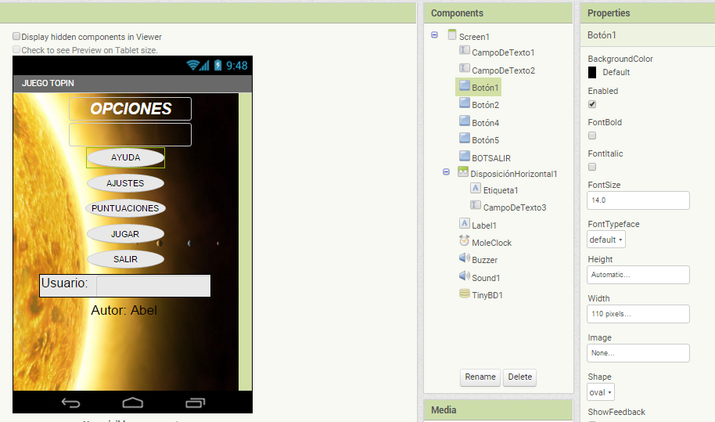

***Figura 9-12. Diseño del menú principal***

Pruebas unitarias.

|  |  |  |  |  |
| --- | --- | --- | --- | --- |
| **ID:** | CASO-UNIT-001 | | **Responsable:** | Abel García |
| **Requisito/ funcionalidad** | REQ-0001 **Menú principal con distintas opciones de navegación** | | | |
| **Descripción** | Probar que la primera pantalla que aparece cuando se inicia el juego es la del Menú principal. Probar que cuando se pulsa la tecla de volver, se finaliza el juego | | | |
| **Datos de entrada** | Pulso en la pantalla | | | |
| **Datos de salida esperados** | Si se pulsa volver o salir, se finalizará el juego. Si pulsamos en una opción, se accederá a esa opción. (todavía no disponibles) | | | |
| **Análisis de los resultados** | Revisión de la navegación correcta entre las pantallas    ***Figura 9-13. Emulación del menú principal***  Aparecen correctamente todos los literales.  Se guarda la última prueba, en pruebas anteriores no aparecía correctamente alineados botones y otros campos. | | | |
| **Historia** | Fecha | Estado y duración en horas | | |
| 12/12/2015 | Definición de la prueba 1h | | |
| 12/12/2015 | Preparación de la prueba 1h | | |
| 12/12/2015 | Finalizada la prueba OK | | |

**Desarrollo pantalla ‘AYUDA’.**

* Pantalla segundaria del juego. En esta pantalla se describe la funcionalidad del juego.
* Cuando se pulse un botón de ‘AYUDA’ en la pantalla de menú principal, se accederá a esta pantalla.
* Al iniciarse, se visualizará un texto explicativo sobre la funcionalidad del juego.
* El usuario/jugador, dispondrá de un botón para volver al menú principal.

Tabla de componentes:

|  |  |  |  |
| --- | --- | --- | --- |
| Componente | Nombre asignado | Objetivo//funcionalidad | Otros comentarios |
| Button | Boton1 | Volver a la pantalla principal del juego | Literal ‘VOLVER AL MENU’ |
| Label | Label1 | Informar al usuario sobre las reglas del juego y la forma de jugar. | Texto explicativo |
| Imagen | Imagen de fondo | Fondo.jpg | Imagen con una playa con palmeras y Saturno gigante |

Diseño de la pantalla:

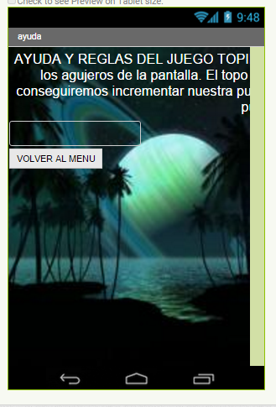

***Figura 9-14. Diseño pantalla ayuda***

***Figura 9-4. Diseño del ayuda***

Pruebas unitarias.

|  |  |  |  |  |
| --- | --- | --- | --- | --- |
| **ID:** | CASO-UNIT-002 | | **Responsable:** | Abel García |
| **Requisito/ funcionalidad** | REQ-0002 **Ayuda del juego** | | | |
| **Descripción** | Probar que al pulsar el botón de ayuda de la primera pantalla aparecerá de forma correcta esta pantalla de ayuda, con los textos alineados. | | | |
| **Datos de entrada** | Pulso en la pantalla el botón de AYUDA | | | |
| **Datos de salida esperados** | Ventana de AYUDA | | | |
| **Análisis de los resultados** | Revisión de la navegación correcta entre las pantallas    ***Figura 9-15. Emulación de la pantalla de ayuda*** | | | |
| **Historia** | Fecha | Estado y duración en horas | | |
| 12/12/2015 | Definición de la prueba 1h | | |
| 12/12/2015 | Preparación de la prueba 1h | | |
| 12/12/2015 | Finalizada la prueba OK | | |

**Desarrollo pantalla ‘AJUSTES’.**

* Pantalla secundaria del juego a la que se accederá desde la pantalla principal cuando se pulse el botón de ajustes.
* La función de esta pantalla, es la de guardar la información relativa al último jugador o jugador actual que está usando el juego.
* Al iniciar la pantalla, se cargarán los datos del último usuario. Si es la primera vez que se accede al juego y a esta pantalla, no se podrán obtener la información del último jugador por lo que aparecerá el literal de ‘DESCONOCIDO’ en todos los campos.
* El jugador podrá modificar todos los campos y pulsar el botón de ‘GUARDAR’ en cualquier momento y entonces esa información quedará registrada para la partida actual y para siguientes hasta que se vuelvan a modificar dichos datos.
* Cuando el jugador pulse el botón de volver, se volverá al menú principal del juego.

Tabla de componentes:

|  |  |  |  |
| --- | --- | --- | --- |
| Componente | Nombre asignado | Objetivo//funcionalidad | Otros comentarios |
| Disposición horizontal | Disposición horizontal + número | Visualización y toma de la información del usuario | 6 elementos de esta clase para ordenar en la pantalla todos los elementos necesarios para realizar la toma de datos. |
| Label | Label + número | Literales para indicar el campo relativo al usuario que se va a visualizar o a registrar | Existen 6 componentes de este tipo para para indicar el nombre, teléfono, correo y dirección |
| Button | Boton1 | Botón para volver al menú principal | Literal ‘VOLVER A MENU’ |
| Button | Boton2 | Al pulsar este botón, se lanzará una rutina para registrar la información del usuario. | Literal ‘GUARDAR’ |
| Imagen | Imagen de fondo | Fondo3.jpg | Imagen compuesta de una noche con estrellas, planetas y otros objetos celestes. |
| TinyBD | TinyBD1 | Es un componente no visible que puede almacenar datos de los ajustes del usuario. | |

Diseño de la pantalla:

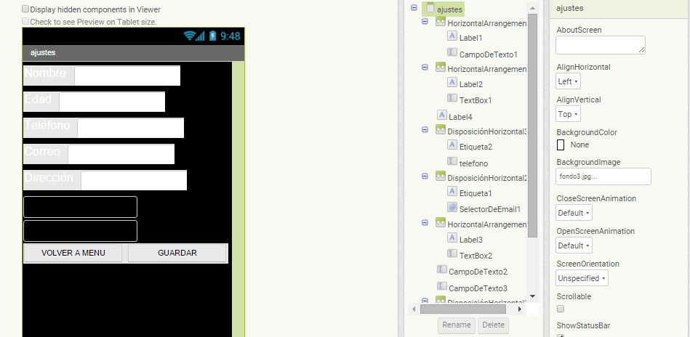

***Figura 9-16. Diseño de ajustes***

Pruebas unitarias.

|  |  |  |  |  |
| --- | --- | --- | --- | --- |
| **ID:** | CASO-UNIT-003 | | **Responsable:** | Abel García |
| **Requisito/ funcionalidad** | REQ-0003 **Ajustes de usuario** | | | |
| **Descripción** | Comprobar que los datos del usuario se registran correctamente y cuando se vuelva a acceder a esta pantalla, se visualicen de forma correcta | | | |
| **Datos de entrada** | Nombre, edad, teléfono, correo y dirección. | | | |
| **Datos de salida esperados** | Al volver a acceder a la pantalla, deberán visualizarse los mismos datos guardados desde la última vez que se guardaron los ajustes. | | | |
| **Análisis de los resultados** | ***Figura 9-17 Emulación de la pantalla de ajustes***  Prueba correcta. Modificación de datos, salir del juego volver a entrar y ya en pantalla principal aparece el nombre de pepe:    ***Figura 9-18. Emulación menú***  Y al volver a entrar a la pantalla de AJUSTES, aparecen los datos del usuario de PEPE | | | |
| **Historia** | Fecha | Estado y duración en horas | | |
| 12/12/2015 | Definición de la prueba 1h | | |
| 12/12/2015 | Preparación de la prueba 1h | | |
| 12/12/2015 | Finalizada la prueba OK | | |

**Desarrollo pantalla ‘PUNTUACIÓN’.**

* Pantalla secundaria del juego a la que se accederá desde la pantalla principal cuando se pulse el botón de puntuación.
* La función de esta pantalla, es la de visualizar la puntuación máxima lograda y el usuario que ha conseguido esa puntuación.
* Al iniciar la pantalla, se cargarán de la puntuación máxima y del usuario que lo ha conseguido para que seguidamente se visualice en la ventana.
* Cuando el jugador pulse el botón de volver, se volverá al menú principal del juego.

Tabla de componentes:

|  |  |  |  |
| --- | --- | --- | --- |
| Componente | Nombre asignado | Objetivo//funcionalidad | Otros comentarios |
| Label | Etiqueta1 | Informar al usuario que el siguiente número se refiere a la puntuación máxima. | Contendrá el literal ‘LA PUNTUACIÓN MÁXIMA ES:’ |
| Label | PUNTOS | Mostrar la puntuación máxima al jugador | Esta etiqueta actúa como variable. |
| Label | Etiqueta2 | Informar al jugador que la siguiente información es el usuario que ha conseguido la puntuación máxima | Literal ‘DEL USUARIO’ |
| Label | USUARIO | Mostrar el usuario de la puntuación máxima | Etiqueta tipo variable |
| Button | Boton1 | Volver al menú principal | Literal ‘VOLVER A MENU’ |
| Imagen | Imagen de fondo | Fondo3.jpg | Imagen con una bola de billar cayendo en un recipiente con agua. |
| TinyBD | TinyBD1 | Es un componente no visible para recuperar la puntuación máxima y el usuario que la ha conseguido | |

Diseño de la pantalla:

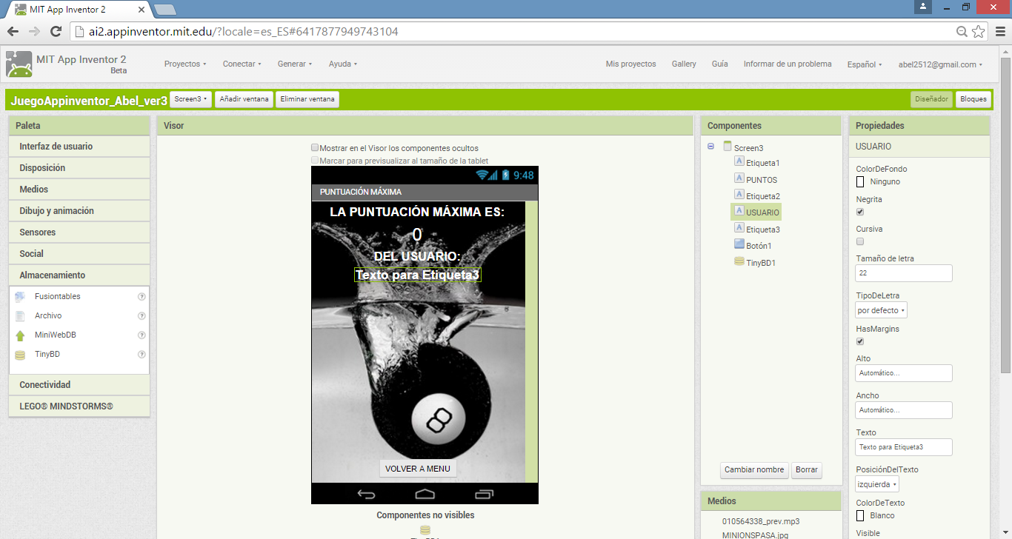

***Figura 9-19. Diseño de la pantalla puntuaciónes***

Pruebas unitarias.

|  |  |  |  |  |
| --- | --- | --- | --- | --- |
| **ID:** | CASO-UNIT-004 | | **Responsable:** | Abel García |
| **Requisito/ funcionalidad** | REQ-0003 **visualizar puntuación máxima** | | | |
| **Descripción** | Comprobar que aparece la puntuación máxima y el jugador que la ha conseguido. | | | |
| **Datos de entrada** | Sin datos de entrada. (se accede desde el menú principal) | | | |
| **Datos de salida esperados** | Puntuación rellena y el usuario | | | |
| **Análisis de los resultados** | ***Figura 9-20. Emulacion de la pantalla puntuaciónes***  Prueba correcta.   * En el primer acceso, los puntos eran 0 y el usuario desconocido. * Después de jugar varias veces, volver a entrar e ir verificando que la puntuación máxima se va registrando correctamente, al igual que usuario que lo realiza. | | | |
| **Historia** | Fecha | Estado y duración en horas | | |
| 12/12/2015 | Definición de la prueba 1h | | |
| 12/12/2015 | Preparación de la prueba 1h | | |
| 12/12/2015 | Finalizada la prueba OK | | |

**Desarrollo pantalla ‘GAME OVER’.**

* Pantalla secundaria del juego a la que se accederá cuando finalice el juego de un usuario, en concreto cuando se finalice el tiempo límite y el jugador no haya conseguido la puntuación mínima.
* Se le indicará al usuario que su juego ha finalizado y la puntuación que ha obtenido.
* También se le informará de la puntuación máxima y si ha logrado superarla.
* Cuando el jugador pulse el botón de volver, se volverá al menú principal del juego.

Tabla de componentes:

|  |  |  |  |
| --- | --- | --- | --- |
| Componente | Nombre asignado | Objetivo//funcionalidad | Otros comentarios |
| Label | Etiqueta2 | Informar al usuario que su partida ha finalizado | Contendrá el literal ‘GAME OVER’ |
| Label | Etiqueta2 | Informar al usuario que el siguiente número se refiere a la puntuación que ha obtenido | Contendrá el literal ‘Su puntuación ha sido de:’ |
| Label | PUNTOS | Mostrar los puntos que ha obtenido el usuario. | Esta etiqueta actúa como variable. |
| Label | Label1 | Informar al usuario sobre los puntos mínimos que debería haber conseguido para pasar al siguiente nivel | Literal ‘Para pasar de nivel al menos debe conseguir los siguientes puntos’ |
| Label | Puntosconseguir | Los puntos que debe conseguir para pasar de nivel | Actúa como variable. Este valor se pasa desde las pantallas de juego para que sea más paramétrico. |
| Horizontalpanel | HorizontalPanel | Organizar literales y valores | Para organizar en la misma línea la puntuación máxima |
| Label | Label2 | Literal para informar sobre la puntuación máxima | Literal ‘Puntuación máxima:’ |
| Label | Puntosmaximos | Indica la puntuación máxima | Actúa como variable. |
| Label | Superapuntos | Informa al jugador si ha superado o no la puntuación máxima | Variable que puede contener 2 posibles valores para indicar si ha superado la puntuación máxima o no la ha superado |
| TinyBD | TinyBD1 | Es un componente no visible para recuperar la puntuación máxima y el usuario que la ha conseguido | |

Diseño de la pantalla:

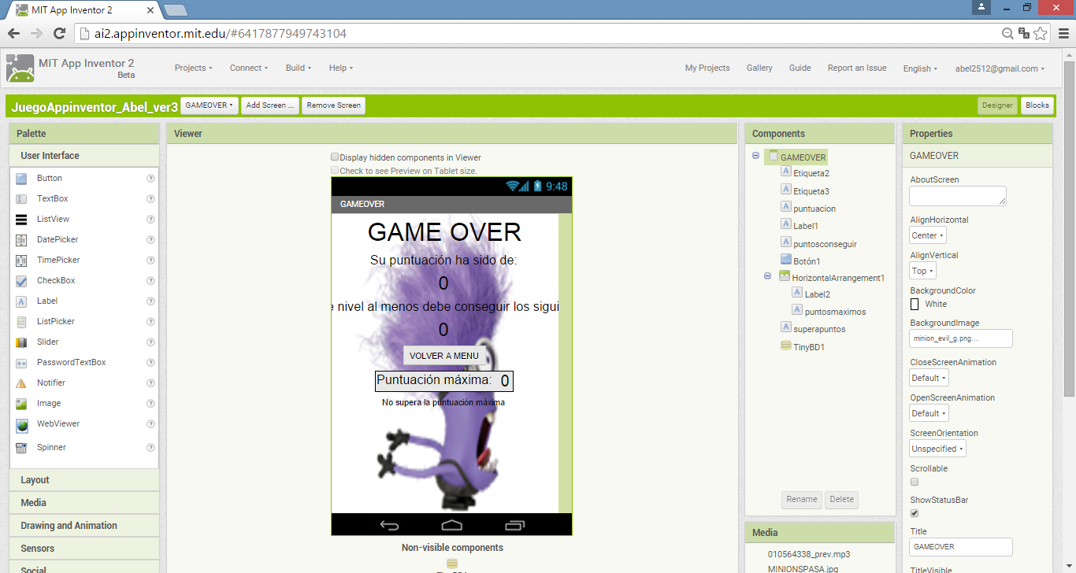

***Figura 9-21. Diseño de la pantalla GAME OVER***

Pruebas unitarias.

|  |  |  |  |  |
| --- | --- | --- | --- | --- |
| **ID:** | CASO-UNIT-006 | | **Responsable:** | Abel García |
| **Requisito/ funcionalidad** | REQ-000n Pantalla de GAME OVER | | | |
| **Descripción** | Comprobar que aparece de forma automática y correctamente cuando el juego ha finalizado y que la información de puntos es correcta. | | | |
| **Datos de entrada** | Sin datos de entrada. (se accede de forma automática cuando finaliza el juego) | | | |
| **Datos de salida esperados** | Puntos que ha conseguido el usuario, puntos mínimos para pasar de nivel y puntuación máxima | | | |
| **Análisis de los resultados** | ***Figura 9-22. prueba de la pantalla GAME OVER***  Análisis de varias pruebas para comprobar se accede por todas las partes del programa y se visualizan todas las posibilidades. Todo ok    ***Figura 9-23. Prueba pantalla de game over*** | | | |
| **Historia** | Fecha | Estado y duración en horas | | |
| 13/12/2015 | Definición de la prueba 1h | | |
| 13/12/2015 | Preparación de la prueba 1h | | |
| 13/12/2015 | Finalizada la prueba OK | | |

**Desarrollo pantalla ‘PASARNIVEL’.**

* Pantalla secundaria del juego a la que se accederá cuando finalice el tiempo en cada nivel del juego y se haya superado o igualado la puntuación mínima estipulada para ese nivel.
* Se le indicará al usuario que ha superado el nivel y que pasará a otro nivel superior.
* Si pulsa el botón de ‘ACEPTAR’ se accederá al siguiente nivel.
* Cuando el jugador pulse el botón de volver, se volverá al menú principal del juego.

Tabla de componentes:

|  |  |  |  |
| --- | --- | --- | --- |
| Componente | Nombre asignado | Objetivo//funcionalidad | Otros comentarios |
| Label | Etiqueta2 | Informar al usuario que ha superado el nivel y pasará al siguientes | Contendrá el literal ‘ENHORABUENA PASA DE NIVEL’ |
| Horizontalpanel | HorizontalPanel | Organizar literales y valores | Para organizar en la misma línea botones |
| Imagen | Imagen | Minions.jpg |  |
| Botton | Boton1 | Pasar al siguiente nivel |  |
| Botton | Boton2 | Volver al menú principal |  |

Diseño de la pantalla:

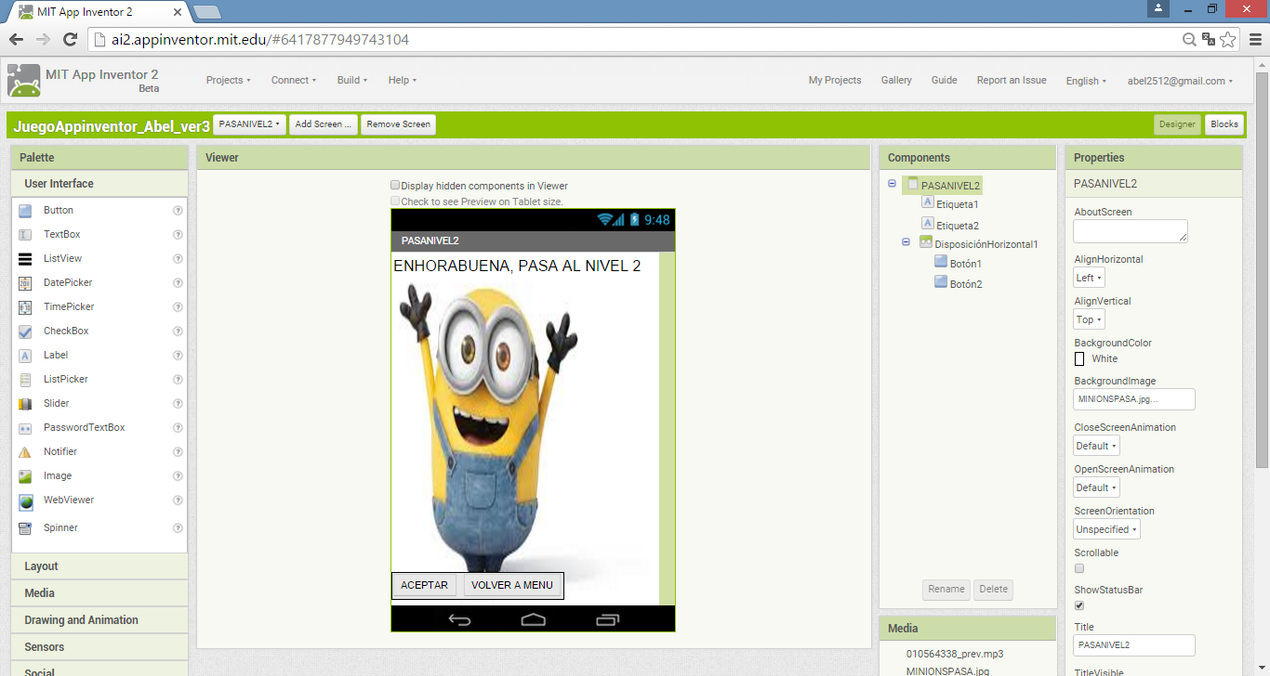

***Figura 9-24. Diseño de la pantalla de PASARDENIVEL***

Pruebas unitarias.

|  |  |  |  |  |
| --- | --- | --- | --- | --- |
| **ID:** | CASO-UNIT-007 | | **Responsable:** | Abel García |
| **Requisito/ funcionalidad** | REQ-000n Juego con distintos niveles | | | |
| **Descripción** | Comprobar que aparece de forma automática y correctamente cuando el usuario pasa al siguiente nivel. | | | |
| **Datos de entrada** | Sin datos de entrada. (se accede de forma automática cuando finaliza el tiempo del juego y se han superado los puntos mínimos) | | | |
| **Datos de salida esperados** | Literales y pantalla de que se ha superado el nivel | | | |
| **Análisis de los resultados** | ***Figura 9-25. Prueba unitaria de la pantalla*** | | | |
| **Historia** | Fecha | Estado y duración en horas | | |
| 13/12/2015 | Definición de la prueba 1h | | |
| 13/12/2015 | Preparación de la prueba 1h | | |
| 14/12/2015 | Finalizada la prueba OK | | |

**Desarrollo pantalla ‘NIVEL 1’.**

En los niveles del juego se describirán más detalladamente los pasos que se han seguido para la construcción del juego, ya que son más complicados que las pantallas anteriores.

* Subimos al proyecto los archivos multimedia que vayamos a utilizar, en este caso las imágenes .png de mole y hole:

 

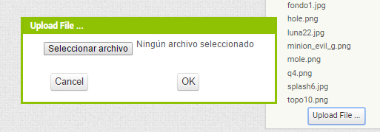

* Insertamos elemento Canvas de dibujo y le ponemos fondo verde.

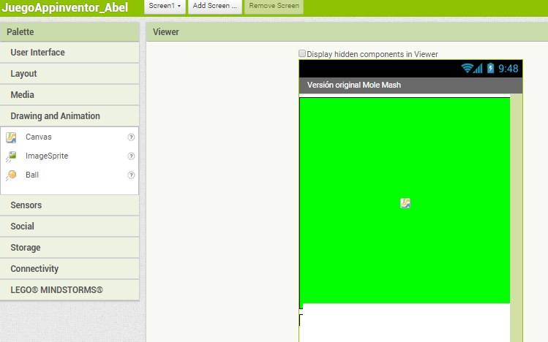

* Insertamos 5 elementos ‘ImageSprite’ que se encuentran en la categoría de dibujo y animación:

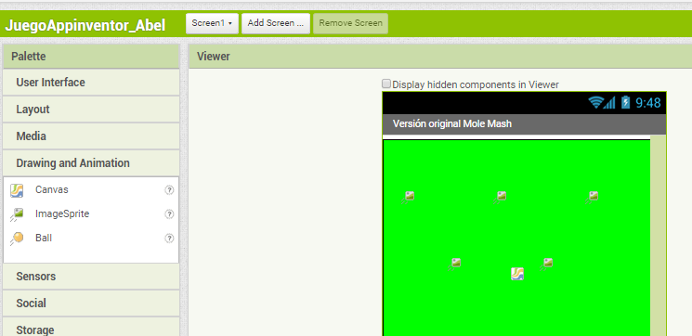

* Pulsamos encima de cada uno de estos elementos y les cambiamos el nombre en características. Les nombramos con hole1…hole6 para después poderlos identificar más fácilmente.

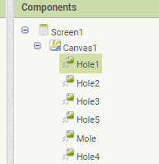

* Seguimos insertando elementos en nuestra pantalla, hasta que quede más o menos como la siguiente imagen:

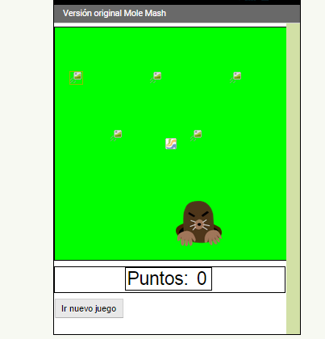

Imagen de animación ImageSprite para que se pueda ir moviendo y en características le asignamos en picture la imagen de mole.png para que aparezca la figura del topo

Elemento Caja de texto (textbox)

Etiqueta

Elemento botón.

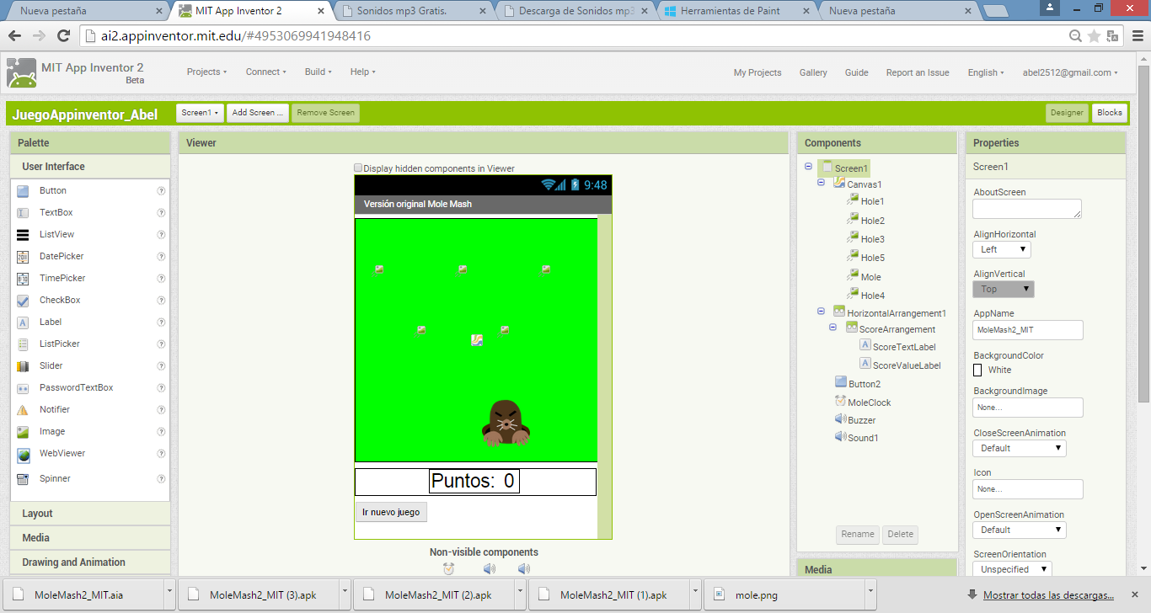

* Asignamos 3 elementos más que nos serán de utilidad para poder definir el tiempo de espera para que se vaya moviendo el topo. Estos componentes pertenecen a la categoría de multimedia y no son visibles:

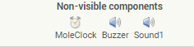

El Clock es un temporizador al que podremos definirle un tiempo de espera en milisegundos.

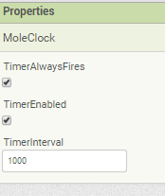

Y el sound lo podremos utilizar para asociar sonidos o para vibraciones.

* Una vez que están definidos dos los componentes de nuestro juego, debemos realizar la programación a través de bloques para que los distintos elementos iteraciones. Para esto pulsamos el botón de blocks que se encuentra en la parte superior derecha de la pantalla (ya explicado en el primer programa ejemplo)

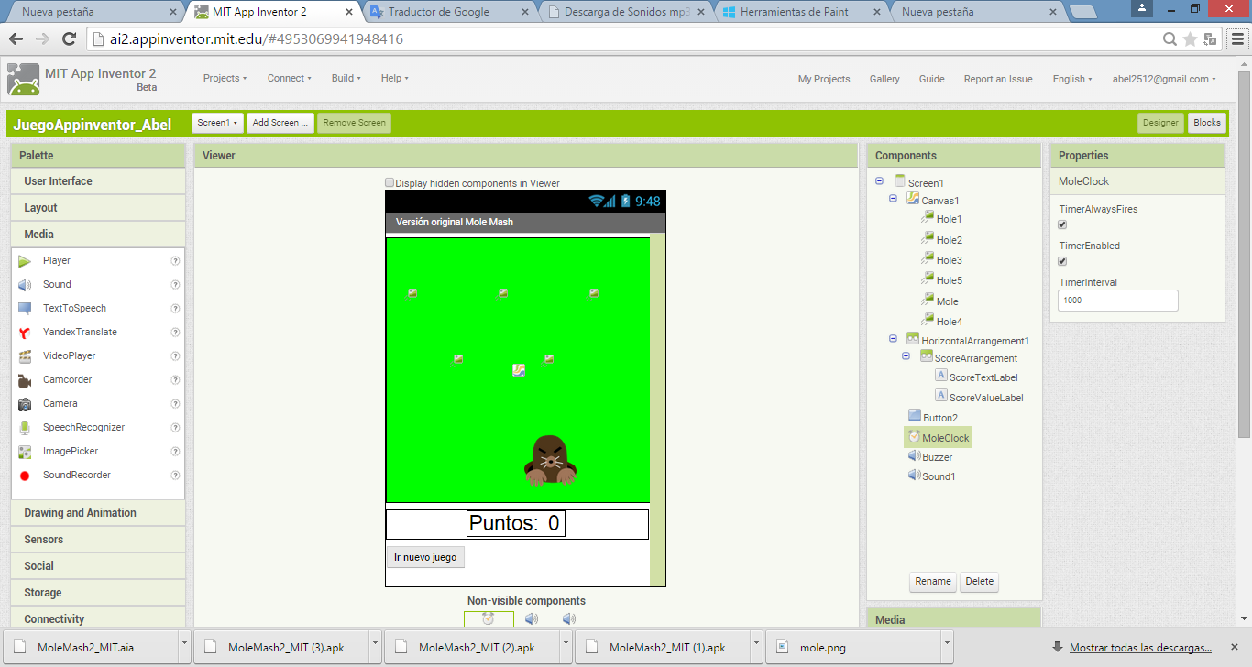

* Lo primero que haremos será definir una variable global tipo lista llamada holes, que nos será de utilidad para el tratamiento de los hoyos.



* A continuación dentro del evento de inicio de pantalla, incluiremos todas las acciones que necesitamos en el momento de iniciar la pantalla 1.

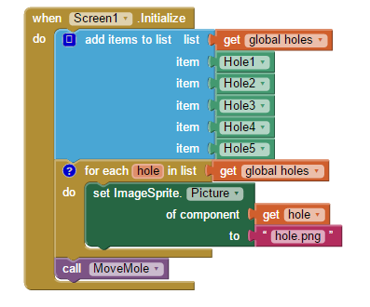

Se define una tabla y cada item se le asocia un hoyo.

Se incluye for each para asociar la imagen hole.png en los hoyos vacios.

Y para finalizar se llama a un procedimiento ‘MoveMole’ que se definirá en el siguiente punto y servirá para ir moviendo el topo

* Procedimiento ‘MoveMole’, moviendo el topo.

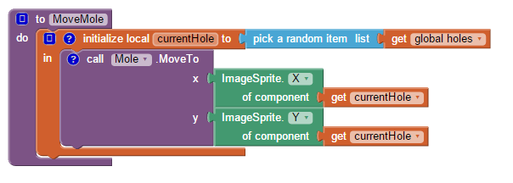

Definimos el procedimiento y dentro del bloque insertamos el componente initialize local y pick a randoom ítem list, para que aleatoriamente nos situemos en un elemento de la lista.

* Evento para detectar que se ha tocado el topo.

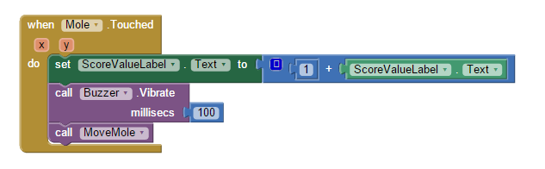

Cuando se toca el topo, lo primero es sumar 1 al marcador (piezas verdes y azules)

Después se llama al componente Buzzer que es de tipo Sound y lo que hace es vibrar durante 100 milisegundo el móvil.

Y para finalizar, se vuelve a llamar al procedimiento de MoveMole para cambiar de lugar el topo.

* El siguiente evento se utiliza para mover el topo cada cierto tiempo. Este tiempo son los milisegundos definidos cuando creamos el componente MoleClock.

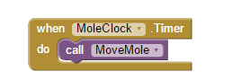

* Para finalizar, se incluye el siguiente evento, para que cuando se pulse el Button2 se inicie la Screen2 que pertenece a la variante del juego.

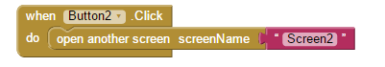

Una vez creado el ‘puzle’ se debería probar el juego. El puzle final debería tener el siguiente aspecto:

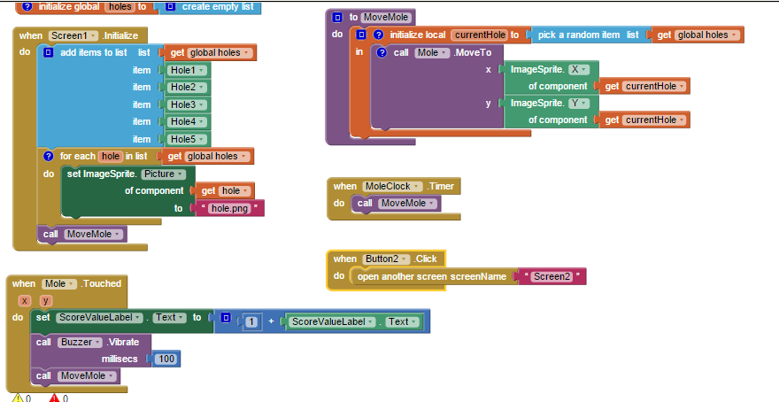

Estado final del diseño de la pantalla:

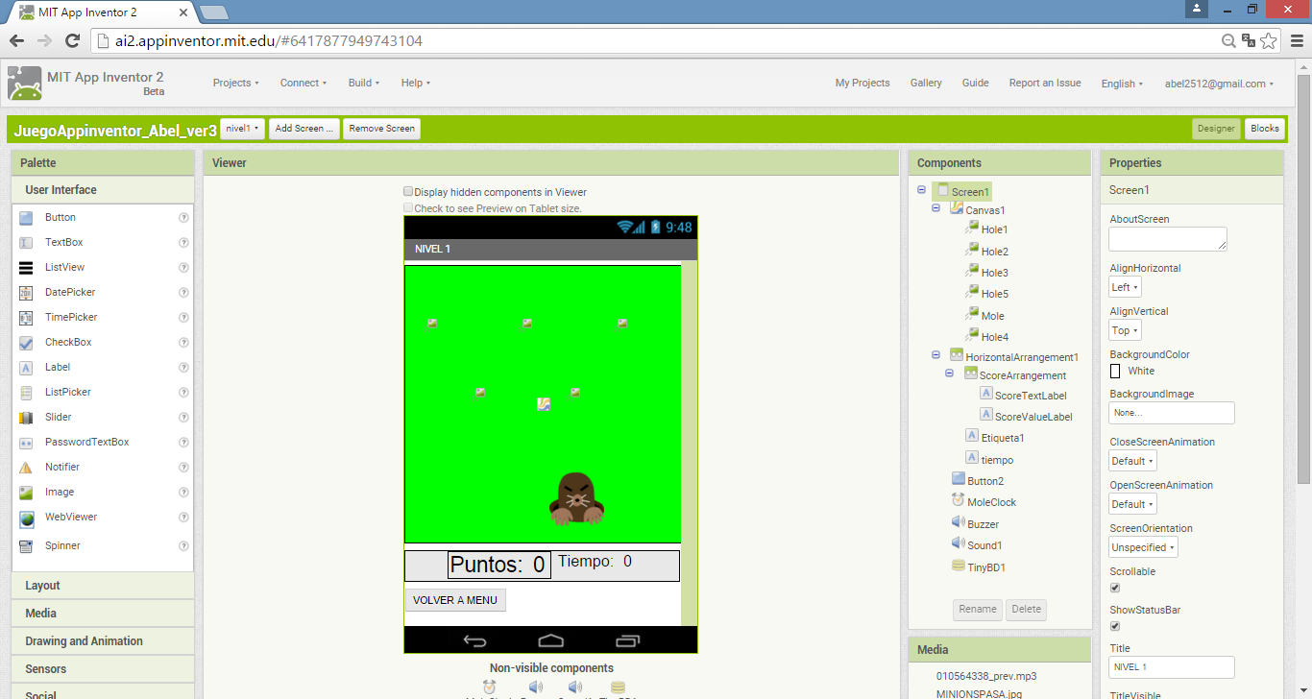

Pruebas unitarias

Ejecutamos el emulador (previamente se debe lanzar aiStarter.exe ya explicado en el apartado del primer programa) y nos debería aparecer la siguiente ventana dentro del móvil virtual:

Si pulsamos logramos tocar el topo, los puntos irán aumentando de 1 en 1.

|  |  |  |  |  |
| --- | --- | --- | --- | --- |
| **ID:** | CASO-UNIT-008 | | **Responsable:** | Abel García |
| **Requisito/ funcionalidad** | Requisitos tratados: REQ-0002, REQ-0005, REQ-0007 | | | |
| **Descripción** | Verificación de que los requisitos y funciones del juego funcionan correctamente:   * Inicio del juego * Aumento de puntuación cuando se toca el topo * Tiempo correlativo * Movimiento de los personajes | | | |
| **Datos de entrada** | Los pulsos del jugador para tocar el ‘topo’ | | | |
| **Datos de salida esperados** | Existen varias salidas esperadas, y pruebas unitarias a realizar:   * Si se toca el topo con el dedo, se debe incrementar los puntos del jugador. * Si no se toca el topo, no debe existir incremento. * En cualquier momento el usuario podrá pulsar el botón de volver a menú principal, por lo que se abandonará esta pantalla y se cargará la del menú principal * Cuando se llegue al tiempo límite, el juego finalizará, con dos posibles opciones:   + Pasar al siguiente nivel   + Game over y vuelta al menú principal | | | |
| **Análisis de los resultados** | Inicio del juego    ***Figura 9-26. Prueba unitaria del nivel 1***  Continuación    ***Figura 9-27. Prueba unitaria del nivel 1***  AL finalizar el tiempo GAME OVER si no se llega a los puntos mínimos:    ***Figura 9-28. Prueba unitaria del nivel 1 cuando es GAME OVER***  O se pasa de nivel:    ***Figura 9-29. Prueba unitaria del nivel 1 cuando se pasa de nivel*** | | | |
| **Historia** | Fecha | Estado y duración en horas | | |
| 14/12/2015 | Definición de la prueba 1h | | |
| 14/12/2015 | Preparación de la prueba 2h | | |
| 16/12/2015 | Finalizada la prueba OK | | |

**Desarrollo pantalla ‘NIVEL 2’.**

Las funcionalidades de esta pantalla o características adicionales a la anterior, serán las siguientes:

* Nuevo entorno gráfico.
* Nuevo topo más rápido y con más puntuación.
* Inclusión de sonidos tipo ‘beep’ para que suene y vibre cada vez que se tocan los topos.
* Más dificultad. Según se aumentan los puntos los topos se moverán más rápido.

Los pasos para el desarrollo son los siguientes:

* Insertar una nueva ventana en el proyecto.

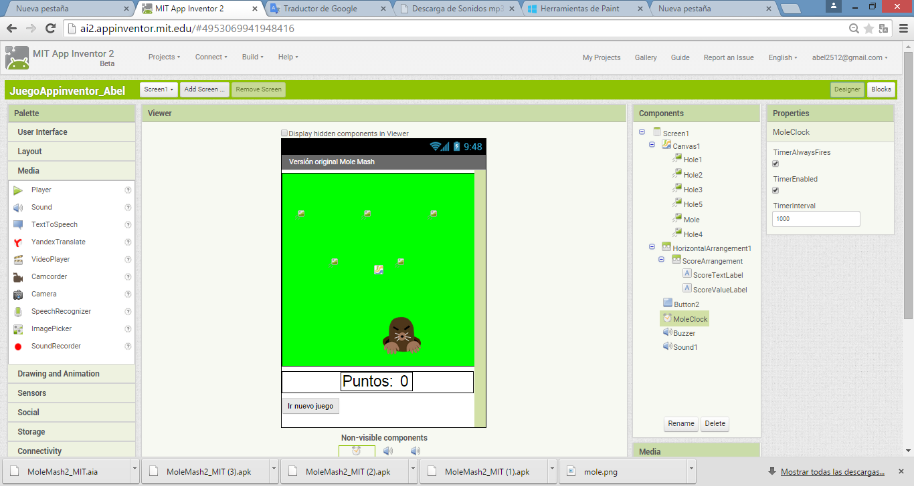

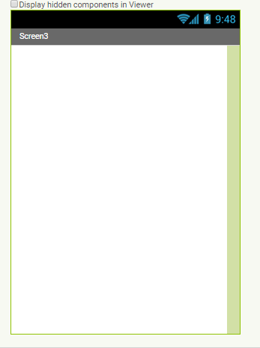

* Subimos al proyecto los archivos multimedia que vayamos a utilizar, serán los mismos que en la versión anterior más los siguientes elementos:

|  |  |
| --- | --- |
| Nombre | Descripción |
| Luna22.jpg.  Nos servirá para que haga de fondo |  |
|  | Se inserta otro temporizador para el segundo topo |
| Sonidos beep1 y beep2 mp3 | Al tocar los topos suene el sonido asociado |
| Un nuevo botón | para iniciar el marcador a 0 |
| Nuevos elementos de animación ImageSprite | Para disponer de más agujeros de donde puedan aparecer los topos. Se incluyen 7 nuevos agujeros, hasta un total de 13 |
| Nuevo elemento ImageSprite | A este elemento se le asociará el segundo topo |
| Elementos de tipo layaut, ‘HorizontalArragement’ | Para poder incluir los nuevos botones en una misma línea |

La pantalla debería quedar:

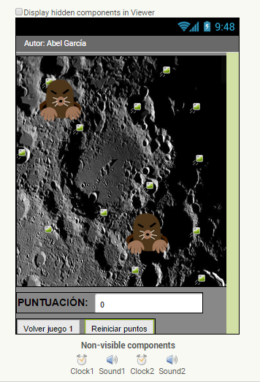

***Figura 9-30. Diseño del nivel 2***

* Una vez diseñada la pantalla, volvemos a los bloques.
* Al igual que en el anterior juego, lo primero que haremos será definir una variable global tipo lista llamada holes, que nos será de utilidad para el tratamiento de los hoyos.

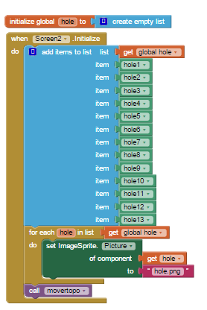

Y a continuación inicializaremos todos los elementos de la pantalla dentro del evento de inicio de pantalla. Igual que la anterior versión pero con más elementos en la tabla.

* Procedimiento ‘MoveMole’, no cambiar

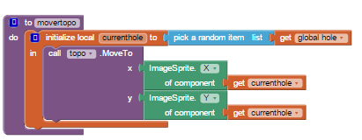

Pero se define otro procedimiento igual pero con el nombre movertopo2

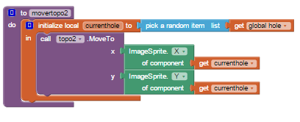

* Los eventos de tocar topo tendrán la variante para que asociar un sonido cada vez que se toque el topo.

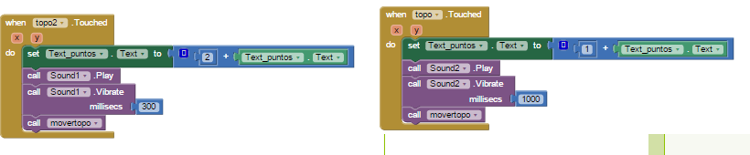

En el bloque del topo 2, se puede observar que la puntuación se incrementará en 2 si el topo es tocado.

* Un nuevo evento sería el de iniciar la puntuación, que se puede observar en el siguiente bloque:

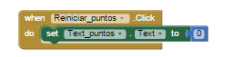

* Y en el siguiente bloque, cumpliría con la funcionalidad de volver al juego anterior:

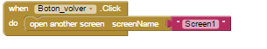

* El siguiente evento se utiliza para mover el topo cada cierto tiempo. Este tiempo son los milisegundos definidos cuando creamos el componente MoleClock.



* Incluir más velocidad en el movimiento de los topos cada vez que se aumentan los puntos.

Insertaremos el siguiente bloque en los bloques generales de toque de los topos:ç

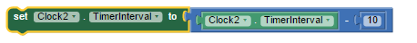

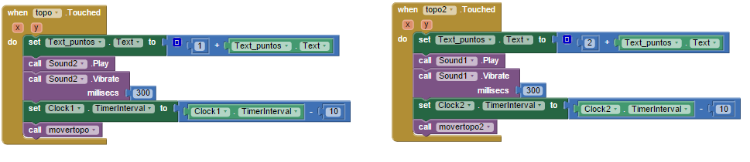

De esta forma, cada vez que se toque un topo, el tiempo de espera se irá reduciendo lo que provocará que el topo se mueva más rápidamente.

* Iniciar el marcador y la velocidad de los topos.

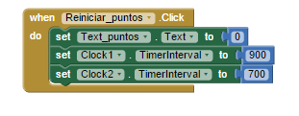

Ponemos el tiempo de retardo del inicio

El aspecto final del puzle sería el siguiente (en la siguiente imagen faltaría el bloque de actualización de la velocidad):

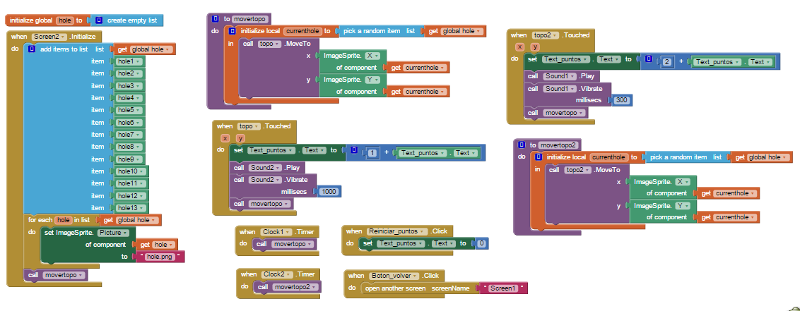

***Figura 9-31. Código de bloques del nivel 2***

Estado final del diseño de la pantalla:

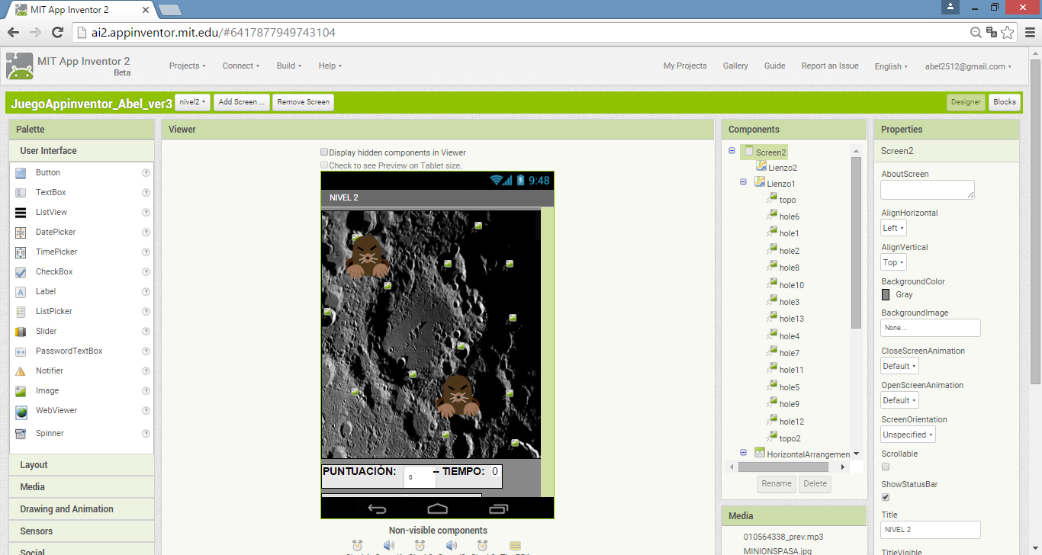

***Figura 9-32. Diseño finalizado del nivel 2***

Pruebas unitarias

Ejecutamos el emulador (previamente se debe lanzar aiStarter.exe ya explicado en el apartado del primer programa) .

|  |  |  |  |  |
| --- | --- | --- | --- | --- |
| **ID:** | CASO-UNIT-008 | | **Responsable:** | Abel García |
| **Requisito/ funcionalidad** | Requisitos tratados: REQ-0002, REQ-0003, REQ-0004, REQ-0005, REQ-0006, REQ-0007, REQ-0009 | | | |
| **Descripción** | Verificación de que los requisitos y funciones del juego funcionan correctamente:   * Inicio del juego * Aumento de puntuación cuando se toca el topo * Cada topo debe tener una puntuación distinta. * Cada topo debe sonar de una forma distinta * Cada topo se mueve a una velocidad distinta * Aumento de la velocidad según transcurre el tiempo * Tiempo correlativo * Movimiento de los personajes | | | |
| **Datos de entrada** | Los pulsos del jugador para tocar el ‘topo’ | | | |
| **Datos de salida esperados** | Existen varias salidas esperadas, y pruebas unitarias a realizar:   * Si se toca el topo con el dedo, se debe incrementar los puntos del jugador. (cada topo tiene una puntuación) * Si no se toca el topo, no debe existir incremento. * Con el paso del tiempo los topos se moverán más rápidamente. * En cualquier momento el usuario podrá pulsar el botón de volver a menú principal, por lo que se abandonará esta pantalla y se cargará la del menú principal * Cuando se llegue al tiempo límite, el juego finalizará, con dos posibles opciones:   + Pasar al siguiente nivel   + Game over y vuelta al menú principal | | | |
| **Análisis de los resultados** | Inicio del juego    ***Figura 9-33. Prueba unitaria del nivel 2***  Continuación  AL finalizar el tiempo GAME OVER si no se llega a los puntos mínimos:    ***Figura 9-34. Prueba unitaria del nivel 2 cuando es GAME OVER***  O se pasa de nivel:    ***Figura 9-35. Prueba unitaria del nivel 2 cuando pasa de nivel*** | | | |
| **Historia** | Fecha | Estado y duración en horas | | |
| 14/12/2015 | Definición de la prueba 1h | | |
| 14/12/2015 | Preparación de la prueba 2h | | |
| 16/12/2015 | Finalizada la prueba OK | | |

Definición de las distintas pantallas

**Desarrollo pantalla ‘NIVEL 3’.**

<PENDIENTE>

**9.4 Plan de pruebas.**

**9.4.1 Introducción a la Planificación de las pruebas**

En este apartado, se va a definir una estrategia para definir los casos de prueba necesarios para validar el software desarrollado. Para conseguir dicho propósito se va a seguir la siguiente metodología de definición de pruebas, cuyas etapas son las siguientes:



***Figura 9-40. Fases del plan de pruebas***

Medidas de seguridad

Planeación y Preparación de las prueba:

Establecer objetivos

Modelo construcción

Casos de prueba

Procedimientos

En*trada*

Casos de prueba

Ejecución

Retroalimentación y ajustes

Si

Defectos encontrados

Análisis de resultados ok

Análisis y seguimiento

***Figura 9-41. Iteración de las distintas tareas en el plan de pruebas***

* Planificación y preparación. Fase en la sé que tomarán las decisiones más importantes de la prueba. Objetivos y metas generales, La planificación estará descrita en el apartado 3 y la preparación de las pruebas en el apartado 4.
* Ejecución. Actividades (definido en el apartado 4):
  + La asignación de tiempo y recursos de prueba.
  + La invocación y la ejecución de pruebas, y la recolección de información de ejecución y medidas.
  + Comprobación de resultados de las pruebas y la identificación de los fallos del sistema.
* Análisis. Una vez realizadas las pruebas, se deberá realizar un análisis de los resultados para determinar si son correctas o no.

**Escenarios de las pruebas.**

Podemos imaginar varios escenarios, los cuales determinarán los tipos de prueba que debemos utilizar:

* Un escenario donde se vaya a implantar este software que se debe validar y que sustituye a otro, de esta manera nos puede dar ‘juego’ para poder realizar pruebas alpha, beta y de aceptación en el cliente, que serán los SMARTPHONE de los usuarios.
* Otro escenario en el que no queramos que los usuarios realicen ningún tipo de prueba. En este caso se utilizarán pruebas de cobertura. Para este caso se utilizará el simulador de App Inventor.

Pruebas beta. Iteraciones continuas Liberación controlada de software de manera que estos clientes beta ayudan desarrollo de software y organizaciones a mejorar su calidad de software (aceptación de los usuarios).

Las pruebas alfa son pruebas operativas simuladas o reales de los posibles usuarios / clientes o un equipo de prueba independiente en el sitio de los desarrolladores. Las pruebas alfa se emplea a menudo para el software off-the-shelf como una forma de pruebas de aceptación interna, antes de que el software va a la prueba beta (aceptación interna).

**9.4.2 Planificación de las pruebas.**

Para poder definir los casos de prueba, previamente habría que definir las requisitos/funcionalidades que deben ser objeto de la prueba. Estos requisitos deben ser los mismos definidos en el apartado de ‘análisis de requisitos’ y los recordamos:

|  |  |
| --- | --- |
| Identificación  Requerimiento | Descripción del requerimiento |
| REQ-0001 | Menú principal con distintas opciones de navegación |
| REQ-0002 | Inclusión de escenarios de juego diferentes. |
| REQ-0003 | Nivel de dificultad progresivo |
| REQ-0004 | Añadir más personales en el juego. |
| REQ-0005 | Incluir puntuación. |
| REQ-0006 | Guardar datos de usuario |
| REQ-0007 | Tiempo máximo para pasar de niveles. |
| REQ-0008 | Registro de puntuaciones máximas. |
| REQ-0009 | Inclusión de sonidos tipo ‘beep’ para que suene y vibre cada vez que se tocan los topos. |
| REQ-0010 | Soporte SO android distintas versiones. |
| REQ-0011 | Compatibilidad con distintos dispositivos |
| REQ-0012 | Entorno visual |

Para poder realizar las pruebas funcionales, se deben localizar los elementos que van a intervenir en las pruebas, los puntos de entrada y los de salida, para este caso tenemos los siguientes, con la siguiente estructura:

DATOS DE ENTRADA 🡪 PROCESAMIENTO 🡪 SALIDA

Una vez analizados todos los elementos del sistema, la siguiente decisión, es determinar cuántas pruebas se deben realizar para poder obtener la aceptación y poder implantar el software en producción.

Para esta decisión es importante no tener limitaciones de tiempo ni limitaciones de presupuesto, ya que si las tuviéramos, la calidad de las pruebas iría en decremento según estas limitaciones.

Pero aunque tengamos tiempo ilimitado y presupuesto ilimitado, muy pocas veces se pueden probar todas las variantes de un software. En este ejemplo, no podríamos probar todos los casos, ya que de entrada el conjunto de números positivos o romanos son infinitos.

Para poder resolver los problemas expuestos en los párrafos anteriores y determinar el juego de pruebas adecuados para dar el VB al software, se suelen utilizar dos tipos de prueba:

* Medir la calidad directamente a través de la fiabilidad del software. La cuestión es que este enfoque requiere el uso real de los clientes. (pruebas de uso). En este caso se podrían utilizar los tipos de prueba beta y alfa, pero no afectan a nuestro estudio.
* Medir la calidad indirectamente a través de la cobertura de la prueba. La mayoría de las técnicas tradicionales de prueba, ya sea estructurales o funcionales, utilizan diversas formas de cobertura de la prueba como los criterios de detención. Esto significa que el proceso de prueba se detiene cuando un conjunto de pruebas se ejecutan con éxito en el software. En este caso, el aspecto clave es identificar cual es la cobertura de la prueba requerida.

Recapitulando, las pruebas que se van a utilizar son pruebas de caja negra o funcionales (la pruebas de caja blanca se han realizado en las pruebas unitaria) y para dar el OK a las pruebas, se van a utilizar pruebas de tipo de cobertura.

Para determinar los siguientes dominios y subdominios, hemos tenido en cuenta los valores de entrada y la salida esperada:

* Validación de Requisitos. Validación de los requisitos definidos. Definidos con CASO-V-nnn
* Fallas. Casos de prueba con identificación CASO-F-nnn.
* Límites. Casos de prueba con identificación CASO-L-nnn. Buscar los límites en las funcionalidades para comprobar que funcionan correctamente.

**9.4.3 Casos de prueba.**

Para cada caso de prueba, se debería definir una especie de tabla para identificar la prueba, los resultados esperados, la duración en preparar la prueba, etc. Podría ser algo así:

|  |  |  |  |  |
| --- | --- | --- | --- | --- |
| **ID:** | Identificación del caso de prueba | | **Responsable:** | Responsable o responsables de realizar la prueba |
| **Requisito/**  **Funcionalidad** | Funcionalidad que se va a validar | | | |
| **Descripción** | Breve descripción de la prueba | | | |
| **Datos de entrada** | Datos de entrada para el caso de prueba | | | |
| **Datos de salida esperados** | Resultados esperados | | | |
| **Análisis de los resultados** |  | | | |
| **Historia** | Fecha | Estado y duración en horas | | |
|  | Definición de la prueba | | |
|  | Preparación de la prueba | | |
|  | Finalizada la prueba | | |

**Pruebas de validación de requisitos**

|  |  |  |  |  |
| --- | --- | --- | --- | --- |
| **ID:** | CASO-V-001 | | **Responsable:** | Abel García |
| **Requisito/ funcionalidad** | REQ-0001 **Menú principal con distintas opciones de navegación** | | | |
| **Descripción** | Probar que la primera pantalla que aparece cuando se inicia el juego es la del Menú principal y que las opciones disponibles son accesibles cuando se pulsa en ellas.  Probar que cuando se pulsa la tecla de volver, se finaliza el juego | | | |
| **Datos de entrada** | Pulso en la pantalla | | | |
| **Datos de salida esperados** | Si se pulsa volver o salir, se finalizará el juego. Si pulsamos en una opción, se accederá a esa opción.  Prueba OK, se accede de forma correcta a todas las pantallas. | | | |
| **Análisis de los resultados** | Revisión de la navegación correcta entre las pantallas | | | |
| **Historia** | Fecha | Estado y duración en horas | | |
| 03/12/2015 | Definición de la prueba 1h | | |
| 17/12/2015 | Preparación de la prueba 1h | | |
| 17/12/2015 | Finalizada la prueba OK | | |

|  |  |  |  |  |
| --- | --- | --- | --- | --- |
| **ID:** | CASO-V-002 | | **Responsable:** | Abel García |
| **Requisito/ funcionalidad** | REQ-0002 **Inclusión de escenarios de juego diferentes.** | | | |
| **Descripción** | Comprobar que pasa de nivel cuando cumple con los requisitos. | | | |
| **Datos de entrada** | Jugar en el juego hasta conseguir los objetivos del nivel | | | |
| **Datos de salida esperados** | Pasar de nivel | | | |
| **Análisis de los resultados** | Revisión de la navegación correcta entre las pantallas | | | |
| **Historia** | Fecha | Estado y duración en horas | | |
| 03/12/2015 | Definición de la prueba 1h | | |
| 20/12/2015 | Preparación de la prueba 1h | | |
| ok | Finalizada la prueba | | |

|  |  |  |  |  |
| --- | --- | --- | --- | --- |
| **ID:** | CASO-V-003 | | **Responsable:** | Abel García |
| **Requisito/ funcionalidad** | REQ-0003 **Nivel de dificultad progresivo**  REQ-0004 **Añadir más personales en el juego.**  REQ-0005 **Incluir puntuación.**  REQ-0009 **Inclusión de sonidos tipo ‘beep’ para que suene y vibre cada vez que se tocan los topos** | | | |
| **Descripción** | Verificación de estos 4 requisitos | | | |
| **Datos de entrada** | Jugar en el juego para ir consiguiendo esos requisitos | | | |
| **Datos de salida esperados** | Según pasan los segundos, los topos se mueven más rápidamente  Existen 2 topos en lugar de uno  En las siguientes pantallas se puede ver la puntuación  Al tocar los topos, se emite un sonido | | | |
| **Análisis de los resultados** | Los requisitos se han validado OK. Las evidencias | | | |
| **Historia** | Fecha | Estado y duración en horas | | |
| 03/12/2015 | Definición de la prueba 1h | | |
| 18/12/2015 | Preparación de la prueba 1h | | |
| OK | Finalizada la prueba | | |

|  |  |  |  |  |
| --- | --- | --- | --- | --- |
| **ID:** | CASO-V-004 | | **Responsable:** | Abel García |
| **Requisito/ funcionalidad** | REQ-0006 **Guardar los ajustes de los datos de usuario** | | | |
| **Descripción** | Verificar que la información del usuario se registra correctamente y no se elimina cuando se vuelve de la aplicación.. | | | |
| **Datos de entrada** | Datos descriptivos del usuario | | | |
| **Datos de salida esperados** | Pasar de nivel | | | |
| **Análisis de los resultados** | Modificar los datos del usuario y el nombre del usuario, volver al menú principal para comprobar que cambia el nombre del usuario en el menú principal y al volver a ajustes están los últimos datos grabados.  Pruebas OK | | | |
| **Historia** | Fecha | Estado y duración en horas | | |
| 03/12/2015 | Definición de la prueba 1h | | |
| 20/12/2015 | Preparación de la prueba 1h | | |
| ok | Finalizada la prueba | | |

|  |  |  |  |  |
| --- | --- | --- | --- | --- |
| **ID:** | CASO-V-005 | | **Responsable:** | Abel García |
| **Requisito/ funcionalidad** | REQ-0007 **Tiempo máximo para pasar de niveles.** | | | |
| **Descripción** | Comprobar que cuando se llega al tiempo establecido, salta automáticamente una pantalla para pasar de nivel o la pantalla de game over | | | |
| **Datos de entrada** | Jugar en el juego varias veces, a veces consiguiendo los puntos máximos para pasar de nivel y otras para no pasar | | | |
| **Datos de salida esperados** | Pasar de nivel | | | |
| **Análisis de los resultados** | Revisión correcta | | | |
| **Historia** | Fecha | Estado y duración en horas | | |
| 03/12/2015 | Definición de la prueba 1h | | |
| 17/12/2015 | Preparación de la prueba 1h | | |
| ok | Finalizada la prueba | | |

|  |  |  |  |  |
| --- | --- | --- | --- | --- |
| **ID:** | CASO-V-006 | | **Responsable:** | Abel García |
| **Requisito/ funcionalidad** | REQ-0008 **Registro de puntuaciones máximas.** | | | |
| **Descripción** | Registro de la puntuación máxima cuando se finalice el juego si es que se ha conseguido, al igual que el usuario que la ha conseguido. | | | |
| **Datos de entrada** | Jugar al juego hasta conseguir la máxima puntuación, después navegar hacia la pantalla de puntuaciones para comprobar que se ha guardado correctamente los puntos máximos y el usuario. | | | |
| **Datos de salida esperados** |  | | | |
| **Análisis de los resultados** | Revisión de los datos de puntuación y usuario en las distintas pantallas | | | |
| **Historia** | Fecha | Estado y duración en horas | | |
| 03/12/2015 | Definición de la prueba 1h | | |
| 17/12/2015 | Preparación de la prueba 1h | | |
| ok | Finalizada la prueba | | |

|  |  |  |  |  |
| --- | --- | --- | --- | --- |
| **ID:** | CASO-V-007 | | **Responsable:** | Abel García |
| **Requisito/ funcionalidad** | REQ-0010 **Soporte SO android distintas versiones.**  REQ-0011 **Compatibilidad con distintos dispositivos** | | | |
| **Descripción** | Comprobar que el juego funciona en distintas versiones de android y en distintos dispositivos, para ello instalar la aplicación teniendo en cuenta estas diferencias. | | | |
| **Datos de entrada** | Prueba de la aplicación | | | |
| **Datos de salida esperados** | La Aplicación debe funcionar correctamente.  Evidencias con fotos | | | |
| **Análisis de los resultados** | Revisión OK | | | |
| **Historia** | Fecha | Estado y duración en horas | | |
| 03/12/2015 | Definición de la prueba 1h | | |
| 20/12/2015 | Preparación de la prueba 1h | | |
| ok | Finalizada la prueba | | |

**Pruebas buscando fallas o estrés.**

Definir casos de pruebas intentando buscar fallos

|  |  |  |  |  |
| --- | --- | --- | --- | --- |
| **ID:** | CASO-F-0001 | | **Responsable:** | Abel |
| **Funcionalidad/**  **Requisitos** | Probar la navegación entre todas las pantallas y todos los requisitos | | | |
| **Descripción** | Probar la navegación entre todas las pantallas intentando tocar por todas las zonas buscando vulnerabilidades | | | |
| **Datos de entrada** | Pulsar por todas las zonas | | | |
| **Datos de salida esperados** | No causar reacciones no controladas | | | |
| **Análisis de los resultados** | Revisar navegación correcta | | | |
| **Historia** | Fecha | Estado y duración en horas | | |
| 03/12/2015 | Definición de la prueba 1h | | |
| 20/12/2015 | Preparación de la prueba 1h | | |
| pendiente | Finalizada la prueba | | |

**Pruebas buscando límites.**

Buscar los límites en las distintas pantallas para comprobar que funcionan correctamente.

.

|  |  |  |  |  |
| --- | --- | --- | --- | --- |
| **ID:** | CASO-F-0001 | | **Responsable:** | Abel |
| **Funcionalidad/**  **Requisitos** | Probar límite de puntos para pasar entre niveles del juego | | | |
| **Descripción** | Nivel establecido para pasar al nivel 2, si se consiguen 4 puntos no se pasa de nivel, si se consiguen 5 o más si pasa de nivel. (en el juego que se va a publicar, el número de puntos que se deben conseguir será mucho mayor, pero para realizar las pruebas no es operativo) | | | |
| **Datos de entrada** | Conseguir 4 puntos y verificar que no pasa de nivel.  Conseguir 5 puntos y verificar que si se pasa de nivel | | | |
| **Datos de salida esperados** |  | | | |
| **Análisis de los resultados** | Resultados según lo esperado | | | |
| **Historia** | Fecha | Estado y duración en horas | | |
| 03/12/2015 | Definición de la prueba 1h | | |
| 17/12/2015 | Preparación de la prueba 1h | | |
| pendiente | Finalizada la prueba | | |

**9.5 Implantación**

* Crear ejecutable del juego para instalar en dispositivos móviles
* Subir a la plataforma de market para que se pueda descargar el juego.
* Instalar en dispositivo móvil, como Smartphone, con distintas versiones
* Instalar en tablet.

Para finalizar:

* Exportamos el proyecto para tener una copia en local.

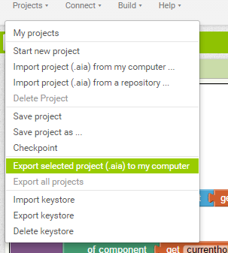

Descargará un archivo con formato nombre del proyecto punto aia:

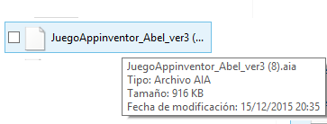

* Instalar la aplicación en un dispositivo móvil. Para este paso, nos crearemos un archivo .apk el cual después lo copiaremos al dispositivo móvil lo ejecutaremos para su instalación.

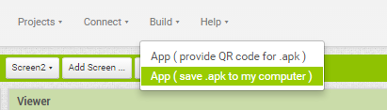

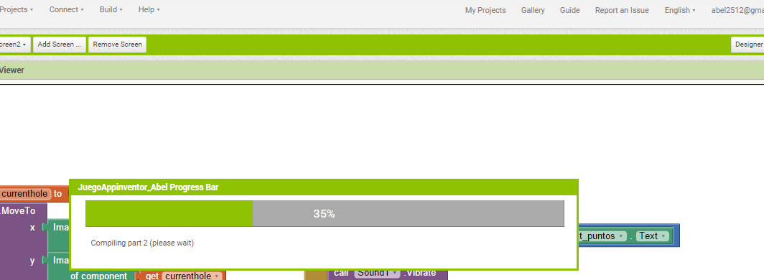

Copia e instalación de la aplicación en un dispositivo móvil:

|  |  |
| --- | --- |
| Copiar el archivo .apk al dispositivo móvil | Pulsar el archivo .apk para iniciar la instalación |
| Se inicia la instalación | Fin de la instalación |
|  | |

1. *Resultados*

**10.1 Ventajas y desventajas.**

App inventor es una herramienta de desarrollo de aplicaciones para dispositivos móviles que tiene las siguientes ventajas:

* Una de las principales ventajas es: Aplicación gratuita (Software libre).
* No es necesario instalación IDE en el PC donde se quiera utilizar. La ejecución es directamente en página WEB.
* Es necesario tener conexión a internet, pero si no disponemos de conexión a internet, también existe una versión para instalar en el equipo.
* La programación está basa en bloques y es bastante intuitiva y se requieren conocimientos mínimos (inclusive ninguno) para empezar a desarrollar aplicaciones sencillas.
* El almacenamiento se realiza en la nube, por lo que podremos acceder a nuestros desarrollos desde cualquier lugar.
* Dispone de un simulador muy sencillo para poder probar las aplicaciones en el pc de desarrollo.
* Exportar la aplicación para poder instalar en el dispositivo móvil es una tarea sencilla.

También existen una serie de desventajas, las cuales se describen en los siguientes puntos:

* Las aplicaciones no se pueden subir a Android Market.
* El tamaño de los archivos APk es elevado.
* No permite aplicaciones muy complejas aunque si completas. Según hemos comentado en los beneficios, los desarrollos realizados con App Inventor están más enfocados a pequeñas aplicaciones o a prototipos.
* El editor del entorno de bloques tiene muy pocas posibilidades de iteración, como copiar y pegar en otras ventanas con las que se está trabajando.

**10.2 Integración de App Inventor en la enseñanza.**

Con la entrada de la nueva ley ‘LOMCE’, en el curso 2015-2016, se incluye un nuevo temario de ‘Tecnologías de la Información’ en Bachillerato, en la cual además de analizar otros puntos de la informática (internet. Bases de datos, etc), existe un apartado de programación gráfica por bloques, en la que se utilizará Scratch como herramienta para su aprendizaje. Scratch es un lenguaje de programación basado en bloques desarrollado por el MIT y orientado al desarrollo de programas para niños.

Existen otros documentos para futuras actualizaciones de la materia de ‘Tecnologías de la información’, donde se profundiza más en la programación basada en bloques y donde se proponen los siguientes puntos de aprendizaje, los cuales podrían ser implementados en un futuro:

* Utilizar con destreza un entorno de programación gráfica por bloques
  + Describe el proceso de desarrollo de una animación o un juego y enumera las fases principales de su desarrollo.
  + Emplea, con facilidad, las diferentes herramientas básicas del entorno de programación.
  + Sitúa y mueve objetos en una dirección dada.
  + Inicia y detiene la ejecución de un programa.
  + Modifica, mediante la edición, la apariencia de objetos. Crea nuevos objetos: actores, fondos y sonidos.
  + Maneja, con soltura, los principales grupos de bloques del entorno.
  + Utiliza, con facilidad, los comandos de control de ejecución: condicionales y bucles.
  + Emplea de manera adecuada variables y listas.
  + Usa, con soltura, la interacción entre los elementos de un programa.
  + Analiza el funcionamiento de un programa a partir de sus bloques.
  + Identifica y considera las implicaciones del “diseño para todos” para los programas que realiza.
* Desarrollar y programar aplicaciones móviles sencillas en entornos de programación por bloques
  + Describe el proceso de diseño de una aplicación para móviles y las fases principales de su desarrollo.
  + Utiliza con precisión las diferentes herramientas del entorno de desarrollo.
  + Distingue los diferentes tipos de datos y sus formas de presentación y almacenamiento.
  + Clasifica los objetos disponibles, sus métodos y eventos.
  + Identifica las posibilidades de interacción con los sensores de los que dispone un terminal móvil.
  + Reconoce y evalúa las implicaciones del “diseño para todos” para los programas que realiza.
  + Desarrolla aplicaciones informáticas para su ejecución en dispositivos móviles utilizando diferentes sensores y elementos de interfaz.
  + Describe las características y normas de publicación de diferentes plataformas para la publicación de aplicaciones móviles.

1. Conclusiones.

App Inventor es una herramienta de desarrollo de App para sistemas operativos Android , cuya distribución y utilización es gratuita, y que nos permite crear soluciones de Software de una manera fácil, sencilla y barata.

Aunque con App Inventor no es recomendable realizar aplicaciones muy complejas, si que puede ser de gran utilidad en entornos empresariales para realizar prototipos previos de estas aplicaciones más complejas y poder realizar presentaciones previas, revisión de funcionalidades, etc. En definitiva aplicar la metodología de desarrollo orientada en prototipos.

También puede ser utilizada para desarrollar pequeñas aplicaciones para PYMES con pocas funcionalidades y que necesiten un desarrollo rápido y barato.

Por sus características y su forma tan peculiar de programar a través de bloques y tan orientativa, App Inventor cumple con todos los requisitos y podría ser una clara candidata para ser usada en la asignatura de ‘Tecnologías’ y sustituir a Scratch ya que esta última ha quedado un poco desactualizada en lo que respecta a programación en dispositivos móviles.

1. Bibliografía
2. Página programa ejemplos

<http://www.iesromerovargas.es/android/>

1. Videos appinventor1 y appinventor2 (primeros pasos, tutoriales ejemplos, está muy bien esta web)

<https://sites.google.com/site/appinventormegusta/novedades-en-app-inventor-2>

<http://www.tuappinvetorandroid.com/2014/06/30/tutorial-componente-sharing-de-app-inventor-2/>

1. Descarga del emulador de móvil para windows **aiStarter.exe:**

<http://appinv.us/aisetup_windows>

1. Acceso a la herramienta App inventor:

<http://ai2.appinventor.mit.edu/>

**Aspectos generales de la seguridad:**

Manual de seguridad en redes y sistema (manual de la asignatura USJ)

<http://www.rediris.es/cert/doc/>

**LOPD. “Ley Orgánica 15/1999, De 13 De Diciembre, De Protección De Datos De Carácter Personal,”:**

<http://www.boe.es/buscar/pdf/1999/BOE-A-1999-23750-consolidado.pdf>

<https://www.agpd.es/portalwebAGPD/canaldocumentacion/legislacion/estatal/common/pdfs/2014/Ley_Organica_15-1999_de_13_de_diciembre_de_Proteccion_de_Datos_Consolidado.pdf>

<https://www.agpd.es/portalwebAGPD/canaldocumentacion/publicaciones/common/pdfs/guia_responsable_ficheros.pdf>

# LSSICE. Ley de Servicios de la Sociedad de la Información y de Comercio Electrónico

<http://www.lssi.gob.es/paginas/Index.aspx>

<http://www.ati.es/gt/informatica-sociedad/libertad/lssicati.htm>

**Análisis criptografia y pki:**

<https://en.wikipedia.org/wiki/PKI>

<https://es.wikipedia.org/wiki/X.509>

<https://es.wikipedia.org/wiki/Criptografía_asimétrica>

<https://es.wikipedia.org/wiki/Infraestructura_de_clave_pública>

OUC. “UOC OpenCourseWare,” 2011. <http://ocw.uoc.edu/>.

<http://ocw.uoc.edu/informatica-tecnologia-y-multimedia/aspectos-avanzados-de-seguridad-en-redes/materiales/>

[https://**ejbca**.org/docs/](https://ejbca.org/docs/)

ANEXOS

**ANEXO 2 GESTOR DOCUMENTAL GIT**

Git es una herramienta para la gestión y versionado del software que fue desarrollada por Linus Torvalds

Git es una herramienta basada en [BitKeeper](http://es.wikipedia.org/wiki/BitKeeper) y en [Monotone](http://es.wikipedia.org/wiki/Monotone" \o "Monotone), que fue pensada para el mantenimiento de una gran cantidad de código gestionado y distribuido por mucha gente.

Git está basado en la utilización de ramas, entre las más utilizadas están las siguientes, aunque puede haber tantas como el desarrollador quiera utilizar:

* Master. Es la rama principal y contiene el código que se encuentra en producción y es estable.
* Development. Es la rama donde se incluyen todas las nuevas funcionalidades y cuando se incluye una nueva funcinalidad y queda estable, entonces pasará a la rama master.

Las principales características que tiene git y que debería tener un buen sistema de gestión de código son las siguientes:

* Confiabilidad.
* Gestión de versiones.
* Sistema distribuido.

Confiabilidad.

Es muy importante que un sistema de gestión de códigos sea confiable y que los archivos de código que almacena y gestiona no sean corrompidos. Por ello la herramienta Git dispone de un algoritmo de verificaciones mediante una suma de comprobación conocida por SHA-1 que hace casi imposible que un archivo se corrompa. Git no guarda los archivos de código por su nombre sino por una suma de comprobaciones de sus contenidos.

Gestión de versiones.

No se permite la eliminación de ningún archivo, todo debe ser gestionado a través de versiones.

Cuando se incluye un nuevo cambio, se añade la información al repositorio. Esto permite volver a una situación estable si en la última versión subida a producción, se ha incluido un error y tuviéramos que volver a la versión anterior de una forma rápida.

Sistemas distribuidos.

Existen dos formas de trabajar con sistemas de gestión de código, una de ellas es hacerlo de forma centralizada, utilizando un solo servidor para guardar toda la documentación y que todo el mundo acceda de forma centralizada al servidor y la otra de manera de trabajar es de forma distribuida.

Con esta última, obtenemos varias ventajas con respecto a la centralizada, algunas de estas ventajas son las siguientes 🡪

* Se dispondrá en local de todo el historial de los archivos con los que se esté trabajando, por se puede sin lo necesidad de estar conectados a Intenet (aviones, u otros lugares que no dispongamos de conexión).
* Los cambios de local se irán propagando entre los distintos repositorios locales.
* Mayor eficiencia y rapidez en acceso, agilidad de cambios, etc. Al ser un sistema distribuido y al trabajar en local la eficiencia y rapidez son mayores.
* Si el servidor centralizado se cae, no permitirá trabajar sobre él.

**Configuración GitHub.**

Primeros pasos, alta en github. Incluyo correo, usuario y contraseña

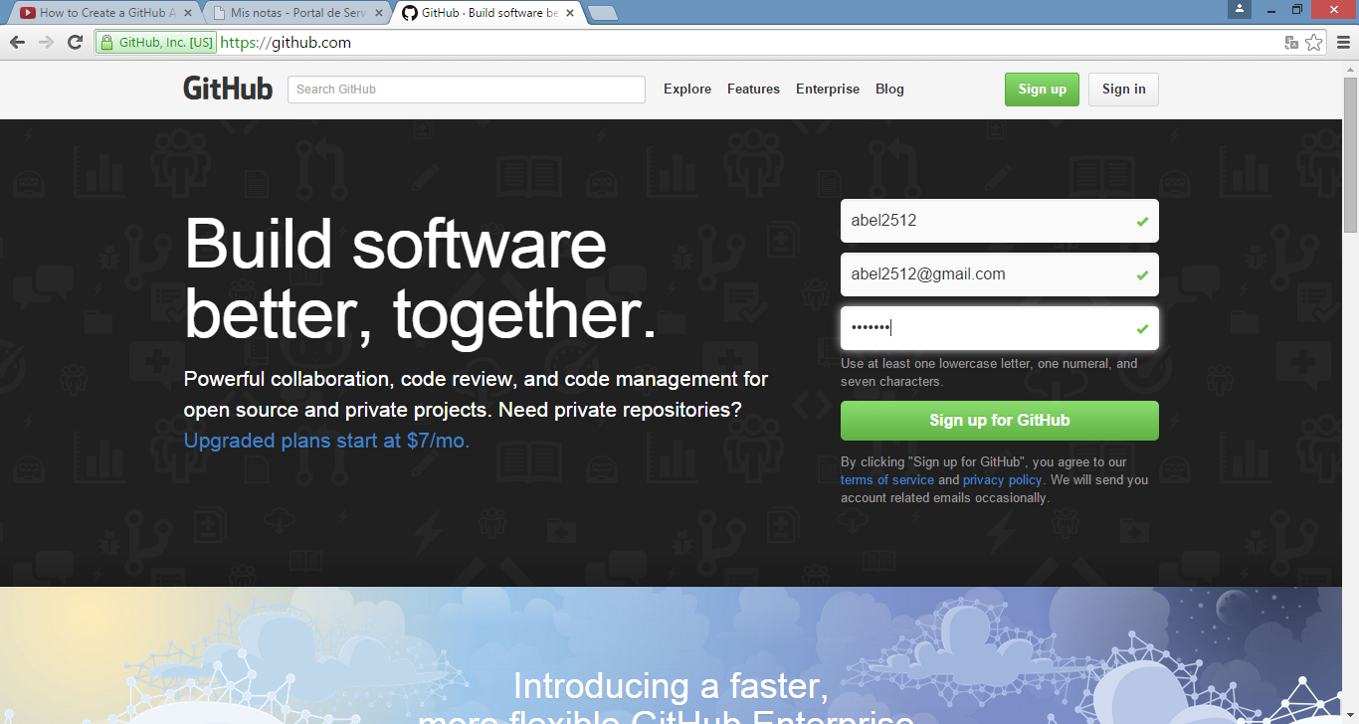

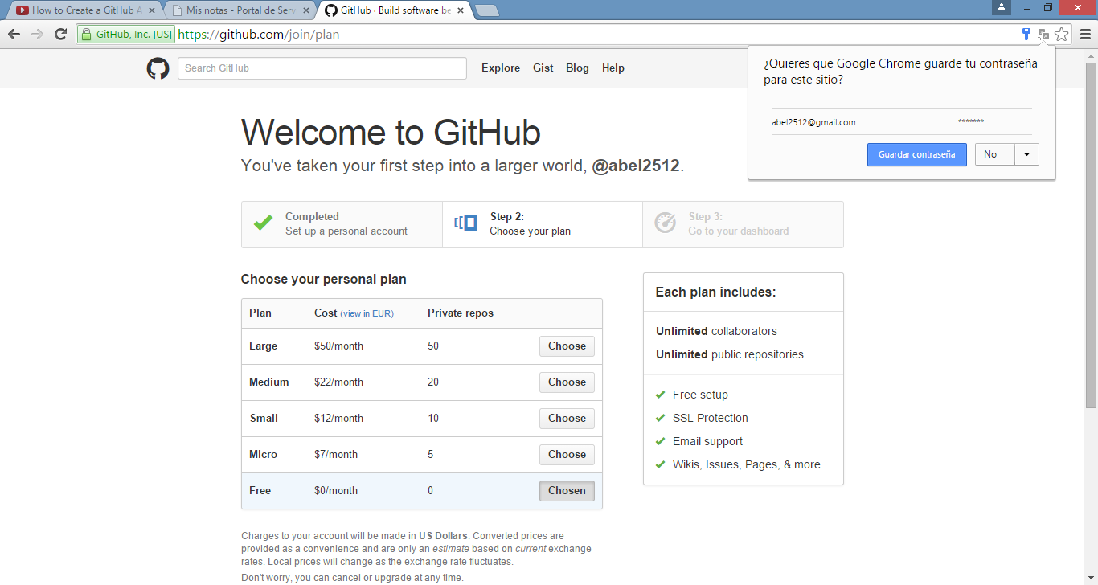

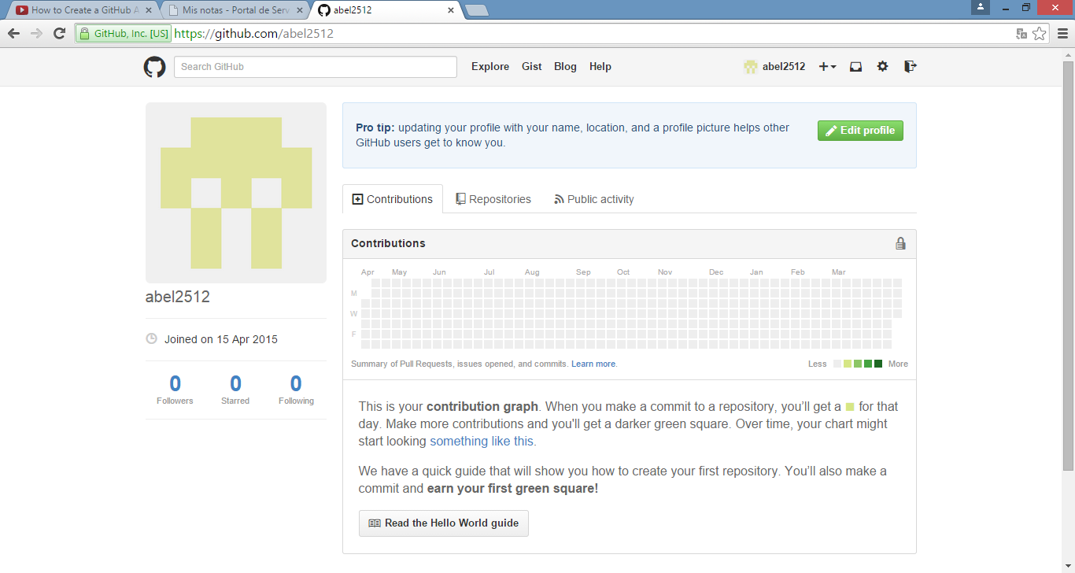

Más datos para incluir.

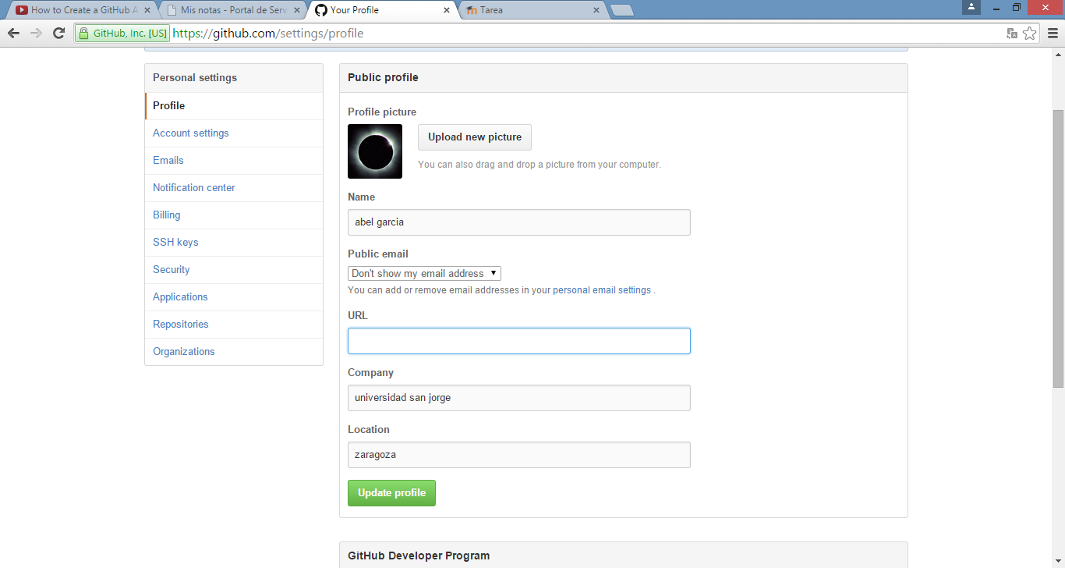

Confirmo mail que me han enviado

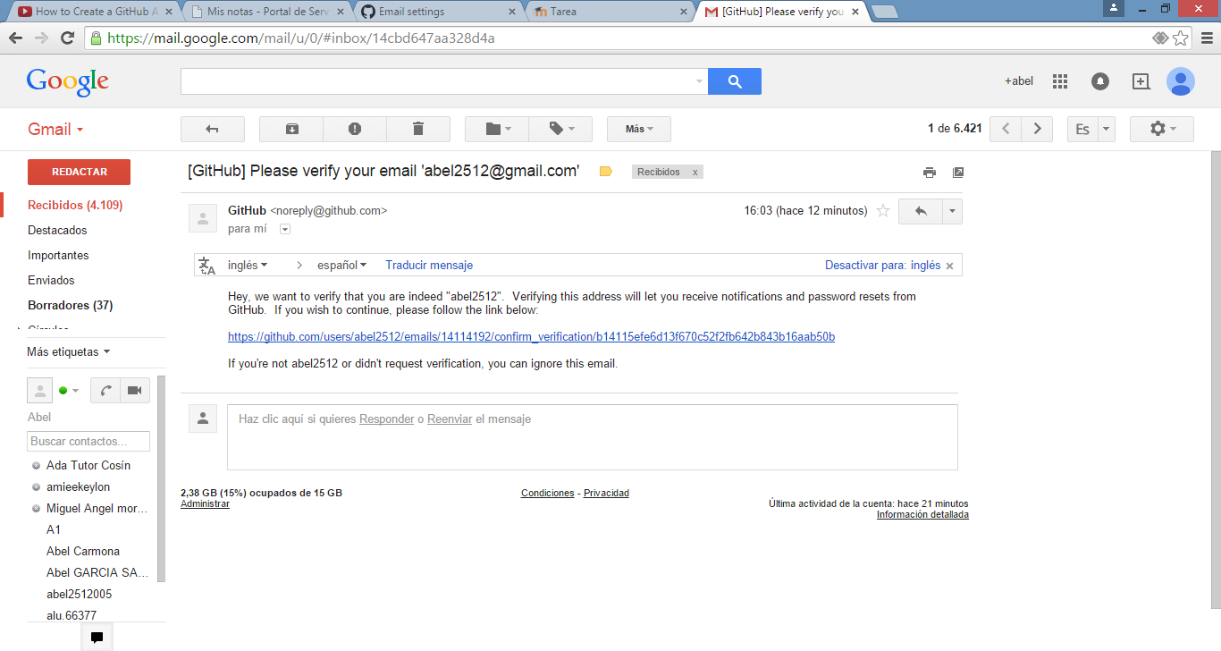

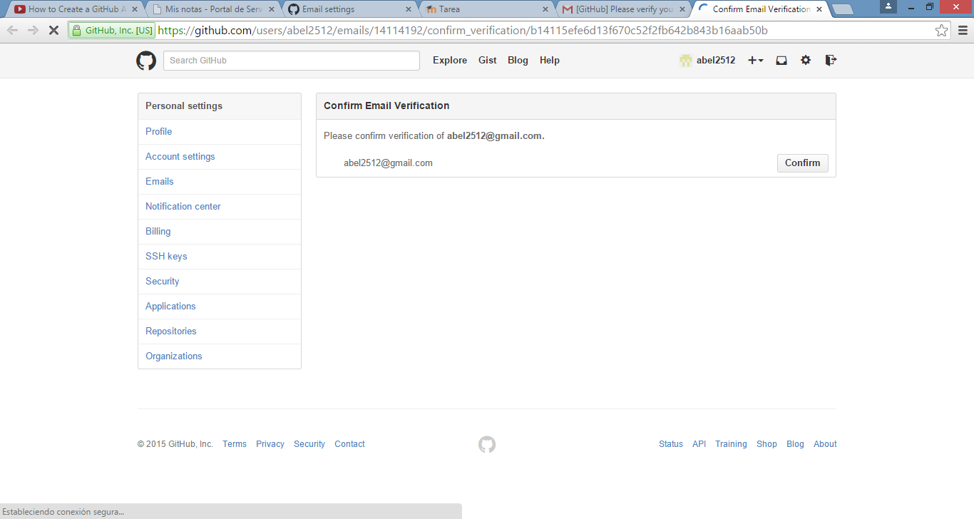

Creo un nuevo repositorio para guardar toda la documentación que vaya generando del proyecto así como los códigos fuente:

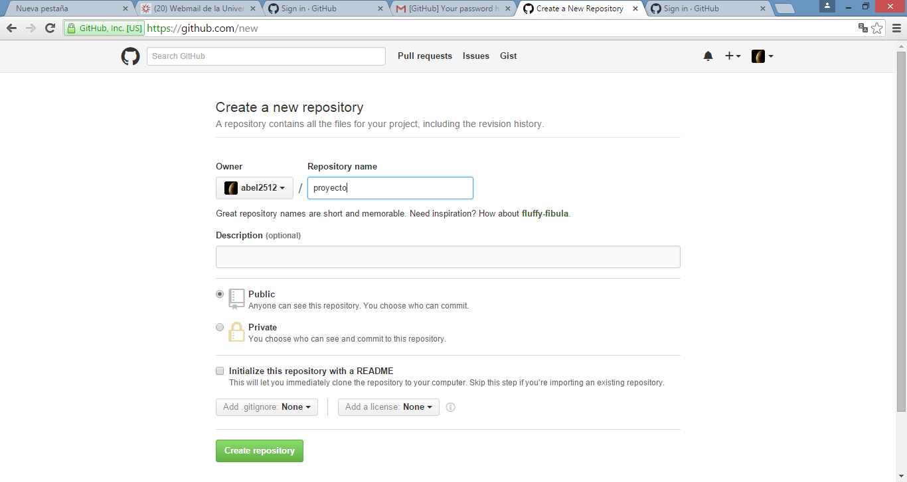

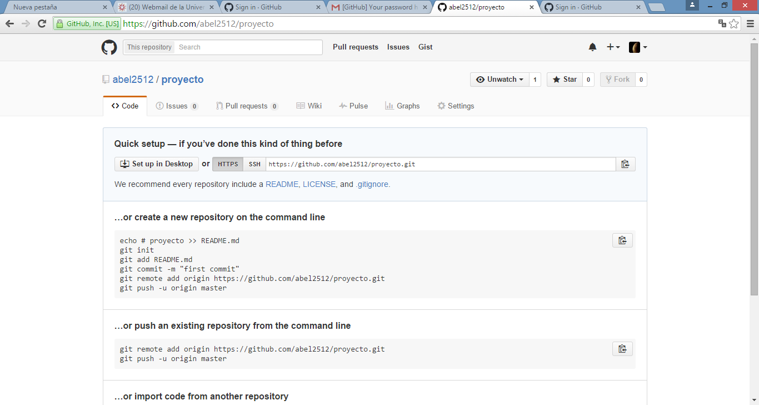

™Git remote <https://github.com/abel2512/proyecto.git>

Incluyo el directorio de git y el bin en el path para poder seguir ejecutando git en otro directorio.

Miro donde apunta el repositorio con remote –v

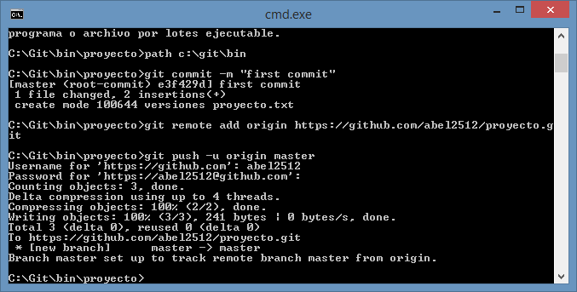

Añado el documento de la memoria, con el que he estado trabajando,

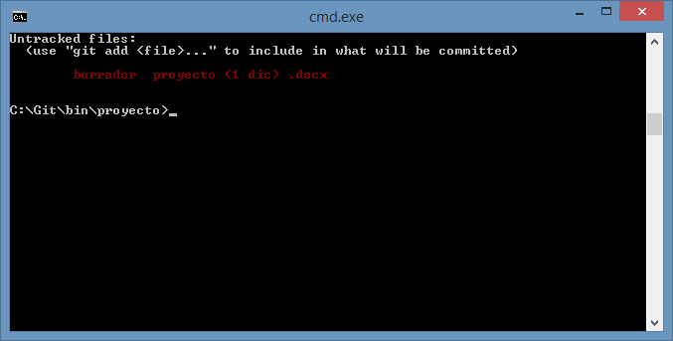

Git add *

Git push –v origin

